**ЗМІСТ**

|  |  |
| --- | --- |
| Перелік скорочень, умовних позначень і термінів…………………....... | 10 |
| **ВСТУП**…………………..…………………..…………………..………… | 11 |
| **1. СУЧАСНИЙ СТАН ДОСЛІДЖЕНЬ І ЗАДАЧІ ПРОГНОЗУВАННЯ СЕЙСМОЕФФЕКТА ВИБУХА В АНІЗОТРОПНИХ МАСИВАХ ПОРІД** ……………………………….. | 16 |
| 1.1 Наукові дослідження сеймобезпечного ведення вибухових робіт………………………………………………………………………… | 16 |
| 1.2 Дослідження методик оцінки сейсмостійкості об’єктів, що охороняються………………………………………………………………. | 25 |
| Висновки до розділу…………………..………………………………... | 30 |
| **2. МЕТОДИКИ ПРОВЕДЕННЯ НАУКОВИХ ДОСЛІДЖЕНЬ** ….... | 31 |
| 2.1 Методика вимірів параметрів сейсмовибухових хвиль………….. | 31 |
| 2.2 Характеристика цифрових сейсмоапаратурних комплексів…….. | 35 |
| 2.3 Розподіл сейсмовибухових хвиль в анізотропному масиві в умовах «ПАТ Коростенський кар'єр»……………………………………. | 46 |
| Висновки до розділу…………………..………………………………... | 58 |
| **3. ДОСЛІДЖЕННЯ СЕЙМОБЕЗПЕКИ ПРОВЕДЕННЯ ВИБУХОВИХ РОБІТ В УМОВАХ «ПАТ КОРОСТЕНСЬКИЙ КАР'ЄР»** ………………………………………………………………… | 59 |
| 3.1**.** Характеристика підприємства …..................................................... | 59 |
| 3.2. Дослідження сейсмбезпечних технологій в умовах «ПАТ Коростенський кар'єр»………………………………….............................. | 70 |
| 3.2.1. Побудова еліптичних сейсмонебезпечних границь для гірничо-геологічних умов гранітного кар’єру ПАТ «Коростенський кар'єр» по методу ізосейсм допустимої бальності ……………………… | 71 |
| 3.2.2. Аналитичні дослідження впливу різних схем короткосповільненого підривання на обмеження сеймобезпечної маси вибухової речовини……………………………………………………….. | 79 |
| 3.2.2.1. Вплив технологічних факторів масового вибуху на параметри зони сейсмонебезпечності …………………………………… | 79 |
| 3.2.2.2 Визначення радіусів сейсмобезпечних відстаней для різних схеми короткосповільненого підривання ……………………….. | 85 |
| 3.3. Розрахунок сеймобезпечних границь в умовах «ПАТ Коростенський карьєр» при виконання масового вибуху на 7-му горизонті на відмітці 106,9 м від рівня Балтійського моря…………… | 96 |
| Висновки до розділу…………………..………………………………... | 99 |
| **4. СЕЙСМОРАЙОНУВАННЯ ТЕРИТОРІЇ КАР'ЄРУ «ПАТ КОРОСТЕНСЬКИЙ КАР'ЄР» ПО ІЗОЛІНІЯМ ДОПУСТИМИХ МАСШТАБІВ ВИБУХІВ** ……………………………………………….. | 100 |
| 4.1 Розрахунок радіусів великої та малої вісей зони сейсмобезпечності, сейсмобезпечну відстань для найближчої (φ) житлових будівлі м. Коростень та промислової будівлі (ДСЗ) ……… | 100 |
| 4.2 Визначення допустимих масштабів вибухів за критерієм сейсмічної інтенсивності (неелектричне ініціювання «Нонель»)……… | 107 |
| 4.2.1 Розрахунок сейсмобезпечної маси вибухової речовини для найближчої промислової будівлі (порядна схема) …………………… | 108 |
| 4.2.2 Розрахунок сейсмобезпечної маси вибухової речовини для найближчого житлового будинку (порядна схема) …………………….. | 109 |
| 4.2.3 Розрахунок сейсмобезпечної маси вибухової речовини для найближчої промислової будівлі (трапецієвидна схема) ………………. | 109 |
| 4.2.4 Розрахунок сейсмобезпечної маси вибухової речовини для найближчого житлового будинку(трапецієвидна схема) ………………. | 110 |
| Висновки до розділу…………………..………………………………... | 112 |
| **5. ОХОРОНА ПРАЦІ** ……………………………………………………. | 113 |
| 5.1. Місця виникнення та шкідливий вплив на організм людини пилу……………………………………………………………….. | 113 |
| 5.2. Шкідливий вплив на людину вібрацій та шуму. Заходи по боротьбі з ними……………………………………………………………. | 115 |
| 5.3. Заходи безпеки при веденні підривних робіт……………… | 116 |
| Висновки до розділу…………………..………………………………... | 118 |
| **ВИСНОВКИ** …………………..……………..…………………………… | 119 |
| **ПЕРЕЛІК ВИКОРИСТАНИХ ДЖЕРЕЛ** …………………..…………. | 120 |

**ПЕРЕЛІК СКОРОЧЕНЬ, УМОВНИХ ПОЗНАЧЕНЬ І ТЕРМІНІВ**

**ВР** – вибухова речовина;

**Табл.** – таблиця;

**Рис.** – рисунок;

**БПР** – буропідривні роботи;

**МВ** – масовий вибух;

**ДШ** – детонаційний шнур;

**допустима швидкість сейсмічних коливань ґрунту** – швидкість, за якої повністю гарантовано збереження будівель і споруд, а вірогідні локальні їх деформації не перевищать прогнозовані;

**сейсмічна хвиля (сейсмовибухова хвиля (СВХ))** – поздовжня, поперечна, поверхнева (Релея), хвилі, які утворюються в середовищі від вибуху заряду вибухової речовини;

**ізосейсми** – границя визначена навколо місця вибуху за результатами розрахунків або апаратурних вимірів масової швидкості коливань з однаковими її значеннями.

**Вступ**

**Актуальність.** Подальший розвиток видобутку корисних копалин, в тому числі і нерудних будівельних матеріалів, в нашій країні можливо досягти тільки за рахунок збереження сировинної бази діючих кар'єрів на підставі їх реконструкції, технічного переозброєння, інтенсифікації та безпеки робіт, а також за рахунок відкриття нових родовищ.

Характерною особливістю, існуючих або знову відкриваючихся родовищ України, є той факт, що вони завжди розташовані поблизу промислових, цивільних або природо-охоронних об'єктів, так як Україна перебуває в густонаселеній території, а її родючі землі і багатий природний ландшафт вимагають дбайливого до них відношення.

У зв'язку з цим на кар'єрах завжди виникає проблема по безпечному веденні вибухових робіт, так як супроводжуючі сейсмічні коливання впливають на навколишню територію і відповідають землетрусам за шкалою Ріхтера більше ніж 5 балів.

Результати досліджень і дані практики протягом багатьох років показують, що проблема подальшого розвитку сировинної бази нерудних будівельних матеріалів, а також збереження існуючих кар'єрів багато в чому залежить від забезпечення сейсмобезпеки ведення вибухових робіт, забезпечити яку на території України необхідно найближчим часом.

Однак, значно ускладняється вирішення даного питання не тільки близькість розташування об'єктів, але і анізотропні властивості гранітів в умовах «ПАТ Коростенського кар'єр», де ведуться вибухові роботи і по якому відбувається передача сейсмічних хвиль від джерела вибуху до поблизу розташованих житлових будинків та об’єктів промислового застосування.

Наявність природної анізотропії у вигляді мікро- і макротріщин, а також тектонічні порушення земної кори, що виявляється на територіях як в межах, так і за межі кар'єра, призводить до непрогнозованого, загальновідомих науці методів, оцінки сейсмобезпеки ведення вибухових робіт на навколишніх об'єктах. Це створює непередбачену небезпечна бальність будівлям і спорудам і, як наслідок, необґрунтовані заходи щодо оцінці їх сейсмічного руйнування.

Тому в умовах «ПАТ Коростенський кар'єр» були змушені піти на такі заходи, як значне зниження темпів розвитку гірничого виробництва. Ці заходи пов'язані, в першу чергу, зі значними збитками для виробництва, а також подорожчання вартості видобутку щебеневої продукції. Виникла проблема для кар'єра, з одного боку забезпечити сейсмобезпеку ведення вибухових робіт з одночасним отриманням якості дроблення гірничої маси, з іншого - збереження на колишньому рівні обсягів видобутку к/к. Ускладняється рішення даного завдання відсутністю науково-обґрунтованих даних про сейсмоанізотропному характері розподілу ізосейсм від масового вибуху до охоронюваних об'єктів в умовах «ПАТ Коростенський кар'єр». Вирішенню основних завдань описаної задачі призначена дана магістерська дисертація.

**Зв’язок роботи з науковими програмами, планами, темами.** Робота виконана згідно з планами наукових досліджень на кафедрі геобудівництва та гірничих технологій Національного технічного університету України «КПІ» відповідно до «Загальнодержавної програми розвитку мінерально-сировинної бази України на період до 2030 року» (Закон України від 21 квітня 2011 року N 3268-VI).

**Мета роботи.** Обгрунтування сеймобезпечного проведення вибухових робіт в умовах «ПАТ Коростенський карьер» з застосуванням існуючих технологічних методів управління сейсмоанізотропним проявом масових вибухів, в районах розташування охоронних об'єктів, для збільшення обсягів відбійки гірських порід при одночасно якісному їх дробленні.

Для досягнення поставленої мети сформульовані **наступні завдання:**

- аналіз сучасних досягнень патентних, літературних джерел та умов і практики видобутку анізотропних масивів порід з використанням вибухових робіт із застосуванням короткосповільненого підривання та їх сейсмічну дію на навколишні будівлі і споруди;

- вивчення геології гірничого масиву, в якому відбувається передача сейсмічних коливань від масового вибуху до охоронного об'єкту в умовах «ПАТ Коростенський кар'єр».

- проведення аналітичних досліджень на основі методу проф. В.Бойко щодо побудови сейсмонебезпечних зон в умовах «ПАТ Коростенський кар'єр».

- обгрунтування сеймобезпечного проведення вибухових робіт в умовах «ПАТ коростенський карьер» по ізосейсмам допустимого рівня сейсмічності, у взаємозв'язку з параметрами вибухових робіт, з урахуванням технічного стану будівель.

**Основна ідея** роботи полягає в використанні взаємозв'язку геолого-тектонічних властивостей гірських масивів в умовах «ПАТ Коростенський кар'єр» з характером розподілу ізосейсм і параметрів вибухових робіт для управління сейсмоанізотропним впливом масового вибуху в залежності від місця розташування блоку і прилеглої до нього зони охоронних об'єктів.

**Об'єктом дослідження** - є сейсмічні процеси з сейсмоанізотропним проявом їх в умовах «ПАТ Коростенський кар'єр».

**Предмет дослідження** – параметри еліптичних сейсмонебезпечних зон, які враховують анізотропію масиву в умовах «ПАТ Коростенський кар'єр».

**Наукова новизна роботи** полягає в розкритті взаємозв'язку характеру розподілу ізосейсм з геолого-трещіноватими властивостями в умовах «ПАТ Коростенський кар'єр» на основі методу проф. В.Бойко побудови сейсмонебезпечних зон, по ізосейсмам допустимого рівня сейсмічності, у взаємозв'язку з параметрами вибухових робіт, з урахуванням технічного стану будівель.

**Наукові положення, що виносяться на захист:**

* Визначення закономірностей характеру розподілу ізоліній сейсмічних коливань в умовах «ПАТ Коростенський кар'єр» при короткоуповільненому підриванні свердловинних зарядів ВР.
* Використання існуючих емпіричної залежності між параметрами вибухових робіт, сейсмоанізотропними властивостями масивів гірських порід і допустимим рівнем коливань для різних типів охоронних об'єктів для розрахунку параметрів підривних робіт в умовах «ПАТ Коростенський кар'єр», з наступною побудовою сейсмонебезпечних зон в залежності від місця розташування підривного блоку і прилеглої до нього зони охоронюваних об'єктів.

**Достовірність наукових положень** підтверджується використанням даних ІГМ НАНУ в умовах «ПАТ Коростенський кар'єр», в залежності від місця розташування підривного блоку і прилеглої до нього зони охоронних об'єктів умовах, вихідними передумовами, основані на законі динамічного подоби Ньютона і характеру розподілу ізосейсм в умовах « ПАТ Коростенський кар'єр», відтворюваністю в умовах « ПАТ Коростенський кар'єр », розроблених ІГМ НАНУ методів побудови сейсмонебезпечних зон і способів зниження сейсмоуфекту масового вибуху, результатами їх застосування на кар'єрі.

**Практична цінність роботи.**

* Використаний в умовах «ПАТ Коростенський кар'єр» метод розрахунку еліптичних зон сейсмонебезпеки по ізосейсмам допустимого рівня коливань, дозволяє обґрунтувати параметри вибухових робіт між кар'єром і прилеглими зонами охоронних об'єктів, а також їх технічним станом.

**Апробація результатів.** Основні результати роботи опубліковані в

збірнику Ⅴ міжнародної науково-практичної конференції «Технології і процеси в гірництві і будівництві», секція «Проблеми видобутку корисних копалин» (Покровськ, 2017).

**Публікації:** за темою дисертаційної роботи опубліковано 3 статті у збірниках наукових конференцій.

**Структура та обсяг роботи:** Дисертаційна робота складається з вступу, \_ розділів, загальних висновків, опису використаних джерел з \_\_ найменувань, містить \_\_ додаток, \_\_ рисунків і \_\_ таблиць. Загальний об’єм роботи складає \_\_\_ сторінок.

1. **СУЧАСНИЙ СТАН ДОСЛІДЖЕНЬ І ЗАДАЧІ ПРОГНОЗУВАННЯ СЕЙСМОЕФФЕКТА ВИБУХА В АНІЗОТРОПНИХ МАСИВАХ ПОРІД**
   1. **Наукові дослідження сеймобезпечного ведення вибухових робіт**

В даний час для вирішення однієї з головних, в розвитку гірничої сейсміки, проблеми прогнозування сейсмічної небезпеки вибуху є використання методу академіка М.А.Садовского, який в подальшому знайшов експериментальний розвиток в роботах В.В. Бойко, мол. В.В. Бойко, О.О. Вовк, В.Д. Воробйов, Е.І. Єфремов,, Н.В. Зуєвська, В.Г. Кравець, Н.С. Ремез, В.Д. Петренко, В.С. Самедов, О.М. Терентьєв, С.В. Зайченко, П.Й. Федоренко, А.В. Шапурін, В.Т. Трофимов, М.О. Цитович, С.О. Жуков, О.М. Шашенко та інших дослідників.

Наукові положення чинних методик розрахунку сейсмобезпеки параметрів вибуху основані на дотриманні принципу геометричної та енергетичної подібності вибухів зосереджених зарядів в безмежному пружному середовищі. Все різноманіття умов ведення вибухових робіт і фізико-механічних властивостей гірських масивів при цьому враховуються, отриманими для конкретних родовищ, відповідною кількістю значень емпіричних коефіцієнтів, що входять в рівняння, що відображають зв'язок швидкості коливань середовища, маси заряду і відстані. Незважаючи на їх об'єктивний підхід до питання безпеки проведення підривних робіт, стосовно тих об’єктів, де ці дослідження проводилися, вони не можуть повною мірою переноситься на кар'єри. Це пов'язано з неоднаковими сейсмоанізотропним проявом масових вибухів не тільки в залежності від географічного району знаходження кар'єра, але і в залежності від положення охоронних об'єктів по відношенню до кар'єрного поля, що не знайшло відображення в існуючих дослідженнях. До теперішнього часу для кар'єрів України, розташованих в основному в густо-забудованих районах, немає єдиної наукової методології по сейсмобезпеці ведення вибухових робіт, що призводить до значних помилок у визначенні допустимого рівня сейсмічності на охоронні об'єкти різного призначення. Через це проведення вибухових робіт вимагає постійних сейсмічних спостережень практично по кожному вибуху з подальшим коректуванням допустимої маси заряду ВР.

У реальних умовах на промисловий вибух як джерело сейсмічних коливань прямо або опосередковано впливає багато факторів як внутрішнього характеру (тип ВР, її маса, конструкція, форма окремих частин і всього заряду у блоці, що підривається, схеми ініціювання та ін.), так і зовнішнього (гірничо-геологічні властивості ґрунтового масиву, фізико-механічні властивості порід, що підриваються, наявність вільної поверхні, лінії найменшого опору, глибина закладання зарядів та ін.).

Важливим фактором, що впливає на інтенсивність джерела сейсмічних коливань, є властивості самої ВР. Цей вплив проявляється в розподіленні витрат енергії вибуху на подрібнення гірської породи і збудження сейсмічних коливань, зміни часу дії вибуху на навколишнє середовище та частотного складу коливань.

Поглинання енергії хвилі напружень у зоні подрібнення визначається формою імпульсу, оскільки залежить від амплітуди впливу і характеризується селективним поглинанням частотних складових спектру вибухового імпульсу.

У роботі Сафронової Н.І. [9] проведена спроба дослідити форму імпульсу напружень та її зміни в процесі розповсюдження. Аналіз спектрів показує, що при віддаленні від місця вибуху спектр зміщується в сторону низьких частот, а ширина спектру звужується. Аналіз отриманих залежностей ослаблення складових енергетичного спектру у відповідності з амплітудою складової спектру та її частотою показує, що при збільшенні амплітуди складової енергетичного спектру на певній частоті на вході поглинання даної складової відбувається більш інтенсивніше. Таким чином, оскільки високочастотні складові найбільш швидше затухають у ближній зоні вибуху, то чим менше енергії припадає на долю високочастотних складових у процесі переломлення детонаційної хвилі, тим менше енергії в ближній зоні. При чому, слід відмітити, що чим вища частота складової, тим менша відстань, на якій вона затухає.

Для зниження частки високочастотних складових у спектрі, що визначається крутизною наростання переднього фронту хвилі, необхідно знизити швидкість прикладання навантаження та збільшити час дії імпульсу детонаційної хвилі. Суттєвий вплив тривалості вибухового навантаження на частотний розподіл енергії вибухового впливу в гірському масиві підтверджується роботою Нагорного В.П. [10] та ін. Однак зниження частки високочастотних складових у спектрі визначається також частотними характеристиками масиву. У той же час ВР з більш високою швидкістю детонації генерують коливання, в спектрі яких переважають більш високі частоти, на які припадає основна частина енергії. Тому при виборі типу ВР необхідно враховувати вимоги до подрібнення порід, а також поглинаючі властивості масиву порід для різних фаз частотного спектру.

У роботі Нагорного В.П. [11] наведені результати теоретичного дослідження циклічної дії групи сферичних зарядів на гірську породу. Дослідження проведені з використанням теорії спектрів. Встановлено, що максимальне значення енергії, яка передається гірському масиву, має місце на частоті повторення імпульсу і тим чіткіше, чим більше зарядів у групі. При цьому зі збільшенням кількості зарядів у групі відбувається зсув резонансної частоти максимуму енергії, що може бути використано для підсилення імпульсної дії на гірський масив в умовах. Також була отримана аналітична формула для розрахунку амплітудно-частотних спектрів у гірських породах у залежності від їх фізичних властивостей та параметрів циліндричного заряду ВР. Задача про знаходження амплітудно-частотного спектру сейсмічних хвиль при вибуху сферичного заряду ВР розглядалась також.

Вивченню частотних спектрів коливань, утворених вибухом групи зарядів, присвячено цілий ряд робіт. У них розглядаються питання регулювання сейсмічного ефекту при коротко уповільненому підриванні (КУП). Розрахунок параметрів сейсмічних хвиль промислового вибуху, який являє собою вибух N груп свердловин з уповільненням, особливо великомасштабного вибуху (ВМВ) з урахуванням усіх особливостей і умов проведення вибуху, є дуже складним завданням. Характер коливань, що виникають у процесі вибуху, зазвичай відображає дві фази коливань: першу – вступ (об’ємні хвилі) і головну фазу (поверхневі хвилі). У вказаних роботах на основі припущення про лінійну суперпозицію сейсмічних хвиль від окремих джерел досліджуються спектральні щільності зміщення і швидкості зміщення в залежності від величини інтервалів сповільнення, числа зарядів у групі для імпульсу вигляду  – неповна головна фаза, чи для імпульсу, який являє собою тільки головну фазу, без вступу.

Як показує аналіз сейсмограм, при великомасштабних вибухах, першій фазі властиві аномальні швидкості коливань, що впливає на спектр результуючого сейсмологічного коливання. Тому, при оцінці сейсмічного ефекту ВМВ, на відміну від вибухів середньої потужності, необхідно враховувати першу фазу коливань, які виникають від вибуху. У зв’язку з цим, при вирішенні теоретичної задачі прогнозування амплітудно-частотного спектру на основі додавання коливань, що виникають від одиночних імпульсів, необхідно розглядати дію вибуху в часі, в тому числі і коливання в першій його фазі.

Дослідження показують залежність протікання сейсмічних хвиль від фізико-механічних властивостей порід масиву і від довжини хвилі та характерних розмірів блоку. Тут враховується також лінійна суперпозиція хвиль, але не враховується нелінійна взаємодія між хвилями стиснення від одиничних зарядів. Вважається, що в точку заміру приходять хвилі однакової форми, але з різними амплітудами та періодами, не враховується також форма заряду.

Дослідження [12] вибуху зарядів у свердловинах діаметром 230 мм та 105 мм, що проводились у гранітах, відмічають зниження сейсмічної дії вибуху зі зменшенням діаметру свердловини. Однак, у дослідженні впливу діаметру заряду на коефіцієнт, що характеризує питомий сейсмічний ефект у рівнянні М.А. Садовського, отримані результати, про збільшення рівня сейсмічного впливу зі зменшенням діаметру заряду. Слід відмітити важливість досліджень у даній галузі, оскільки, за останні роки більшість кар’єрів нерудної промисловості України перейшло на використання свердловин малого діаметру – 110–150 мм .

Зменшення впливу властивостей ВР на сейсмічну дію вибуху досягають також завдяки застосуванню зарядів зі змінною щільністю по довжині свердловини, а також з інертними проміжками. Так, дослідження показують, що під час вибуху суцільних однорідних зарядів ВР швидкість сейсмічних коливань частинок ґрунту в основі датчиків у 1,5–2 рази вище, ніж під час вибуху однакових по масі зарядів ВР з повздовжніми порожнинами заповненими інертними матеріалами (повітря, вода, буровий шлам і т.д.). При цьому найбільш високочастотні характеристики сейсмічних коливань зареєстровані під час вибуху суцільних однорідних зарядів ВР без яких-небудь порожнин та інертних проміжків. Вважається, що забивка в меншій мірі ніж діаметр свердловини впливає на сейсмічний ефект вибуху. Особливості впливу оптимальної довжини та геометричної форми забивки на параметри вибуху розглянуті. Суттєвий вплив на сейсмічний ефект вибуху мають також умови закладання заряду. Найбільший сейсмічний ефект спостерігається при вибуху заряду ВР у затисненому середовищі.

Вплив конструкції заряду на спектральні характеристики хвилі напружень під час вибуху в гірських породах розглядався в роботі. Досліджувались закономірності зміни енергетичних спектрів імпульсів хвиль напружень для конструкцій сферичних зарядів з радіальними зазорами, заповненими повітрям, водою та піском, а також зарядів з осьовою порожниною, отримані під час вибуху одиночних зарядів. Аналіз отриманих спектрів, свідчить про те, що використання різних зазорів веде до зміни характеру переломлення ударної хвилі та її трансформації у хвилю напружень.

Порівняння енергетичних спектрів імпульсів хвиль напружень для різних конструкцій зарядів показує, що використання водних зазорів веде до підсилення ролі низькочастотних складових спектру. При цьому зміна величини водного зазору веде до суттєвого перерозподілу енергії вибуху, зниження затухання енергії при розповсюдженні хвилі напружень. Вплив симетрії джерела вибуху під час вибуху одиночних та групових свердловинних зарядів на величину інтенсивності об’ємних та поверхневих сейсмічних хвиль у залежності від напрямку профілю вимірів розглянуто також. Показано, що симетрія джерела збурення і його геометричні параметри впливають на спектральну характеристику, швидкість частинок ґрунту та інші параметри руху сейсмічних хвиль. Приведені результати експериментальних досліджень інтенсивності зміщення ґрунту під час вибуху вертикального циліндричного заряду та отримані формули для визначення швидкості зміщення ґрунту під час вибуху подовженого заряду для об’ємної та поверхневої хвиль у різних ґрунтах. При досліджені впливу конструктивних особливостей циліндричного заряду на параметри СВХ розглядається параметр «циліндричності» заряду, тобто відношення довжини заряду до його радіусу. Встановлено, що чим більше «циліндричність» заряду, тим менше його коефіцієнт затухання (а він завжди менший у циліндричного заряду в порівнянні зі сферичним при рівній масі заряду). В іншій роботі цих авторів були проведені експериментальні дослідження величини періоду коливань в об’ємній та поверхневій хвилях під час вибуху циліндричного заряду у різних ґрунтах, які дозволили встановити основний вплив на величину періоду коливань у СВХ радіусу заряду, а не його маси. Запропоновані інженерні формули для розрахунку часових параметрів сейсмічних хвиль під час вибуху циліндричного заряду в залежності від його конструктивних особливостей та відстані, на яку розповсюджується хвиля від місця його вибуху в різних ґрунтах.

Не менший вплив на сейсмічний ефект вибуху, ніж конструкційні особливості зарядів ВР та умови їх закладання, мають властивості порід, що залягають у місці проведення вибухів. Характер впливу даного фактору аналогічний його дії під час землетрусу. Різниця полягає лише в тому, що сейсмічні хвилі, які утворюються під час вибухів, відрізняться від тих, що генеруються під час землетрусів спектральним складом коливань. Зазвичай відмічають більш високочастотний склад спектру сейсмічних хвиль техногенних вибухів. Однією з найбільш важливих властивостей є акустична жорсткість породи. У породах з низьким значенням акустичної жорсткості переважають більш низькі частоти. Розміщення заряду в середовищі з меншою акустичною жорсткістю знижує сейсмічний ефект вибуху. Максимальне затухання швидкості зміщення відбувається в найбільш слабких, порушених породах. І навпаки, кристалічний масив гранітоїдів, складений магматитами та гнейсами добре переносить енергію вибуху з допомогою об’ємних хвиль з малим коефіцієнтом затухання, який знаходиться в оберненій залежності від акустичної жорсткості. При веденні вибухових робіт у скальних породах великий вплив на сейсмічність мають ступінь розвитку і характер тріщин, заповнення їх іншими продуктами, орієнтація в просторі. Особливе значення при розповсюдженні і затуханні СВХ у тріщинуватих масивах має сейсмічна анізотропія масиву. Рихлі відкладення на скельних породах підсилюють сейсмічний ефект вибуху, так як вони є шарами порід з пониженою акустичною жорсткістю і мають більшу в порівнянні з масивом швидкість зміщення і період коливань. У той же час, шар з підвищеною жорсткістю, розміщений на більш слабких породах є провідником для сейсмічних коливань. Високою сейсмічністю володіють глинисті та обводнені ґрунти.

Сезонний вплив пір року на дію СВХ розглядається через зміну вологості ґрунту в роботі Воробйова В. Д. [13]. Представлена там експериментальна залежність швидкості коливань грунту від вологості останнього в різні пори року має криволінійний характер зростання на відміну від аналогічної залежності для швидкості звуку.

Серед методів зниження сейсмічної дії вибуху окремого розгляду заслуговує короткоуповільнений вибух. Він має переваги в порівнянні з миттєвим підриванням, що пов’язані з можливістю регулювання подрібнення, напрямку зміщення підірваної маси, а також є ефективним способом зниження сейсмічної небезпеки. Особливо важливим є застосування КСВ в умовах промислової і житлової забудови, де використання різних технологічних прийомів дозволяє вести вибухові роботи без збитків для навколишніх об’єктів.

У дослідженнях запропонована модель стохастичного опису типового кар’єрного КСВ [14]. Модель базується на представлені послідовності вибухів окремих ступенів як деякого випадкового процесу з характерними статистичними параметрами сповільнення, обумовленими технічними характеристиками вибухових уповільнювачів. Запропонована модель системи КУП дозволяє розглядати технологічний кар’єрний вибух як деякий аперіодичний імпульсний процес з випадковим тактовим інтервалом.

Зіставлення експериментальних даних з реальним тестовим КСВ за запропонованою моделлю підривання на якісному рівні показало гарне співставлення виду спектральної перехідної характеристики системи підривання.

Процес виникнення сейсмічних вибухових коливань при проведенні вибухових робіт у цілому підпорядковується загальним законам, що описують виникнення та розповсюдження сейсмічних хвиль у земній корі під час землетрусів. При промислових вибухах також відмічаються повздовжні, поперечні та поверхневі хвилі, однак хвильова картина сейсмічних коливань, спричинена промисловими вибухами має свої особливості. Промисловий вибух, як джерело сейсмічних коливань має надзвичайно складну структуру.

Це пов’язано із застосуванням складних схем ініціювання зарядів; застосуванням КУВ; просторовим розосередженням зарядів. У результаті цих факторів відбувається накладання коливань. При цьому нерідко порушується послідовність приходу в задану точку різних типів хвиль, що ускладнює розшифровку сейсмограм. Гірничо-геологічні умови надзвичайно різноманітні на шляху розповсюдження сейсмічних вибухових коливань від місця вибуху до місця розташування об’єктів, що охороняються. Об’єкти, які охороняються можуть знаходитись у зоні, де СВХ ще повністю не сформувались, що ускладнює оцінку параметрів затухання хвиль, прогнозування їх інтенсивності поблизу промислових та житлових об’єктів.

Таким чином, значення параметрів СВХ залежать від маси заряду, що миттєво підривається, відстані до точки, яка спостерігається, ґрунтоутворюючих умов в епіцентрі та на шляху розповсюдження СВХ, схеми КУВ, розосередженості заряду та його конструкції, в тому числі і від типу ВР.

Отже, аналізуючи вище наведене, для вирішення завдання в умовах «ПАТ Коростенський кар’єр» необхідно виконати роботи, що дозволяють застосувати існуючі методи управління сейсмоанізотропним проявом масових вибухів на даному кар'єрі з нижченаведеними завданнями:

* Районування території в якій розташовується кар'єр і прилегла до нього зона охоронних об'єктів в залежності від анізотропного прояву сполучною їх територію;
* застосувати існуючу методику оцінки сейсмоанізотропного прояву вибуху групових зарядів ВР;
* встановити взаємозв'язок між характером розподілу ізосейсм з анізотропією гірського масиву території, в якій розташований кар'єр-охоронний об'єкт;
* встановити взаємозв'язок технологічних факторів (маса заряду вибухової речовини, інтервалу уповільнення, схема висадження і т.д.) з параметрами зони ізосейсм;
* застосувати існуючі методи розрахунку сейсмобезпеки параметрів вибуху і сейсмозниження способів ведення вибухових робіт, для характерних блоків, на підставі вивчення фізико-технологічних основ управління сейсмоанізотропним проявом масових вибухів на даному кар'єрі;
  1. **Дослідження методик оцінки сейсмостійкості об’єктів, що охороняються**

Згідно досліджень [1-4] основними параметрами СВХ є: амплітуда зміщення, швидкості або прискорення коливань, період коливань та їх тривалість. На практиці досліджень для характеристики сейсмічної небезпеки коливань у вибуховій хвилі були спроби використовувати різні параметри - щільність потоку сейсмічної енергії, відносну деформацію та напруження в породах у районі об’єкту, що охороняється, тривалість коливань, спектральний склад коливань, амплітуди швидкості та прискорення зміщення частинок ґрунту. Як показав аналіз досліджень, по щільності потоку сейсмічної енергії та спектрального складу коливань статичного матеріалу накопичено мало, а визначати їх можна тільки інструментальним шляхом у конкретному випадку.

Проте на практиці виникає необхідність саме в методах попереднього розрахунку можливих при вибухах коливань. Для визначення величин деформацій або напруження необхідно попередньо знати швидкість коливань.

Швидкість коливань ґрунту є енергетичною характеристикою інтенсивності хвилі, так як кінетична енергія пропорційна квадрату швидкості коливань. У зв’язку з цим швидкість коливання лінійно пов’язана з деформаціями матеріалу в конструкціях споруджень. Враховуючи останнє, більшість спеціалістів розглядають швидкість зміщення ґрунту в якості основного критерію оцінки сейсмічної дії вибуху, а на території СНД ця характеристика СВХ в даній якості використовується як нормативний параметр. В Україні цей нормативний параметр закріплений державним стандартом ДСТУ 4704:2009 «Проведення промислових вибухів. Норми сейсмічної безпеки», хоча для нормування сейсмостійкості споруд, які розміщені в ґрунті нормативним критерієм є допустима відносна пружна деформація гірських порід, в яких містяться об’єкти, що охороняються.

Сейсмічну безпеку будівель та споруд під час технологічних вибухів оцінюють також за результатами порівняння очікуваних параметрів СВХ з допустимими для об’єкту, що охороняється.

Загальним критерієм сейсмічної безпеки будівель і споруд, що охороняються, є допустима швидкість коливань – така швидкість, при якій повністю гарантовано збереження будівель і споруд, а можливі локальні їх деформації не перевищать прогнозованих. Допустима швидкість залежить від конструктивних особливостей, будівельних матеріалів, призначення, фізичного стану і термінів служби будівель і споруд. Вводиться поняття критичної швидкості коливань – це така гранично допустима швидкість, при реалізації якої в масиві порід збереження будівлі може бути гарантоване з імовірністю не вище 0,5. Гранично допустиму швидкість пропонується прийняти в двічі більше допустимої. Ведення підривних робіт можливе лише при допустимій швидкості коливань і тільки в окремих випадках, при аварійних ситуаціях, можна допустити однократне проведення підривних робіт при граничній швидкості коливань. При цьому, в кожному випадку ситуація повинна оцінюватись з урахуванням економічних факторів відновлення будівель та споруд.

Допустима швидкість зміщення визначається різними способами. Найбільш точний спосіб – експериментальний з застосуванням сейсмовимірювальної апаратури, коли безпосередньо визначають появу тих або інших пошкоджень споруди при певних значеннях швидкості зміщення у вибуховій хвилі [15-22]. Інтерпретація експериментальних досліджень у математичному вигляді здійснюється за допомогою формули, запропонованою розробником наукових основ сейсміки промислових вибухів М.А. Садовським у вигляді залежності швидкості коливань ґрунту від маси заряду та відстані до нього (або так званої приведеної відстані/приведеної маси) [23]:

, (1.1)

де  – швидкість коливань частинок ґрунту, см/с;

*К* – коефіцієнт, що враховує властивості гірського масиву в профілі «епіцентр вибуху – пункт спостереження»;

*r -* відстань між пунктом спостереження та місцем вибуху, м;

*Q* – маса вибухового заряду, кг;

*n* – показник степені затухання сейсмічних коливань.

Задавши для *U* величину швидкості коливань, прийняту за допустиму *Uдоп*, по емпіричній залежності (1.1), визначають сейсмічно безпечні відстані або сейсмічно безпечну масу заряду *Q*, що підривається.

У нормативі «Єдиних правил безпеки при вибухових роботах» (ЄПБВР), що діяли в минулому столітті були єдиним офіційним керівництвом для визначення сейсмічної безпеки будівель та споруд під час вибухових робіт, у формулу визначення безпечної відстані вводяться коефіцієнти, які характеризують властивості ґрунту в основі об’єкту, що охороняється, тип споруди і характер забудови та умови вибуху .

У новому державному стандарті України ДСТУ 4704:2009 «Проведення промислових вибухів» [24]. Норми сейсмічної безпеки», в якому також використовується формула (1.1) і методика оберненого розрахунку сейсмічно безпечних параметрів ведення вибухових робіт від допустимої швидкості, інтегральний коефіцієнт *К* є результатом добутку коефіцієнтів, які враховують:

- особливості ґрунту, що підлягає висаджуванню (у залежності від міцності);

- особливості ґрунту під фундаментом будівлі (через об’ємну масу ґрунту, який підлягає висаджуванню та швидкість поширення коливань у ньому);

- сезонність робіт за порами року.

Ці особливості стосуються розрахунку швидкoсті коливань ґрунту від вибуху одноразового зосередженого заряду.

Під час визначення швидкості коливань ґрунту за неодночасного висаджування груп розосереджених зарядів ВР коефіцієнт *К* враховує:

* орієнтацію об’єкта відносно блоку, що підривається;
* коефіцієнт ступеня свободи масиву;
* діаметр заряду;
* вплив кількості груп зарядів.

Зрозуміло, що коефіцієнт *К* є інтегральною величиною, що враховує багато факторів – властивості середовища та ВР, спосіб підривання і т.д., тому він справедливий лише для умов, в яких проводились експерименти. Введення нових коефіцієнтів для врахування різних факторів не може охопити усі імовірні умови ведення вибухових робіт і отже, вносить свої неточності в розрахунки. Таким чином своєчасними є спроби отримання узагальнюючих залежностей, з допомогою яких можна замінити емпіричний коефіцієнт *К* параметром, що визначається на основі паспортних фізико-механічних констант (щільність, міцність, коефіцієнт Пуассона, модуль пружності и т.д.) і динамічних характеристиках (швидкість повздовжньої і поперечної хвилі, акустична жорсткість) та має хоча б напівемпіричну структуру. Такі дослідження здійснені в роботах.

Відповідно до ДСТУ 4704:2009 [24] допустима швидкість сейсмічних коливань ґрунту встановлюється залежно від конструктивних особливостей, типу будівельних матеріалів, призначення, фізичного стану і термінів служби будівель та споруд. Будівлі і споруди, які можуть зазнати впливу СВХ, поділяються на п’ять класів. Тому допустиму швидкість коливань ґрунту під час багаторазових вибухів біля фундаментів будівель і споруд визначають з урахуванням їх класу.

Однак, допустима швидкість коливань частинок ґрунту в основі об’єкту, що охороняється не є єдиним критерієм сейсмостійкості, визнаним науковою громадськістю. Іншим важливим параметром СВХ є спектральний склад коливань, або іншими словами, період сейсмічних коливань, що характерний для максимального сейсмічного навантаження. У контексті сейсмостійкості поверхневих об’єктів, що охороняються важливим є не просто амплітудно-частотна характеристика сейсмічних коливань, а співвідношення періодів коливань ґрунту в основі об’єкту та власних коливань об’єкту, що охороняється.

Сейсмобезпечні відстані для різних *N* (кількість груп зарядів) та *Q* (загальна маса зарядів), зі збільшенням удвічі (оскільки будинки в незадовільному технічному стані) наведено в *табл. 1.1.*

*таблиця 1.1*

**Сейсмобезпечні відстані**

|  |  |  |  |  |  |
| --- | --- | --- | --- | --- | --- |
| *Q*, кг | 4000 | 6000 | 10000 | 12000 | 16000 |
| *R*с × 2, м (*N* = 6 шт.) | 480 | 658 | 660 | 700 | 770 |
| *R*с × 2, м (*N* = 15 шт.) | 398 | 440 | 526 | 550 | 614 |
| *R*с × 2, м(*N* = 20 шт.) | 360 | 400 | 480 | 560 | 570 |

Аналіз наведеної *табл. 1.1*свідчить, що розміри сейсмобезпечної відстані від вибуху незначної загальної маси ВР починається із зони більше ніж 300 м, а якщо прийняти базову серію 16000 кг із застосуванням електродетонаторів короткосповільненої дії (6 ступенів сповільнення), то мінімальний розмір небезпечної відстані становитиме, починаючи з 770 м, а при 20-ти ступенях сповільнення – 570 м. Останнє хоч зменшує розміри безпечної відстані, але змонтувати схему КСВ з інтервалами 20-ти сповільнювачів для блоків, де загальна маса ВР мала, практично неможливо.

Це пов'язано з тим, що необхідно застосувати такі пристрої ініціювання зарядів, за яких стане можливим створення після вибуху кожного заряду паузи сповільнення. Такі вимоги може виконати неелектрична система ініціювання типу "Нонель", яка останніми роками широко впроваджується в Україні.

**Висновки до розділу**

1. Існує не велика кількість досліджень сейсмічного впливу промислових вибухів на об’єкти, що охороняються.

2. Методики розрахунку сейсмічно безпечних параметрів проведення вибухових робіт базуються на модифікованих формулах М.А. Садовського, в яких властивості ґрунту, властивості ВР, умови вибуху враховуються з різними емпіричними коефіцієнтами і з застосуванням так званого «радіусу випромінювання». Це призводить до необхідності визначати такі коефіцієнти експериментально для кожних конкретних умов підривання, що є трудомісткім та вартісним. Тому для врахування властивостей гірничого масиву, детонаційних характеристик ВР, умов вибуху при оцінці його сейсмічного ефекту вибуху доцільно застосовувати математичне моделювання.

3. Існуюча нормативна методика розрахунку допустимої швидкості зміщення ґрунту біля фундаментів будівель враховує лише частотні характеристики системи «ґрунт – споруда», не враховує геометричні параметри та інерційні характеристики об’єкту.

4. Оскільки зміна параметрів вибухових робіт призводить до зміни як сейсмічної дії вибуху, так і впливає на результат корисної дії вибуху, тому в умовах «ПАТ Коростенський кар'єр» необхідно вирішувати ці задачі у взаємозв’язаній постановці.

5. Для вирішення завдання в умовах «ПАТ Коростенський кар’єр» необхідно виконати роботи, що дозволяють застосувати існуючі методи управління сейсмоанізотропним проявом масових вибухів на даному кар'єрі. Однак, не дивлячись на досягнуті на сьогодні позитивні результати в гірничій сейсміці, визначення сейсмобезпечних зон від дії масових вибухів у анізотропних масивах порід в конкретних умовах є актуальною задачею та обумовлює проведення подальших досліджень дії вибуху зарядів ВР у цих умовах з урахуванням комплексу факторів, що впливають на даний процес.

Виходячи з аналізу розглянутих наукових робіт в галузі гірничої сейсміки сформульовані вказані вище мета та задачі досліджень.

1. **МЕТОДИКИ ПРОВЕДЕННЯ НАУКОВИХ ДОСЛІДЖЕНЬ**
   1. **Методика вимірів параметрів сейсмовибухових хвиль**

Нижче приведемо опис інструментальних записів сейсмовибухових хвиль при їх поширенні по виділених профілях в гранітних анізотропних масивах подібних умова «ПАТ Коростенський кар'єр» які проводились ІГМ НАНУ при масових вибухах. Ці дослідження вимагають розробки положень і вимірювальних засобів служби вимірювань, їх ефективного функціонування у розв'язуваних наукових завданнях і їхнього використання у конкретних умовах. Тому при проведенні експериментальних досліджень для вивчення сейсмічних властивостей гірського масиву існуючого родовища і перенесення їх на об’єкт, що охороняється, обрана апаратура вибрана користуючись дослідженнями професором Бойко В.В. [1-2], де рекомендовано, що аппаратура повинна забезпечити не тільки виміри швидкості коливань, але і програму спектрального аналізу всього коливального процесу "місце вибуху – гірський масив – об’єкт" у взаємозв'язку з його сейсмостійкістю, технічним станом, тощо. Таким чином, одним із завдань, які ставилися для досягнення мети цієї роботи, була розробка методики сейсмічних вимірів для вибору необхідних структурних схем апаратурної реєстрації коливань, обробка результатів вимірів і досягнення імовірності одержання достовірних даних в умовах проведення різних вибухів. Обрані сейсмоприймачі та засоби реєстрації повинні забезпечувати не тільки необхідні вимоги до сейсмічних вимірів і контролю сейсмобезпечності, а і надати можливість володіти необхідною інформацією про умови вибуху та сейсмовибухові хвилі, що дасть можливість одержати такий збір кількісних показників щодо впливу сейсмовибухових хвиль на об'єкти, що охороняються, який досить точно міг би підтвердити або спростувати результати аналітичних досліджень і одержати нові дані в конкретних умовах.

Обробку експериментальних даних здійснювали методами математичної статистики з одержанням регресій за програмами багатофакторного кореляційно-регресійного аналізу. Близькість зв'язку досліджуваних факторів оцінювали за індексом кореляції.

Мінімальне і необхідне число сейсмометричних вимірів обчислювалось за нижче наведеною формулою:

|  |  |
| --- | --- |
|  | (2.1) |

де *Квар* – коефіцієнт варіації, який характеризує розкид експериментальних точок: *Квар* = *σ*/*Ксер* 100 %;

 – ймовірна помилка визначення коефіцієнта варіації;

*σ* – середньоквадратичне відхилення від середньої;

*Ксер* – середньоарифметична величина ряду.

Сейсмічні виміри (контроль) наведені в роботі – це виміри масової швидкості та періоду коливань сейсмовибухових хвиль у ґрунтовому масиві як за профільними лініями, так і в окремих пунктах.

Головною метою сейсмічних вимірів є встановлення закономірностей взаємодії сейсмовибухових хвиль у коливальній системі "місце вибуху – гірський масив – об’єкт" з урахуванням частотних характеристик коливань ґрунту в різних його профілях. За результатами цих вимірів визначаються у різних діапазонах частоти масові швидкості коливань. Завданнями інструментального контролю є:

1. оперативний контроль над впливами сейсмовибухових хвиль на охоронні об’єкти шляхом порівняння фактичних (за показниками сейсмометричної апаратури) рівнів коливань з розрахунковими або нормативними;
2. статистичне накопичення даних про параметри коливань (швидкості і частоти) і використання їх при корегуванні існуючих масштабів вибуху;
3. вибір безпечних рівнів коливань для об’єктів;
4. використання даних сейсмовиявлень від короткосповільненого вибуху системи свердловинних зарядів ВР за характерними профільними лініями, для розробки Рекомендацій з визначення сейсмобезпечних параметрів вибухових робіт на різних ділянках кар’єрного поля та переносу цих даних на райони з подібними гірничо-геологічними і технічними умовами.

Сейсмічні спостереження дають можливість кількісно оцінити рівень коливань, а потім розробити рекомендації з безпечної експлуатації об’єктів, які охороняються в умовах ведення вибухових робіт.

Для одержання необхідної інформації про умови масового вибуху і сейсмовибухові хвилі дані інструментальних вимірів уніфікувалися за нижче наведеною єдиною формою. Дані вимірів розподілилися на наступні групи:

1. Загальні відомості.

* Дата вибуху, найменування гірничого підприємства, абсолютні оцінки блоків, що підривають, і їхнє розташування на місцевості.
* Геодезична характеристика профілю та місце установки сейсмоприймачів (абсолютна оцінка, азимут напрямку на вибух).
* Вид плато і відмітка, на якій установлені сейсмоприймачі.
* Тип сейсмоприймачів, які записують параметри хвиль і масштаб запису.

1. Характеристика порід у місці установки сейсмоприймачів, параметри ВР.
2. Характеристика покриваючих порід.

* Генетичні типи і назви порід, їхня потужність, щільність, швидкість поширення поздовжніх хвиль у масиві.
* Акустична твердість.
* Глибина дзеркала ґрунтових вод.
* Глибина промерзання верхнього шару порід на момент запису вибуху.

1. Параметри вибуху кожного блоку і характеристика порід, які підривають.

* Геологічне найменування порід, які підривають, щільність, швидкість поширення поздовжніх хвиль, акустична твердість, коефіцієнт міцності за М.М. Протодьяконовим.
* Наявність виробленого простору, порядок висадження груп у блоці і блоків на горизонтах, напрямок детонації щодо сейсмоприймачів.
* Тип ВР, його маса, схема і просторове розташування блоку, його розміри (по кожному блоку).
* Схеми комутації із вказівкою місця установки і типу сповільнювачів (із наведенням маси зарядів в групах та інтервалів сповільненя між ними та всередині груп).
* Кількість груп, що вибухають, зарядів у блоці і свердловин у групі, кількість блоків; глибина і діаметр свердловин, лінія найменшого опору, сітка свердловин, маса ВР у свердловині, конструкція заряду.
* Прийнята і фактична питома витрати ВР.
* Відстані від блоків, які вибухають, (груп) зарядів до сейсмоприймачів.

1. Параметри сейсмічних хвиль.

* Максимальна амплітуда масової швидкості коливань за типами хвиль та кожного типу по складових, час запізнення максимальної амплітуди коливань щодо першого вступу хвилі.
* Векторна швидкість зміщення часток ґрунту (см/с) при одночасному вступі складових за X, Y і Z.
* Переважні періоди і довжина хвиль у точках спостереження.
* Загальна тривалість коливань, логарифмічний декремент загасання.
* Час першого вступу у вертикальній складовій щодо радіальної та тангенціальної, а також взаємні різниці моментів вступу однотипних і різнотипних хвиль.
* Збір інформаційного матеріалу за єдиним зразком дасть можливість обробити його за спеціально розробленими програмами.

1. Вибір пунктів і методів спостережень.

* Встанов­лення сейсмоприймачів суворо у профільних напрямках.

З метою оперативного контролю умов виконання проектів ВР, задоволення арбітражних оцінок у конфліктних ситуаціях, коли мають місце суб'єктивні відчуття підвищеного або зниженого проявів сейсмічного ефекту вибухів, застосовується скрупульозний підхід до умов проведення інструментального контролю над сейсмічною дією вибуху, у т.ч. і за вибором пунктів спостереження. Пункти реєстрації коливань ґрунту обладнуються на ділянках і об'єктах, розташованих у безпосередній близькості від найближчих підривних блоків, відразу за границею безпеки по розльоту шматків породи та за напрямками розташування об’єктів, що охороняються.

Розміщення точок спостереження визначається характером поставленого завдання – визначенням особливостей поширення коливань від масових вибухів у 5–7 точках спостереження, що розташовані на ґрунті по обраному лінійному профілю. При цьому особлива увага приділяється технологічним факторам ведення ВР (наявність виробленого простору, конфігурація заряду, черговість висадження зарядів і т.п.), а також розташуванню точок спостереження щодо блоків, що вибухають (фронтальне, тильне, флангове), тому що зазначені фактори суттєво впливають на інтенсивність струсів ґрунту.

* 1. **Характеристика цифрових сейсмоапаратурних комплексів**

Нижче наведені технічні характеристики апаратури і їх можливості для виконання завдань в гранітних кар’єрів подібних умовам «ПАТ Коростенський кар’єр» щодо реєстрації сейсмічних коливань, збуджених вибухами ВР, які розповсюджуються в умовах масивів гірничих порід (*табл. 2.1*).

*Таблиця 2.1*

**Технічні характеристики апаратури**

|  |  |  |
| --- | --- | --- |
| Найменування і тип засобу вимі­рювання, НТД | Метрологічні характеристики | Найменування вимірюваної фізичної величини |
| 1. Сейсмо­приймачі СМ-3 (ТУ 25-04.2861-79) | Маятниковий прилад з магнітоелектричним перетворювачем. Амплітуда – 0,001 до 5 мм. Припустиме прискорення – до 10 м/с. Коефіцієнти перетворення котушок – 15,00±2,25 В· с/м. Період власних коливань маятника – 2,0±0,1 с. Максимальна похибка – 10 %. Габаритні розміри – 230×170×145 мм | Перетворення механічних коливань (швидкості зміщення) на електричну напругу |
| 2. Аналого-цифровий перетворювач АЦП Е-440 | Кількість каналів – 16. Розрядність – 14 біт. Діапазон вхідних сигналів, В – 10, 2,5, 0,625, 0,15625. Час перетворення – 2,5 мкс. Максимальна погрішність по кожному каналу: з роздільним корегуванням вхідних даних – 0,15 %; без корегування – 3 % | Перетворення електричної напруги в цифровий код |
| 3. Персональ­ний комп'ютер | Типу "note-book" Похибка – не вище 0,01 % | Зберігання, відоб­раження та об­робка цифрового коду, введеного з АЦП Е-440 |
| 4. Гірничий компас ГК-2  (ТУ 25-04) | Ціна поділки виміру – не більше 0,5 град | Орієнтація сейс­моприймача на місці установки |

В дослідах [3-4] проаналізовані точність та особливості різних типів сейсмодатчиків і відмічається, що електромеханічні датчики (струнні і маятникові) мають дуже високу точність (по шкалі: дуже висока, висока, середня, низька), а також здатність вимірювати процеси низької частоти, що особливо важливо при замірах параметрів сейсмовибухових хвиль.

Як вимірювальний елемент інформаційного каналу було обрано електромеханічні датчики маятникового типу СМ-3 і СМ-3В. На *рис. 2.1.–2.2* наведено схеми вимірювальної апаратури**.**

|  |  |  |  |  |
| --- | --- | --- | --- | --- |
| Вимірювальний елемент |  | Аналого-цифровий перетворювач |  | Персональний комп'ютер |
|  |  |

**Рис. 2.1. Основні елементи інформаційного каналу**

**АЦП**

Е140-440

СМ-3В

СМ-3

**Рис. 2.2. Схема вимірювання**

Будучи принципово однаковими, датчики СМ-3 і СМ-3В відрізняються коефіцієнтом перетворення. Для СМ-3 коефіцієнт перетворення рівний 15 В·с/м, а для датчика СМ-3В – 135 В·с/м. До позитивних якостей датчика належать:

1. Великий діапазон вимірювальних амплітуд переміщень (від 1·10–9 м до 5·10–3 м).
2. Досить широкий діапазон частот (0,5÷170 Гц).
3. Високі експлуатаційні якості приладу.
4. Малий коефіцієнт нелінійних викривлень.

До недоліків належить його маса – 6,5 кг.

Основні технічні характеристики приладу СМ-3 зведено у *табл. 2.2.*

*Таблиця 2.2*

**Основні технічні характеристики приладу СМ-3**

|  |  |  |
| --- | --- | --- |
| Найменування характеристики | Величина | Розмірність величини |
| Коефіцієнти перетворення котушок | 15±2,25 | В·с/м |
| Активний опір робочої котушки | 56±11,2 | Ом |
| Активний опір котушки загасання | 59±11,8 | Ом |
| Повітряне загасання маятника | 0,02 | с |
| Період власних коливань маятника | >2±0,1 | с |
| Габаритні розміри, не більше | 230×170×145 | мм |
| Вага, не більша | 7,4 | кг |

Принцип дії приладу полягає в наступному: корпус приладу із закріпленим на основі магнітом жорстко кріпиться до досліджуваного об'єкту і повторює його рухи. Маятник із закріпленою на ньому котушкою прагне залишитися в стані спокою. Через відносний рух магніту і котушки в останній виникає електрорушійна сила (ЕРС), величина якої буде пропорційна швидкості руху. Зміна цієї ЕРС і фіксується у вузлі реєстрації.

Необхідно також акцентувати увагу на одній проблемі – проблемі тарування. Переважає, з погляду точності, динамічний метод тарування, тобто за допомогою вібростенду визначається сімейство коефіцієнтів перетворення.

Загалом коефіцієнт перетворення *Kd* обчислюється за формулою:

*Kd* *= u* / (*2πfΑ*), (2.2)

де *u* – напруга на виході сейсмодатчика у вольтах,

*А* – амплітуда зсуву часток ґрунту в метрах,

*f* – частота коливання в герцах (1/с).

Отже, кожному значенню напруги відповідатиме амплітуда у функції частоти *A(f)*. Для знаходження дійсного значення амплітуди *A* необхідно обчислити значення частоти *f*, а потім по тарувальній кривій *u = φ (A)*, при фіксованому значенні *f* обчислити і значення амплітуди *А*. Таруваня також може проводитись аналітичним методом. Як видно з роботи [25] коефіцієнти перетворення визначені цими двома методами можуть відрізнятись один від одного від 7% до 13%.

Наступним елементом інформаційного каналу є аналого–цифровий перетворювач (АЦП). В дослідженнях використовувались АЦП Е14-140 і Е14-440, розроблені російською фірмою L-CARD, і які пройшли метрологічні випробування у Росії**.** Пристрої Е14-140 і Е14-440 є настільки популярними у країнах СНД, що деякі країни починають випускати АЦП-двійники. В українській фірмі HOLIT DATA розпочато вироб­ництво АЦП АDA1406, дуже схожого на російський АЦП Е14-440. Три­валий час фірма HOLIT DATA представляла фірму L-CARD в Україні. Але популярними на сьогодні залишаються АЦП Е14-140 і Е14-440. Ці пристрої були розроблені для створення мобільних вимірювальних систем і є малогабаритними багатофункціональними модулями, які підключаються до персонального комп'ютера (ПК) через інтерфейс USB. Модуль Е14-140 було створено як альтернативу більш швидкодіючому і дорожчому модулю Е14-440.

Багатофункціональний модуль Е14-140 дає можливість працювати з 16-а диференціальними або 32-а каналами із загальним заземленням. Кожний з аналогових каналів підключається до АЦП через програмно керований атенюатор, що дозволяє задавати один із чотирьох діапазонів виміру напруги.

Модуль Е14-140 забезпечує безперервний збір аналогових даних на частотах дискретизації до 100 Кгц, а модуль Е14-440 – на частотах до 400 Кгц. Технічні характеристики модулів Е14-140 і Е14-440 наведено у *табл. 2.3*.

*Таблиця 2.3*

**Характеристики модулів Е14-140 і Е14-440**

|  |  |  |
| --- | --- | --- |
| Параметр | Значення параметрів | |
| Е14-440 | Е14-140 |
| Кількість каналів | 16 | |
| Розрядність АЦП | 14 біт | |
| Діапазон вхідного сигналу, В | ±10; ±2,5; ±0,625; ±0,156 | |
| Максимальна частота перетворення | 400 кГц | 100 кГц |
| Розміри, мм | 129×95×26 | |
| Маса, г | 250 | |
| Робоча температура | +5 ÷ +40оС | |

З урахуванням необхідної дискретизації *td*при реєстрації параметрів сейсмовибухових хвиль обчислимо мінімально необхідну частоту перетворення АЦП. Задамо *td*= 0,001 с.

З урахуванням використання 16 вимірювальних каналів (16 датчиків) необхідна частота перетворення буде:

*f*= *N/td*, (2.3)

де *N* – кількість каналів (датчиків, що підключаються до АЦП).

Підставимо значення: *f = N/ td*= 16/0,001 = 16000 Гц = 16 Кгц. Враховуючи, що АЦП Е14-440 і Е14-140 працюють з частотами 400 Кгц і 100 Кгц, можна зробити висновок, що вони підходять для реєстрації параметрів сейсмовибухових процесів.

Останнім елементом вимірювального каналу є ПК під управлінням ОС «Windows». Для реєстрації сигналів використовувалося програмне забезпечення фірми L-CARD. Обробка інформації проводилася на стаціонарному ПК за допомогою програм, розроблених у лабораторії, а також пакетів MS Office, Microcal Origin.

Для виміру параметрів сейсмовибухових хвиль використовувалося як мінімум 7 сейсмічних датчиків, описаного вище типу, пристрої   
Е14-140 і Е14-440, а також ПК. ПК і АЦП установлювалися в бункері або авто, а сейсмодатчики розташовувалися по профілю на вимірювальному масиві. Для встановлення координат датчиків використовувалася супутникова система.

Запуск реєструючої апаратури проводився вручну за 1–2 хвилини до моменту вибуху і закінчувався через 1–2 хвилини після закінчення вибуху. Потім із цього запису "вирізали" потрібний фрагмент. Таким чином, можна записати, а згодом проаналізувати, значну кількість вибухів. Дискретизація вибухів проводилася від 0,1 мс до 1,0 мс.

Для порівняння результатів записів, були проведені виміри параметрів сейсмовибухових хвиль (СВХ) апаратурним комплексом СМ-3 → АЦП Е 14-440 → ПК із даними, які були отримані цифровим сейсмографом Vibracord Plus. Останій, оснащений три-координатними датчиками (за координатами X, Y, Z), які встановлювались поруч із апаратурним комплексом, що складається із трьох сейсмодатчиків СМ-3, з орієнтованими по напрямках X, Y, Z, а також АЦП Е 14-440 і ПК. Перед проведенням вимірів всі сейсмічні датчики проходили метрологічну перевірку для одержання в «Укрметртестстандарт» Свідоцтва про придатність вимірів. Результати вимірів представлені в *табл. 2.4.*

*Таблиця 2.4*

**Значення швидкості зміщення ґрунту (см/c) за результатами виміру різними сейсмоапаратурними комплексами**

|  |  |  |
| --- | --- | --- |
| Складова коливань | Комплекс  СМ-3→Е 14-440→ПК | Vibracord Plus |
| X | 1,1 (0,178) | 1,33 |
| Y | 1,04 (0,163) | 0,93 |
| Z | 1,6(0,154) | 1,2 |

З *табл. 2.4* встановлено, що при вимірюванні зазначеними апаратурними комплексами зафіксовані величини максимальних значень швидкостей зміщення ґрунту перебувають практично на одному рівні.

Максимальний вплив від коливального процесу може оцінюватися модулем повного вектора швидкості коливань.

|  |  |
| --- | --- |
|  | (2.4) |

якщо швидкість коливань часток ґрунту за складовими коливань досягає максимуму в той самий час у межах зміщення фаз на 90° [26].

Сказане підтверджується фрагментом осцилограми (*рис. 2.3*), де представлені записи швидкості зміщення ґрунту за трьома складовими (X, Y, Z) у спільному пункті спостереження двох апаратурних комплексів.

З *табл. 2.3* і *рис. 2.3* видно, що різниця в часі вступу максимальних амплітуд за складовими коливань дорівнює майже періоду коливань (*Т* = 0,029 с), тобто зміщення фаз досягає 360°, і тому модуль повного вектора швидкості не може визначатися за формулою (2.2)**.** На жаль, цю помилку допускають багато дослідників [27-29], порушуючи не тільки сейсмологічне поняття модуля повного вектора, але і математичне. У розглянутому випадку модуль повного вектора швидкості визначається за лінією 1–1 (*рис. 2.3*), що відповідає часу вступу складових коливань 0,153 с, або за лінією 2–2 (0,178 с).

При цьому максимальний вплив від коливального процесу може бути оцінено за формулою (2.2) і його значення становить 1,9 см/c і 1,66 см/c відповідно.

|  |
| --- |
| Описание: рис1_КАЩЕЕВКА  Кан. 2, СМ-3, Y, *V*max = 1,042 см/с  Кан. 1, СМ-3, Z, *V*max = 1,6 см/с  Кан. 3, СМ-3, X, *V*max = 1,1 см/с |
| **Рис. 2.3. Характерна осцилограма масового вибуху отримана трьома сейсмодатчиками СМ-3 зорієнтованими за напрямками X, Y, Z в умовах гранітних кар’єрів** |

Як приклад можливостей апаратурного комплексу СМ-3→  
→Е14-440→ПК, за осцилограмами їх реєстрацій, проведемо дослідження впливу масових вибухів №1 і №2 на опору ЛЕП, розташованих відповідно на відстанях 380 м і 440 м від блоків, які підриваються. Сейсмоприймачі СМ-3 встановлювались на ґрунтовій основі опори ЛЕП і на її конструкції на висоті 1,5 м і положення сейсмоприймачів не змінювалося між вибухами 1 і 2.

На *рис. 2.4, а, б* представлені осцилограми відповідно вибухів №1 і №2 за вертикальною складовою, а в *табл. 2.5* наведені максимальні значення швидкості зміщення часток ґрунту.

*Таблиця 2.5*

**Максимальні значення швидкості зміщення часток ґрунту (см/c) на конструкції опори і її ґрунтовій основі умовах в гранітних кар’єрах подібних умовам «ПАТ Коростенський кар’єр»**

|  |  |  |
| --- | --- | --- |
| Місце установки сейсмоприймача | Вибух №1 | Вибух №2 |
| Конструкція опори | 0,64 см/c | 0,45 см/c |
| Ґрунт основи опори | 0,85 см/c | 0,37 см/c |

|  |  |
| --- | --- |
| *а* | ІФВВІВІВ  На конструкції  На ґрунті |
| *б* | ІВФВІФВ  На ґрунті  На конструкції |

**Рис. 2.4. Осцилограми масових вибухів №1 і №2 за вертикальною складовою**

Аналізуючи осцилограми і дані *табл. 2.5*, можна помітити, що при вибуху №1 швидкість коливання ґрунту більша, ніж швидкість коливання конструкції опори, а при вибуху №2 – навпаки. Тому можуть виникнути сумніви, як до запису так і до обробки експерименту. Однак аналіз амплітудно-частотної характеристики (АЧХ) сейсмічних коливань, отри­маних комплексом і представлених на *рис. 2.5* і *2.6*, знімають ці сумніви.

|  |  |  |
| --- | --- | --- |
| *а* | *б* | |
| **Рис. 2.5. АЧХ сейсмічних коливань, записаних сейсмоприймачами встановленими на ґрунті (а) і на конструкції опори (б) при вибуху №1 в гранітних кар’єрах подібних умовам «ПАТ Коростенський кар’єр»** | | |
|  | |  |
| *а* | | *б* |

**Рис. 2.6. АЧХ сейсмічних коливань, записаних сейсмоприймачами встановленими на ґрунті (*а*) і на конструкції опори (*б*) при вибуху №2 в гранітних кар’єрах подібних умовам «ПАТ Коростенський кар’єр»**

Аналізуючи АЧХ, представлені на *рис. 2.5, б* і *2.6, б*можна відзна­чити, що для конструкції опори при вибухах №1 і №2 вони мають яскраво виражений пік амплітуди коливань на частоті 26,5 Гц, що є частотою власних коливань конструкції опори ЛЕП. Яскраво виражених амплітудних максимумів на частотах, близьких до 26,5 Гц серед сейсмічних коливань, зафіксованих на ґрунтовій основі опори від вибуху №1, не було (*рис. 2.6, а*).

Тому резонансних явищ при взаємодії СВХґрунтової основи опориіз її конструкцією не відбувалося і масова швидкість коливань елементів конструкції опори виявилася меншою, ніж ґрунтової основи, як наслідок дисипативних втрат енергії при передачі хвильових явищ на елементи конструкції опори.

При вибуху №2, заміряного у ґрунтовій основі опори, на графіку АЧХ сейсмічних коливань (*рис. 2.6, а*), зафіксований амплітудний максимум на частоті, близькій до частоти власних коливань конструкції опори (22,5 Гц), тому спрацював ефект резонансного явища між СВХ і елементами конструкції опори, що призвело до збільшення швидкості коливання в порівнянні зі швидкістю зсуву часток ґрунту в 1,22 рази.

У результаті проведених спостережень отримане підтвердження того, що при дослідженні дії СВХ на охоронний об'єкт необхідно проводити спектральний аналіз коливального процесу, які зареєстрували всі сеймодатчики, а також аргументовано показано, що модуль повного вектора швидкості зміщення часток ґрунту за значеннями складових коливань (X, Y, Z) визначається тільки в той самий час що і коливальний процес.

На основі вище приведених досліджень встановлено, що організацію сейсмічного контролю на сучасному рівні може забезпечити обґрунтована в розділі структурна схема апаратурної реєстрації коливань.

**2.3 Розподіл сейсмовибухових хвиль в анізотропному масиві в гранітних кар’єрах подібних умовам «ПАТ Коростенський кар’єр»**

Існує проблема сейсмічної безпеки вибухової справи при поширенні сейсмічних хвиль в анізотропних масивах гірських порід в умовах «ПАТ Коростенський кар'єр», яка полягає в тому, що механізм регулювання параметрів сейсмічних хвиль пов'язаний із хвильовими явищами на тріщинах, розломах і інших порушеннях цілісності, що існують у різних регіонах території України, де навколо кар’єра розташовані охоронні природні і інженерні об'єкти, вирішенню якої присвячений цей розділ. В результаті вивчення геолого-тектонічної структури територій «ПАТ Коростенський кар’єр» була проведена її класифікація для прогнозування сейсмічної інтенсивності вибуху залежно від неоднорідності масиву між кар'єром з видобутку будівельної сировини та прилеглої до нього зони, де розташовані охоронювані об’єкти.

В результаті сейсмічних явищ, викликаних промисловими вибухами, у густонаселених районах виникає сейсмонебезпека стійкості будівель і споруд, пов'язана із помилками, щодо оцінки сейсмічної дії вибуху та форм і розмірів сейсмобезпечних границь за існуючими нормативними документами. Для розв'язання цієї проблеми було обрано напрямок подальших досліджень пов'язаних, в першу чергу, з необхідністю виявлення впливу неоднорідності масивів конкретних територій «ПАТ Коростенський кар'єр» на форму і розміри сейсмонебезпечних зон (до цього вважалось що вони мають форму кола) та розробити сейсмобезпечні технологічні схеми виконання техногенних вибухів, які особливо ускладнювались при наближенні робіт до охоронних об’єктів. При цьому реальні значення, щодо визначення сейсмобезпечних відстаней відрізнялись від нормативних в 1,3–1,6 рази. Тому дослідження також були направлені на створення нових технологічних схем вибухової мережі та оперативного визначення форм та розмірів сейсмобезпечних границь, які на однакових відстанях від вибуху в різних геолого-тектонічних структурах території України значно відрізнялись. Наразі вкрай необхідні дослідження, які дадуть змогу виправити існуючі помилкові визначення форм та розмірів сейсмобезпечних границь при кар’єрних вибухах та розробити метод прогнозування розподілу сейсмовибухових хвиль в анізотропному масиві. Тому в подальших дослідженнях оцінку анізотропного проявлення різних типів масивів гірських порід залежно від технологічних факторів проводили з визначення розмірів границь (ізосейсм), одержаних навколо кар’єрних вибухів «ПАТ Коростенський кар'єр» за результатами апаратурних вимірів масових швидкостей коливань.

Експериментальні дослідження в напівпромислових умовах навколо вибуху одиночного циліндричного заряду ВР підтвердили теоретичні розрахунки та визначили викривлення полів впливу анізотропії гірського масиву не тільки на сейсмічні, але і руйнуючі параметри.

Встановлені форми і розміри як зон руйнування, так і зон ізосейсм в різних типах масивів порід. Реєстрація коливань за різними напрямками дозволяла визначити масову швидкість в залежності від дирекційного кута, а за різницею перших сигналів – швидкість поширення сейсмохвиль. Також з інформації про розподіл ліній рівних енергій і частот пружних коливань навколо вибуху шпурового заряду ВР в анізотропному гірському масиві визначалися амплітудний спектр, середня швидкість сигналу і енергія сейсмоколивань. Таким чином поглинаюча дія тріщин стосовно вибухової хвилі приводить до того, що по напрямку більшої частоти тріщин руйнування порід відбувається по меншому радіусі від заряду, а в перпендикулярному навпаки.

Тому геометрія зони руйнування має еліптичну форму, в якій мінімальний розмір – поперек паралельної системи тріщинуватості, а максимальний – уздовж. Але ці дослідження [3-4] дозволили одержати тільки якісну оцінку взаємозв'язку анізотропії сейсмічної і руйнівної дії. Це пов'язане з тим, що при встановленні даних закономірностей застосовувалися одиночні заряди, а профілі, за якими проводились виміри сейсмоколивань, охоплювали тільки площу кар'єрного поля, а не прилеглу до нього зону охоронних об'єктів, яка б могла характеризувати її відношення до класу відповідно класифікації.

Тому для кількісної оцінки щодо зміни форм і розмірів ізосейсм залежно від властивостей масиву і параметрів вибуху проведений аналіз експериментальних даних отриманих від вимірів масових швидкостей коливань по кожному типу геолого-тектонічної структури гірського масиву, у якому перебувають охоронні об'єкти і кар'єр. При цьому був прийнятий метод виміру сейсмічних коливань по профільних лініях з установкою на кожному профілі постійних точок спостережень, які при порівнянні коливань від різних вибухів були еталонними. Визначення погрішності вимірів і кількості експериментів, проводили за допомогою апаратури і за методикою, описаною у 2-му розділі.

Перед проведенням інструментальних вимірів обстежували місця проведення підривних робіт і район навколо блоку, що підривався.

Визначалася приналежність кар'єру до типу геолого-тектонічної моделі гірського масиву відповідно класифікації. У польовому журналі фіксувалися гірничо-геологічні умови родовища, визначався азимут розташування вимірювального профілю, загальна маса заряду, величина заряду в максимальній групі, приведена маса заряду, а також схеми комутації зарядів, інтервали сповільнення при КСВ та інші дані.

На відміну від напівпромислових досліджень у умовах «ПАТ Коростенський кар'єр» вимір сейсмоколивань проводили від масових вибухів із загальною масою вибухового заряду від 5 до 25 тонн. Вертикальні свердловинні заряди розміщували на блоці довжиною 20–80 м і шириною 10–50 м і підривали короткосповільнено з уповільненнями 10, 20, 35, 50, 70 мс по врубових, діагональних, порядних і поперечних схемах з'єднання.

Максимальна маса миттєвого заряду, що підривається у групі, досягала 6 тонн і обмежувалась загальною масою, яка залежно від відстані до охоронних об'єктів [1].

При кожному масовому вибуху датчики встановлювалися по профільних лініях по колу від блоку, що підривався, у зоні більше 100 м. Профілі вибирали залежно від приналежності кар'єру до типу геолого-тектонічної моделі гірського масиву відповідно класифікації. При вивченні впливу анізотропії масивів гірських порід, який проявлявся в вигляді закономірно орієнтованих паралельних тріщин, профільні лінії проводили по напрямку розкритої системи тріщин і перпендикулярно їй (для I класу підкласу А до якого відноситься «ПАТ Коростенський кар'єр»). Характерна схема проведення експерименту, де анізотропія проявлена у вигляді закономірної системи паралельних тріщин показана на *рис. 2.7*.

З метою зручності розшифрування осцилограм і одержання більшої кількості інформації із площі у кожній точці профілю реєстрували в основному вертикальну (Z) складову масової швидкості коливань.

Обробка експериментальних даних ґрунтується в дослідженнях [1-4] фундаментальному принципі геометричної або енергетичної подоби, виражаючи рух хвиль через приведену масу заряду *Q*1/3/*r* або приведену відстань *r/Q1*/3, що дозволяє встановити зв'язок між параметрами джерела сейсмічних хвиль і середовища, по якому розповсюджується хвиля, у функції відстані (*r*).

Вихідним матеріалом для з'ясування кореляційного зв'язку між швидкістю коливань і приведеною масою заряду був використаний закон динамічної подоби (1.1).

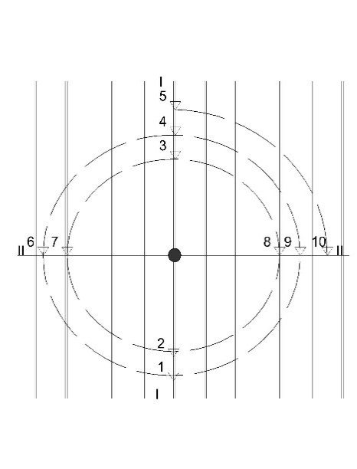

**Рис. 2.7. Схема визначення коефіцієнтів пропорційності (*К*) та показника ступеня загасання (*ν*) на гранітних кар’єрах подібних умовам «ПАТ Коростенський кар’єр» :**

I–I і II–II профілі установки сейсмоприймачів   
паралельно тріщинам і перпендикулярно, відповідно;   
1, 2, ..., 10 – точки установки сейсмоприймачів; ● – епіцентр

Слід відмітити, що із результатів літературного аналізу встановлено велике розмаїття для різних гірничо-геологічних умов значень коефіцієнтів пропорційності (*К*) та показника ступеня загасання (*ν*). Причому останні практично у всіх дослідженнях, в межах того самого масиву гірських порід, є постійними в різних напрямках, а контур рівних швидкостей коливань (ізосейсми) на всіх відстанях від вибуху має форму круга.

З огляду на той факт, що в дослідженнях теоретично розрахована і експериментально підтверджена практично по всіх геолого-тектонічних структурах гірського масиву наявність анізотропного прояву його у вигляді закономірної системи паралельних тріщин, в якій ізосейсми навколо вибуху трансформуються в еліптичну форму, то з метою кількісної оцінки анізотропного прояву різних типів масивів гірських порід досить установити закономірності зміни масової швидкості коливань по головних його напрямках – уздовж і поперек основної системи тріщинуватості та побудувати еліпс ізосейсм.

Дослідження розподілу сейсмовибухових хвиль навколо вибуху в умовах «ПАТ Коростенський кар'єр» з використанням інструментальних вимірів швидкостей коли­вань проводили по схемі, приведеній на *рис. 2.7,* Отримані значення масових швидкостей коливань дозволили розрахувати приведені маси заряду для кожної точки профільних ліній і по кожному класу геолого-тектонічної моделі гірського масиву. У результаті обробки даних отрима­ні значення коефіцієнта пропорційності показники ступеня загасання по напрямках для різних регіонів України. Установлені на основі (1.1) кореляційні залежності масової швидкості коливань від приведеної маси заряду паралельно і перпендикулярно тріщинам. В *табл. 2.1* наведені значення по формулі (1.1) коефіцієнтів в напрямках паралельному (*К*1) і (*ν*1) і перпендикулярному (*К*2) і (*ν*2) тріщинам.

*Таблиця 2.6*

**Значення коефіцієнтів в напрямках великої (*К*1) і (*ν*1)   
і малої (*К*2) і (*ν*2) осей еліпса ізосейсм гранітних кар’єрах І клас підклас А подібних умовам «ПАТ Коростенський кар’єр»**

|  |  |  |  |  |
| --- | --- | --- | --- | --- |
| Регіони України | Коефіцієнт, *К* | | Показник ступеня загасання, *ν* | |
| *К*1 | *К*2 | *ν*1 | *ν*2 |
| Житомирська обл. | 1300 | 160 | 2,1 | 1,7 |

Із аналізу *табл. 2.6* видно, що показник ступеня загасання змінюється в межах від 1,7 до 2,1 а коефіцієнт пропорційності, що враховує властивості масиву, змінюється в межах від 160 до 1300. Причому для того самого типу гірських порід емпіричні коефіцієнти залежать від орієнтації вимірювального профілю стосовно тріщинуватості. Отримано максимальні значення цих коефіцієнтів паралельно тріщинам, а мінімальні – перпендикулярно.

Значення масових швидкостей коливань так само змінюються по відношенню до орієнтації тріщин в масиві (*рис. 2.8*). Аналіз *рис. 2.8* показує, що в досліджуваних масивах максимальні значення масових швидкостей коливань спостерігаються паралельно тріщинуватості (суцільні лінії), а мінімальні – перпендикулярно (пунктирні лінії).

При поширенні сейсмохвиль паралельно тріщинам хвилі на своєму шляху перетинають найменшу їхню кількість. Тому передача амплітуди масової швидкості коливань у цьому випадку відбувається як по хвилеводу і *К*1 приймає максимальні значення (пряма на *рис. 2.8*). Отже, у зазначеному напрямку буде розташована велика вісь еліпса ізосейсм.

Напрямок перпендикулярно тріщинам характеризується наявністю розкритих тріщин з більшим кутом падіння. Сейсмічні хвилі в умовах «ПАТ Коростенський кар'єр» поширюючись у цьому напрямку зустрічають на своєму шляху найбільшу кількість розкритих тріщин (границь розподілу), які є для них перешкодою. Тому перпендикулярно тріщинам значення масових швидкостей коливань будуть мінімальними (пряма на *рис. 2.8* нижче), тобто мала вісь ізосейсм збігається із цим напрямком.

|  |
| --- |
|  |

**Рис. 2.8. Графічна залежність зміни масової швидкості коливань   
в напрямках уздовж (суцільні лінії) і поперек (пунктирні лінії)   
тріщин від приведеної маси заряду ВР (кг1/3/м):**  
3, 4, – граніти УКЩ 5- гранітних кар’єрах подібних умовам «ПАТ Коростенський кар’єр»

»

Зміну масових швидкостей коливань по напрямках, як і в розд. 3, ураховуємо коефіцієнтом сейсмоанізотропії *ksa = V*пар*/V*пер, який визначається, як частка значень масових швидкостей коливань, отриманих на однаковій відстані від епіцентру вибуху, по профілях уздовж *V*пар і поперек *V*пер основної системи тріщинуватості.

Приведені графіки на *рис. 2.9–2.11* зміни коефіцієнта сейсмоанізотропії *ksa* від різних факторів є свідченням того, що його значення збільшується зі збільшенням приведеної маси заряду і для гранітів досягає до 3, а для вапняків до 1,7 (*рис. 2.9*). При збільшенні маси заряду значення *ksa* збільшується, а з відстанню зменшується (*рис. 2.10*).

|  |  |
| --- | --- |
| **Рис. 2.9. Зміна коефіцієнта сейсмоанізотропії залежно від приведеної маси заряду ВР  (кг1/3 /м) у групі:**  1, 2, – граніти УКЩ . 3-гранітних кар’єрах подібних умовам «ПАТ Коростенський кар’єр» | **Рис. 2.10. Залежність коефіцієнта сейсмоанізотропії від маси заряду (кг) в умовах «ПАТ Коростенський кар'єр»:**  1, 2, 3, 4 – відстані від вибуху 200, 300, 400, 500 м відповідно |

Відповідно до досліджень проведених у напівпромислових умовах, установлено, що на близьких відстанях від вибуху у спектрі коливань домінують повздовжні і поперечні короткоперіодичні хвилі, які визнача­ють анізотропію сейсмопроявів ближньої зони і довгоперіодні поверхневі хвилі, які з певної відстані визначають сейсмоанізотропію дальньої зони.

При подальшому віддаленні від місця вибуху, у міру поглинання енергії коливань на розкритих тріщинах, у спектрі як у напрямку паралельному тріщинам, так і в перпендикулярному превалюють довгоперіодні хвилі. Для поверхневих хвиль, для яких загасання в середовищі із тріщинами і без них буде однакове, інтенсивність сейсмоколивань навколо вибуху буде також однакова (*ksa*= 1), а ізосейсми приймуть круглу форму, що характеризується залежністю наведеною на *рис. 2.11, б.*

|  |  |
| --- | --- |
| *а* | *б* |
| **Рис. 2.11. Залежність коефіцієнта сейсмоанізотропії (*ksa*)**  *а* – від відстані при масі заряду в групі 2400 кг;  *б* – від відношення *λ/d*×10-3 довжини хвилі до ширини одиночної тріщини;  1 – гранітних кар’єрах подібних умовам «ПАТ Коростенський кар’єр»; | |

Таким чином, співвідношення *λ/d*, при якому довжина поверхневої хвилі (*λ*) на чотири порядки більше ширини розкритої тріщини (*d*) визначає відстані, починаючи з яких ізосейсми із еліптичної форми перетворюються в округлі.

Перехід з однієї форми в іншу визначається не тільки анізотропними властивостями гірського масиву і типом сейсмічних хвиль, але і параметрами, що характеризують вибух, а також відстанню до пункта спостереження.

За даними [5-8] отримані емпіричні коефіцієнти для визначення коефіцієнта сейсмоанізотропії *ksa*, за кожним класом геолого-тектонічної моделі гірничого масиву. Аналіз даних *рис. 2.11,а* показує, що для гранітів 1 класу підкласу А коефіцієнти пропорційності в 3,5–3,7 рази більші порівняно з вапняками II класу геолого-тектонічної структури. На цій основі можна вважати, що вплив анізотропії, у вигляді поодиноких тектонічних розломів, характерний тільки для гранітних масивів гірських порід у порівнянні з вапняковими. Тому для гранітів I класу підкласу Б, в яких знаходиться кар’єр і прилегла до нього територія, коефіцієнт сейсмоанізотропії *ksa*, необхідно визначати по різних сторонах від тектонічного розлому.

Відхилення форми ізосейсм від кола в різних геолого-тектонічних структурах місцевості гірничого масиву, в якій розташовані кар’єр і прилеглі до нього зони охоронних об’єктів, дають можливість одержати значення коефіцієнтів сейсмоанізотропії по залежності: *ksa = Кс еn*, де *Кс* і *n* емпіричні коефіцієнти, які наведені в *табл. 2.2.*

*Таблиця 2.7*

**Значення коефіцієнтів сейсмоанізотропії гранітних кар’єрах подібних умовам** **«ПАТ Коростенський кар'єр»**

|  |  |  |
| --- | --- | --- |
| Регіони України | Коефіцієнти | |
| *Кс* | *n* |
| *Граніти Українського кристалічного щита (УКЩ)* | | |
| Житомирська обл. | 6,5 | 0,5 |

Отриманий розподіл ізосейсм навколо вибуху для I класу підкласу А і II класу геолого-тектонічної моделі гірського масиву, в яких знаходиться кар’єр і прилегла до нього територія, зображено на *рис. 2.12.* На зображенні наведені ізолінії рівних за інтенсивністю сейсмоколивань, отримані навколо короткосповільненого вибуху зарядів ВР по кожному варіанту геолого-тектонічної моделі гірничого масиву.

Виходячи з вищевикладеного матеріалу для кар'єрів, в яких проводились дослідження, були проведені розрахунки за формулою (2.2) з урахуванням емпіричних коефіцієнтів і побудовані сейсмобезпечні границі. Останні за всіма трьома класами геолого-тектонічної структури мали еліптичну форму ізосейсм, в яку, практично, завжди попадали охоронні об'єкти (житлові будівлі, промплощадки заводів по переробці скельної продукції та ін.) Тому вплив технологічних факторів на сейсмоефект вибуху надалі необхідно вивчати з погляду зміни розмірів еліпса, що описує границі сейсмобезпечних зон.

На відміну від I і II класу геолого-тектонічної структури III клас характеризується наявністю масивів гранітних і вапнякових гірських порід на одному кар’єрі.

|  |  |
| --- | --- |
| Описание: H:\a.lazorenko\other\Новая папка\19.jpg |  |

**Рис. 2.12 Характерний розподіл ізосейсм і перехід еліптичних  
 зон ізосейсм у кругові при масових вибухах   
на кар'єрі I підклас А «ПАТ Коростенський кар'єр»**

Для визначення розмірів сейсмонебезпечних зон і їх форм в умовах кар’єрів ІІІ-го класу необхідно одержати ізосейсми на основі сейсмометричних вимірів коливань у південній і північній азимутальних напрямках навколо вибуху.

**Висновки до розділу**

1. При проведенні експериментальних досліджень для вивчення сейсмічних властивостей гірського масиву існуючого родовища і перенесення їх на об’єкт, що охороняється, обрана апаратура повинна має забезпечити не тільки виміри швидкості коливань, але і програму спектрального аналізу всього коливального процесу "місце вибуху – гірський масив – об’єкт" у взаємозв'язку з його сейсмостійкістю, технічним станом.

2. Розміщення точок спостереження визначається характером поставленого завдання – визначенням особливостей поширення коливань від масових вибухів у 5–7 точках спостереження, що розташовані на ґрунті по обраному лінійному профілю. При цьому особлива увага приділяється технологічним факторам ведення ВР (наявність виробленого простору, конфігурація заряду, черговість висадження зарядів і т.п.), а також розташуванню точок спостереження щодо блоків, що вибухають (фронтальне, тильне, флангове), тому що зазначені фактори суттєво впливають на інтенсивність струсів ґрунту.

3. Значення масових швидкостей коливань так само змінюються по відношенню до орієнтації тріщин в масиві. В досліджуваних масивах максимальні значення масових швидкостей коливань спостерігаються паралельно тріщинуватості (суцільні лінії), а мінімальні – перпендикулярно (пунктирні лінії).

1. **ДОСЛІДЖЕННЯ СЕЙМОБЕЗПЕКИ ПРОВЕДЕННЯ ВИБУХОВИХ РОБІТ В УМОВАХ «ПАТ КОРОСТЕНСЬКИЙ КАР'ЄР»**

**3.1 Характеристика підприємства**

Коростенське (Стремигородське) родовище гранітів розташовано в Коростенському районі, Житомирської області, в 550м на схід від м. Коростень на правому березі р.Уж в 1,5 км від з.д. ст. Шатрище ПЗЗ. Родовище розкрито траншеєю в східній частині кар'єрного поля для доставки гірничої маси на дробарний завод. Для добування гірничої маси був нарізаний горизонт з відміткою +171.0, висота уступу в середньому 8м. При просуванні гірничих робіт і збільшенні робочої площі створені нові горизонти +159.0м, +146.0м, +133.0м,+120.0м,+107.0м, +94м.

З 2007 року вибухові роботи на ПАТ "Коростенський кар'єр" виконує ТОВ "Юнігран - Сервіс". Навантаження гірничої маси виконується екскаваторами ЕКГ та фронтальним навантажувачем САТ-988Н, у самоскиди БелАЗ модель 7522, 7523, 7547. Енергозабезпечення кар'єру здійснюється від мережі "Житомиренерго" по ЛЕП-35кв.

З 1968 р. експлуатується каменедробарний завод №2 з річною потужністю 700т.м3 у щільному тілі. Гірнича маса розміром 0-1000 мм з кар'єру самоскидами БелАЗ транспортується до пункту перероблення. За допомогою пластинчатого живильника 1-18-90 подається у корпус первинного дроблення.

Первинне дроблення здійснюється щоковою дробаркою СМД-118. Після первинного подрібнення за допомогою стрічкового конвеєра матеріал поступає на пункт вторинного дроблення де процес цей виконується за допомогою конусної дробарки КСД-2200 Гр, з під якої конвеєром поступає на пункт третинного дроблення.

Відбір матеріала за допомогою грохота TS 3.3 (Metso minerals) транспортується системою конвеєрів до корпусу розподілу щебеневої продукції (пофракційно), а матеріал більшого розміру поступає у дробарки НР-500 та КМД-2200, з під яких конвеєрами транспортується на грохот TS 4.2 (Metso minerals) та розподіляється на фракції.

Потрібна фракція транспортується до корпусу розподілу фракцій, а матеріал більшого розміру, який не просіявся через грохот TS 4.2 поступає на дроблення четвертої стадії через ті самі дробарки НР-500, КМД-2200 (таким чином здійснюється замкнутий цикл). У корпусі розподілу щебеневої продукції за допомогою грохотів ГІЛ 52 (№ 5,6,7,8,9.10) щебінь (матеріал) розподіляється на потрібні фракції та транспортується на щебеневі склади.

Пісок з відсіву дроблення відбирається з під грохотів та конвеєром транспортується на устаткування розподілу більш менших фракцій. Кожна з отриманих фракцій складується окремо (за допомогою конвеєрів). У зимовий період пісок транспортується на склад піску з відсіву.

У геологічний структурі Коростенського (Стремигородського) родовища приймають доля два основних комплексу порід - граніти верхнедокембрійського зростанню і товща осадових відкладень четвертиного періода. Поверхня масиву граніту на площині родовища має подовжену, куполовидну форму, витягнуту з північного заходу на південний схід.

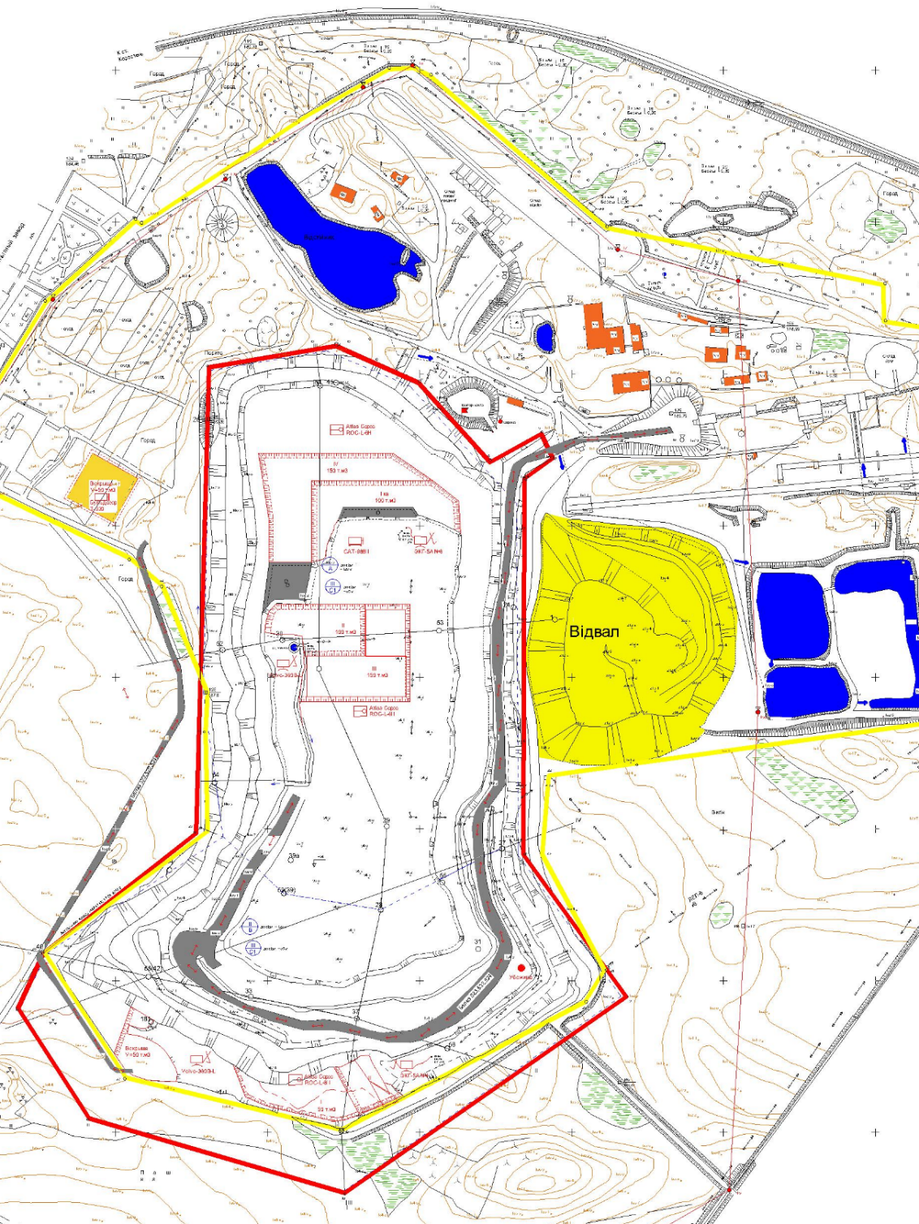

**Рис. 3.1 Генплан «ПАТ Коростенський кар'єр»**

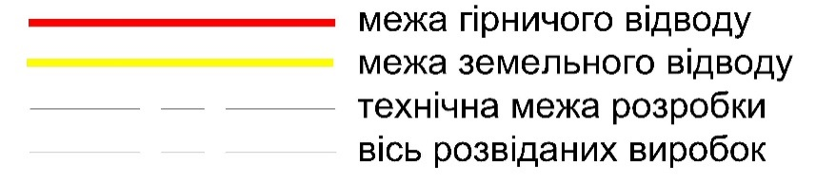

До південного заходу, півдню і сходу відбувається занурення гранітного масиву під товщу четвертинних відкладень. Верхнедокембрийскі кристалічні породи Коростенського родовища представлені середньозернистим рожево-сірим, рожевим, іноді червоним, профировидним гранітом. До мінералогічного складу гранітів входить: польовий шпат, біотит, кварц, плагиоклаз, микрокли, рогова обманка, рудні мінерали і акцессории. Граніти з поверхні вивітрені або зачеплені вивітрюванням. Потужність вивітреного граніту коливається в межах 0,1-6,3 м Потужність граніту зачепленого вивітрюванням складає 0,3-4,55м.

Характер поверхні граніту неспокійний. Коливання поверхні відбувається в межах абсолютних відміток +176-183 м До південного заходу спостерігається занурення глинистого масиву до відміток + 158 м. Поверхня граніту покрита відкладеннями четвертинного віку, місцями - дресвой кристалічних порід. Нижче наведено геологічні розрізи кар’єру «ПАТ Коростенський кар'єр».

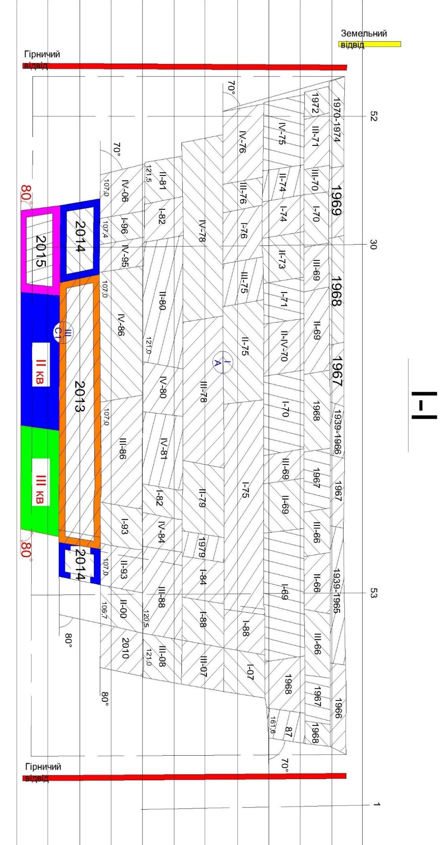

**Рис. 3.2 Геологічний розріз «ПАТ Коростенський кар'єр» по лініям Ⅰ-Ⅰ**

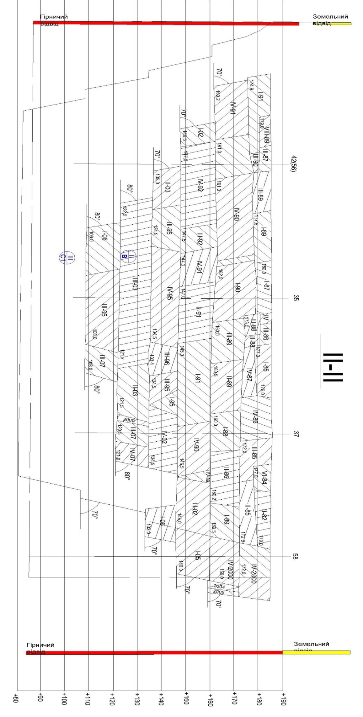

**Рис. 3.3 Геологічний розріз «ПАТ Коростенський кар'єр» по лініям ⅠⅠ-Ⅱ**

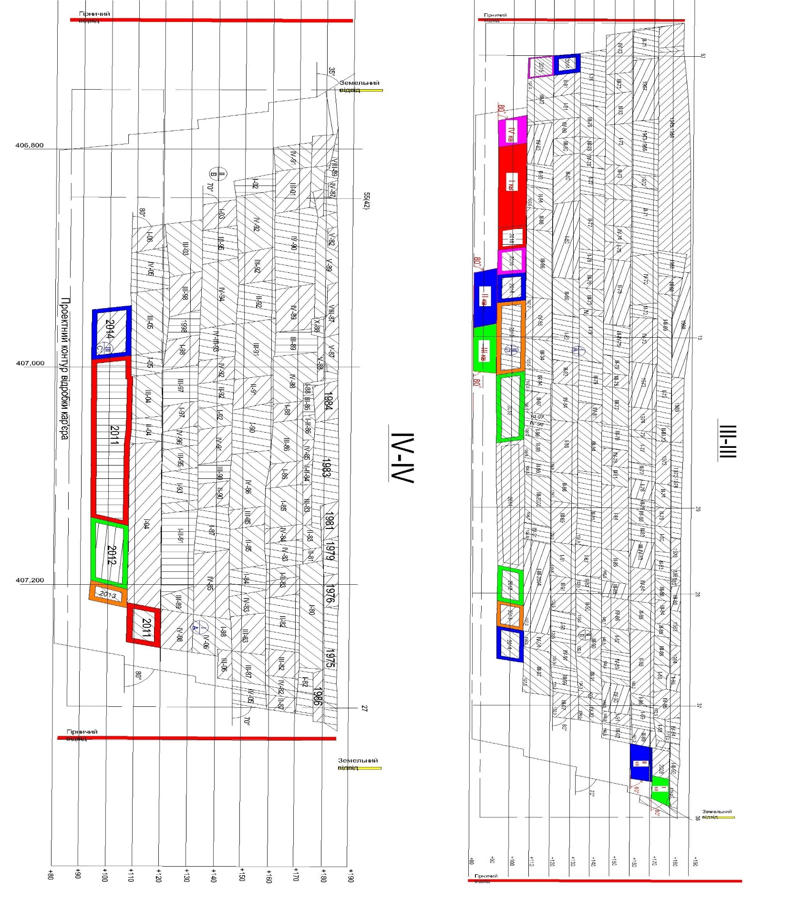

**Рис. 3.4 Геологічний розріз «ПАТ Коростенський кар'єр»**

**по лініям ⅠⅠⅠ-ⅡⅠ , Ⅳ-Ⅳ**

Четвертинні відкладення на родовищі представлені пісками, суглинками, глинами грантовими шарами. До розкривних порід на родовищі відносяться четвертинні відкладення ґрунтовий шар, суглинки, пісок, глини/ дресва кристалічних порід, а також вивітрений граніт. Загальна потужність розкривних порід на родовищі в межах контуру підрахунку запасів коливається /0-29,5 м/.

На родовищі мають поширення підземні води, приурочені до четвертинних відкладень, до тріщин кристалічних порід. В основному водоносний горизонт знаходиться в тріщинуватій зоні. Глибина дзеркальних вод коливається /0-4 м/, а абсолютна відмітка рівня підземних вод коливається в межах +177,7 - 187,8 м Пониження рівня ґрунтових вод спостерігається у напрямі пониження поверхні, т.п від центру родовища до його периферії. За попередніми підрахунками, загальний приплив води в кар'єрі складає 40-50 м3 за годину.

Граніти Коростенського родовища розділені на три основні різновиди: вивітрений зачеплений вивітрюванням і свіжий. З метою придатності гранітів Коростенського родовища для використання як буту і щебня були проведені лабораторні дослідження проб гранітів.

Результати фізико-механічних випробувань гранітів:

*Таблиця 3.1*

**Фізико-механічні властивості**

|  |  |  |
| --- | --- | --- |
| Найменування | Г р а н і т и | |
| свіжі | зачеплені вивітрюванням |
| 1. Питома вага | 2,56-2,69 г/см3 | 2,55-2,67 г/см3 |
| 2. Об'ємна вага | 2,54-2,69 т/м3 | 2,44-2,62 т.м3 |
| 3. Водопоглинення | 0,04-0,38 % | 0,1-1,53% |
| 4. Пористість | 0,4-2,7% | 0,4-3,9% |
| 5. Межа міцності при стиску в сухому стані | 1774-2446 кг/см2 | 1059-2000 кг/см2 |
| 6. Те ж у водонасиченому стані | 1554-2313 кг/см2 | 1070-1868 кг/см2 |

*Таблиця 3.2*

**Морозостійкість**

|  |  |  |
| --- | --- | --- |
|  | Г р а н і т и | |
| Свіжі | зачеплені вивітрюванням |
| 1. Після 15-ти кратного заморожування | 1884-2551 кг/см2 | 1285-1750 кг/см2 |
| 2. Після 25-ти кратного заморожування | 1550-2132 кг/см2 | 960-1602 кг/см2 |
| 3. Після 35-ти кратного заморожування | 1463-2003 кг/см2 | 1376-1536 кг/см2 |
| 4. Після 50-ти кратного заморожування | 1562-1726 кг/см2 | 1502 кг/см2 |
| Коефіцієнт морозостійкості 0,75-0,96 | | |

*Таблиця 3.3*

**Хімічний склад гранітів**

|  |  |
| --- | --- |
| Компоненти | Вміст, % |
| SіО2 | 72.40 - 73.96 |
| Аl 2О3 | 13.66 -14.19 |
| Fе 2О3 | 2.09 - 3.28 |
| ТіО2 | 0.0.5 - 1.45 |
| Сао | 0.0.32 - 0.36 |
| МgО | 0.15 |
| SО3 | 0.12 |
| К2О | 5,25 - 5,42 |
| NаО | 2.78 - 3.28 |

Згідно з усіма вищенаведеними властивостями, граніти Коростенського родовища відносяться до V категорії по ЕНИР або до Х категорії по класифікації 1944 р., коефіцієнт міцності 10-16. Результати випробувань Коростенських гранітів показують, що вони придатні як сировина для виробництва буту і щебню згідно діючих ГОСТів 8267-82,22132-76,8736-77, ТУ 21 УРСР 142-78.

Відповідно до технічного завдання ОПО "Житомирнерудпром" на Коростенському (Стремигородскому) родовищі граніту в 1977-1979 р.р. проведені геологорозвідувальні роботи комплексної геологічної експедиції "Укргеолстром".

Цільовим призначенням проведених робіт була дорозвідка родовища на глибину для забезпечення підприємства запасами. Коростенське родовище відкрите українським геологічним управлінням в 1938 р. Порівняно інтенсивна розробка родовища і виробництва щебеня у великих, поступово наростаючих кількостях, ведеться з 1948 р. Добуток корисної копалини здійснюється кар'єрним способом. Відповідно до технічного завдання, дорозвідка здійснена в глибину до відмітки +81 м /на глибину до 100 м/. Вибір ділянки дорозвідка зроблений з урахуванням наявності на прилеглих площах орних земель і обмеженої можливості подальшого розширення родовища.

Проведення геологорозвідувальних робіт здійснювалося в контурах існуючих земельного і гірничого відводів.

В результаті виконання польових і камеральних робіт зроблений підрахунок запасів граніту на Коростенському родовищі за станом на 1 січня 1979 р. Сумарно-геологічні запаси буто-щебенувої сировини по категоріях А+В+С1 склали 32.4 млн. куб.м.

З урахуванням втрат загальні балансові запаси граніту за станом на 1.01.79 р. по категоріях склали:

Кат.А - 7162 т. м3

Кат.В - 7705 т. м3

Кат.С1 - 10268 т. м3

Кат.А+В+С1 - 25135 т. м3

З урахуванням видобування і проведеною дорозвідкою 2007г. ВК "Геолог" загальні балансові запаси граніту за станом на 1.01. 13р. по категоріях склали:

Кат. А - 773 т. м3

Кат. В - 3782,9 т. м3

Кат С1 - 8042,5 м3

Кат. А+В+С1 – 12598,4 т. м3

З урахуванням видобування і проведеною дорозвідкою 2013г. ВК "Геолог" загальні балансові запаси граніту за станом на 1.01. 15р. по категоріях склали:

Кат. А - 5270,2 т. м3

Кат. В - 8925,3 т. м3

Кат. А+В – 14195,5 т. м3, Забалансові - 3279 т.м3

Загальна площа землекористування ПАТ "Коростенский кар'єр" по земельно-облікових документах складає 114,92 га, в т.ч. земель Коростенского відгодівельного радгоспу 26,92 га /держакт №26 від 15.11.96 р., земель м. Коростень - 88,0 га /держакт № 57 від 15.01.97 р./

Спеціальний дозвіл на користування надрами Коростенского (Стремигородского) родовища гранітів видана Держкомгеології України за № 634 видана 16.09.96р. Термін дії продовжено до 16.09.2032р. Акт гірничого відводу №2241 виданий Державною службою гірничого нагляду та промислової безпеки України 17.09.2013р. Термін чинності акта до 16.09.2032р. Площа порушених земель гірничими роботами за станом на 1.10.16 р. 43.4 га.

* 1. **Дослідження сейсмбезпечних технологій в умовах «ПАТ Коростенський кар'єр»**

Дослідження для умов «ПАТ Коростенський кар'єр» проводились на основі методу ізосейсм допустимої бальності проф. В.Бойко [1-3] щодо побудови сейсмонебезпечних зон. Виходячи з реальних геолого-тріщиноватих особливостей місцевості, в яких знаходиться територія кар’єрного поля «ПАТ Коростенський кар'єр» і прилеглі до неї об’єкти, що охороняються – найближчі житлові будинки м.Коростень, коростенський машинобудівний завод та споруди промислового призначення самого підприємства, подальші аналітичні дослідження полягають у виборі математичної моделі середовища та визначення характеру розподілу, в ній, хвильового поля від вибуху циліндричного заряду вибухової речовини.

**3.2.1 Побудова еліптичних сейсмонебезпечних границь для гірничо-геологічних умов гранітного кар’єру ПАТ «Коростенський кар'єр» по методу ізосейсм допустимої бальності.**

В процесі виконання досліджень було встановлено, що середовище кар’єрного поля є не однорідною в якому є система паралельних тріщин з заповнювачем. При цьому, на основі методу проф. В.Бойко, побудова еліптичних сейсмонебезпечних зон ґрунтувалась на тому, що сейсмічна хвиля, яка буде утворюватися від короткоуповільненого вибуху системи вертикально свердловинних зарядів ВР, з великою віссю орієнтованою паралельна площині тріщини. При цьому в роботі використовували також цей методу для визначення швидкості сейсмоколивань паралельно Uпар та перпендикулярно Uпер основній системі тріщинуватості. У середовищі кар’єрного поля в умовах «ПАТ Коростенський кар'єр» з паралельної системою тріщин, зі збільшенням відстані від епіцентру вибуху, сейсмічна хвиля постійно буде втрачати свою інтенсивність за рахунок перетину більшої кількості тріщин. Закономірність зміни параметрів сейсмоанізотропії властивостей масиву за напрямками характеризується ізосейсмами отриманими в «ПАТ Коростенський кар'єр» гірського масиву, в якому розташований кар'єр і прилегла до нього зона охоронних об'єктів. Розміри еліпса ізосейсм, залежать від приведеної до відстані маси заряду.

Побудова еліптичних сейсмонебезпечних границь по методу ізосейсм допустимої бальності базувалась на проведені спеціальних науково-експериментальних досліджень в результаті чого проф. В.Бойко був розроблений метод аналітичного розрахунку розмірів сейсмобезпечних зон, який ми застосували для конкретних геолого-тектонічних умовах проведення підривних робіт в кар’єрі «ПАТ Коростенський кар'єр».

Даний метод побудови еліпсоподібних сейсмобезпечних меж включає етапи, пов’язані з аналітичними розрахунками радіусу великої *R*1 та малої *R*2 осей зони сейсмобезпеки за формулами:

|  |  |
| --- | --- |
| *;*  *,* | (3.1) |

де *Ky* – коефіцієнт, який враховує умови вибуху;

*K*1, *K*2 – коефіцієнти пропорційності відповідно паралельному та перпендикулярному простяганню розкритих тріщин;

*[V]* – швидкість допустимого рівня коливань у відповідності ДСТУ, см/с;

*ν*1; *ν*2 – показники ступенів загасання відповідно паралельному та перпендикулярному простяганню розкритих тріщин;

*Q* – маса вибухової речовини на одне сповільнення, кг.

А для визначення сейсмобезпечної відстані *R*, (м) в тріщинуватому масиві в різних напрямках від епіцентру вибуху за формулою:

|  |  |
| --- | --- |
| , | (3.2) |

де *ϕ* – відповідний полярному куту кут (град.) між радіусом зони ізосейм і профілем II–II (*рис.3.5*).



**Рис. 3.5. Схема до визначення розмірів еліпсоподібної сейсмонебезпечної зони в гранітному гірському масиві кар’єра «ПАТ Коростенський кар'єр»:**

І-І, ІІ-ІІ – профілі встановлення сейсмоприймачів на відстанях *rа*, *rб*, *rв*, *rг*.   
1 – система тріщинуватості гірського масиву; 2 – висаджуємий блок; *R*1, *R*2, *R* – великий, малий і під кутом *φ* до системи тріщинуватості радіуси осей ізосейсм відповідно

Значення коефіцієнтів в напрямках великої (*К*1) і (*ν*1)   
і малої (*К*2) і (*ν*2) осей еліпса ізосейсм гранітних кар’єрах І клас підклас А подібних умовам «ПАТ Коростенський кар’єр» вибираємо з *табл. .2.6*. Підставляючи значення коефіцієнтів табл. 2.6 в (3.1) отримаєм емпіричні залежністі для розрахунку радіусу великої *R*1 та малої *R*2:

|  |  |
| --- | --- |
| *;*  *,* | (3.3)  (3.4) |

з послідуючою побудовою меж сейсмобезпеки в конкретних геолого-тектонічних умовах місцевості кар’єра «ПАТ Коростенський кар'єр», в якій розташовані кар'єр та прилеглі до нього об'єкти, що охороняються.

Для оперативного визначення радіусів сейсмобезпечних відстаней розроблена номограма зображену на *рис. 3.6*.

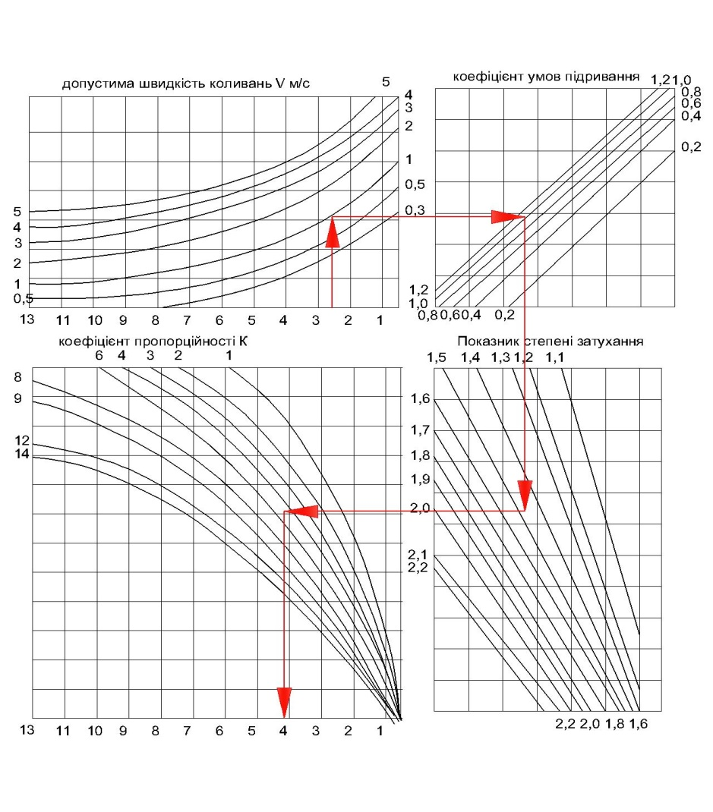

**Рис. 3.6. Номограма визначення радіусів сейсмобезпечних відстаней**

Номограма розроблена з урахуванням наступних елементів технології висаджуваної на один інтервал уповільнення маси заряду *Q*: коефіцієнт умов підривання *Ку* **;** допустима швидкість коливань *Uдоп* в зоні охоронних об'єктів у відповідності ДСТУ; сейсмічні властивості гірського масиву, які враховуються коефіцієнтом пропорційності *К* і показником ступеня загасання *v* (*табл. 3.4*). Послідовність операцій при визначенні розмірів великої і малої осі *R* еліпса сейсмобезпеки показана на *рис*. 3.6 стрілками.

У відповідності ДСТУ визначаємо коефіцієнт *Ку*, який залежить від умов проведення вибуху та поширення сейсмічних вибухових хвиль, обчислюють як добуток ряду коефіцієнтів, кожний з яких враховує один з чинників:

|  |  |
| --- | --- |
| *Ку* = *К*1 *К*2 *К*3 *К*4 *К*5 *К*6 К7 | (3.5) |

де  *К*1 – коефіцієнт, який враховує особливості ґрунту, що підлягає висаджуванню;

*К*2 – коефіцієнт, який враховує особливості ґрунту під фундаментом будівлі, , де *γ* і *V*p – об’ємна маса ґрунту, який підлягає висаджуванню та швидкість поширення в ньому поздовжньої хвилі;  – те саме під фундаментом будівлі;

Значення коефіцієнтів *К*1 і *К*2 наведені в *табл. 4* і *5* відповідно.

*К*3 – коефіцієнт, який враховує сезонність робіт і має значення: весна і осінь – 1,0; зима – 0,9; літо – 0,8;

*К*4 – коефіцієнт орієнтування об’єкту відносно блока, що підлягає висаджуванню (*табл. 6*);

*К*5 – коефіцієнт ступеня свободи масиву, що підлягає висаджуванню (*табл. 8*);

*К*6 – коефіцієнт, який ураховує діаметр заряду. У разі інших значень діаметра заряду, наведених у *табл. 7*,  (*d*з – діаметр заряду, мм);

*К*7– коефіцієнт, який враховує вплив кількості груп зарядів (ступенів уповільнення) на сейсмічний ефект короткосповільненого висаджування (*табл. 9*). У разі кількості груп зарядів більше ніж 10, то  (*m* – кількість груп зарядів).

*Таблиця 3.4*

**Значення коефіцієнта, що враховує особливості висаджуваного ґрунту**

|  |  |
| --- | --- |
| Ґрунт, який підлягає висаджуванню | *К*1 |
| Скельний, вище середньої міцності (*f* = 13–16)  Скельний, нижче середньої міцності (*f* = 8–12) | 200  180 |

*Таблиця 3.5*

**Коефіцієнт, що враховує особливості ґрунту під фундаментом будівлі**

|  |  |
| --- | --- |
| Ґрунт під фундаментом будівлі, яка підлягає збереженню | *К*2 |
| Скельний цільний  Скельний тріщинуватий, порушений  Галечниковий і щебеневий  Піщаний і глинистий  Насипний | 1,0  1,6  2,3  2,6  5,0 |

*Таблиця 3.6*

**Значення коефіцієнта місця розташування об’єкту відносно блоку зарядів**

|  |  |
| --- | --- |
| Розташування об’єкта, який підлягає збереженню | *K*4 |
| У тилу блоку, що підлягає висаджуванню  У фланзі блоку, що підлягає висаджуванню: детонація зарядів у блоці спрямована в протилежний від об’єкта бік  У фланзі блоку, що підлягає висаджуванню: детонація зарядів у блоці спрямована в бік об’єкта  Перед блоком, що підлягає висаджуванню | 1,00  0,65  0,85  0,70 |

*Таблиця 3.7*

**Значення коефіцієнта, що враховує діаметр заряду** *d*з

|  |  |  |  |  |  |
| --- | --- | --- | --- | --- | --- |
| *d*з, мм | 180 | 215 | 245 | 280 | 320 |
| *К*6 | 1,3 | 1,1 | 1,0 | 0,9 | 0,8 |

*Таблиця 3.8*

**Коефіцієнт ступеня свободи масиву**

|  |  |
| --- | --- |
| Умови висаджування | *K*5 |
| У звичайному фронтальному забої  У забої з однією вільною поверхнею (проходження траншей на всю довжину і перетин одночасно, висаджування на неприбрану гірничу масу, коли число рядів свердловинних зарядів більше ніж чотири, висаджування в затисненому середовищі тощо)  У ціликах з (4–5) вільними поверхнями | 1,0  2,0  0,5 |

*Таблиця 3.9*

**Коефіцієнт, що враховує кількість груп зарядів**

|  |  |  |  |  |  |  |  |  |
| --- | --- | --- | --- | --- | --- | --- | --- | --- |
| Кількість груп  (ступенів уповільнення) | 3 | 4 | 5 | 6 | 7 | 8 | 9 | 10 |
| *К*7 | 0,75 | 0,68 | 0,63 | 0,60 | 0,56 | 0,54 | 0,52 | 0,50 |

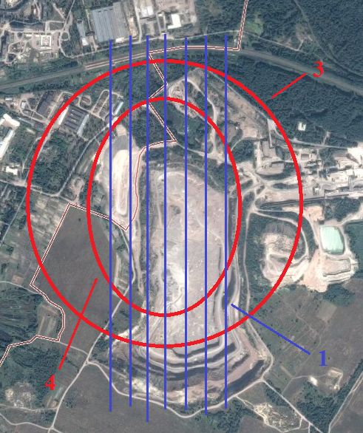

**Рис. 3.7 Сейсмобезпечна технологія відпрацювання підривних блоків   
на кар’єрі «ПАТ Коростенський кар'єр»:**

1 – основна система тріщинуватості; 2 – сейсмобезпечні границі, існуючі в кар’єрі до впровадження технологій; 3 – сейсмобезпечні границі, отримані з урахуванням анізотропії гірничого масиву; І, ІІ...ІV – порядок відпрацювання кар’єрного поля по буро-підривним роботам

На рис. 3.7 показані ізолінії сейсмобезпечних мас заряду на 3-му горизонті кар’єру «ПАТ Коростенський кар'єр». При побудові границі сейсмобезпеки рис. 3.7 (поз.3) використані вище наведені емпіричні залежністі (3.4), які дозволили встановити, що навколо вибуху заряду ВР в анізотропному масиві сейсмонебезпечні зони мають еліптичні межі. Причому велика вісь еліпса співпадає з напрямом основної системи тріщинуватості рис.3.7 (поз. 1) кар’єра «ПАТ Коростенський кар'єр» анізотропного масиву. Параметри еліптичних меж, які визначені відповідно формули (3.4) розмірами великої і малої осі еліпса сейсмобезпеки, вибираються по номограмі рис. 3.6.

Вище розглянутий метод побудови еліпсоподібної зони ізосейсм з центральним епіцентром вибуху, тобто коли він співпадає з центром еліпса. Але на практиці частіше за все залежно від умов, при яких, наприклад, змінюється напрямок ініціювання свердловинних зарядів вибухової речовини в блоці, який підривається, еліпс, окреслюючи сейсмобезпечну межу, може зміщуватися відносно центру блоку, що підривається. При цьому, в залежності від місця розташування охоронних об'єктів, останні будуть знаходитись в умовах сейсмічного навантаження на них, тобто наражені на сейсмонебезпеку або ж ні.

**3.2.2 Аналитичні дослідження впливу різних схем короткосповільненого підривання на обмеження сеймобезпечної маси вибухової речовини**

**3.2.2.1** **Вплив технологічних факторів масового вибуху на параметри зони сейсмонебезпечності**

Відомі методики сейсмопрогнозу масових вибухів на кар'єрах ґрунтуються лише на взаємозв'язку приведеної маси зарядів ВР (максимальної в групі) з властивостями масивів гірських порід по який відбувається передача сейсмоколивань у різних напрямках до об’єктів, що охороняються, без врахування процесів взаємодії хвиль між системою короткосповільненого підривання кожного заряду. З метою обліку останніх були обрані тільки найбільш характерні фактори, що впливають на зміни параметрів сейсмічних зон. До них відносяться такі основні технологічні параметри вибуху, як величина заряду, що підривається миттєво в середені групі та інтервал всіх уповільнень. При цьому використовувалася методика оцінки сейсмічного впливу промислових вибухів на об’єкти, що охороняються, яка приведена в розділі 3 і передбачає вивчення хвильових характеристик вибуху за допомогою реєстрації короткочасних процесів, що протікають у різних гірських масивах порід при вибуху групових зарядів по різним схемам ініціюнівання. Аналітичні ослідження проводилися із застосуванням апаратурних даних ІГМ НАНУ приведеної в роботах. Основна задача цих інструментальних спостережень – встановлення характера взаємодії хвиль підставі вивчення змін масових швидкостей навколо вибуху в залежності від різних технологічних факторів. Для вирішення поставлених задач досліджень найбільш прийнятним є метод виміру сейсмічних коливань по профільним лініям, з облаштуванням на кожнім профілі постійних точок спостереження, які при порівнянні коливань від різних вибухів будуть еталонними.

Зміна швидкості сейсмоколивань в залежності від наведених вище технологічних факторів визначалася за результатами промислових вибухів. При цьому маса заряду різних типів ВР у групі, за інших рівних умов, змінювалася в межах 1000-4000 кг., а величина часу уповільнення – в широких межах 5-100 мс. Оптимальні значення цих параметрів встановлювалися із умов забезпечення мінімального сейсмоефекту і необхідної якості подрібнення гірничої маси.

Після кожного вибуху для конкретних технологічних схем, з розшифровки осцилограм, визначалися сейсмічні коефіцієнти у формулі М.А. Садовського і сейсмічні радіуси, по яких будувалися зони різного рівня коливань (бальності).

Факторами, що впливають на сейсмічну дію промислових вибухів, вивчались загальна кількість ВР, кількість що підривається миттєво та на 1мс. Маса останьої зацікавила наші дослідження, як на зміни амплітуду пружних коливань, так і на частотно-енергетичну характеристику сейсмічних хвиль. Амплітуда сейсмохвиль завжди зростає зі збільшенням маси заряду ВР незалежно від системи ініюцюювання. Значний вплив на характер поширення чинять величена груп заряді в схемі підриву.

В емпіричних залежностях, отриманих для різних схем швидкість коливань залежить не тільки від маси заряду в групі, але і від маси заряду ВР, що підривається митьєво за 1 мс.

Зі збільшенням останньої зростає швидкість, отже й енергія коливань. Тому величина заряду ВР, що підривається митьєво визначає розміри зон інтенсивності швидкостей коливань. Оскільки в наших дослідженнях за критерій сейсмічної небезпеки для будинків і споруд прийнята швидкість коливань часток масиву в їх основі, то небезпека розташованих навколо вибуху об’єктів, що охороняються, оцінюється за розмірами цих зон. У цьому випадку розташовані навколо епіцентру вибуху об’єкти, що охороняються, в залежності від маси заряду яка ініціюється за 1 мс , будуть зазнавати не однакового струсу.

Зміна розмірів сейсмічних зон пов’язана зі зміною швидкостей коливань по напрямках, яку можна враховувати коефіцієнтом сейсмічності, що визначається часткою від ділення масових швидкостей, отриманих на однаковій відстані від епіцентру вибуху по профілям уздовж і поперек основної системи тріщинуватості. За даними, розділу ІІ табл 2,7 отримані емпіричні коефіцієнти для визначення коефіцієнта сейсмоанізотропії *ksa* по кожному класу геолого-тектонічної моделі гірського масиву без врахування типу ВР. Аналіз цих даних показує, що для гранітів 1 класу підкласу А подібним умовам «ПАТ Коростенський кар'єр» коефіцієнти пропорційності у формулах у 2,4 - 3,2 рази більші в порівнянні з вапняками П класу геолого-тектонічної моделі. На цій основі автори вважають, що вплив анізотропії сейсмопроявлення в більшому ступені позначається для гранітних масивів гірських порід у порівнянні з вапняковими. Особливо для 1 класу підкласу Б, де коефіцієнт сейсмоанізотропії *ksa* необхідно визначати по різні сторони від тектонічного розламу.

Крім того, коефіцієнт сейсмоанізотропії *ksa* збільшується зі зростанням приведеної маси штатного заряду ВР і для гранітів досягає до 3, а для вапняків до 1,7 на рис.2.9.

Експериментально отриманий розподіл ізосейсм навколо вибуху для 1 класу підкласу А і П класу геолого-тектонічної моделі гірського масиву приведені на рис.2.12.

Відповідно до досліджень, проведених у напівпромислових умовах, встановлено, що на близьких відстанях від вибуху, у спектрі коливань, для всіх типів ВР, домінують короткоперіодні хвилі, що визначають анізотропію сейсмопроявлень ближньої зони і довгоперіодні хвилі, що до певної відстані визначають сейсмоанізотропію дальньої зони.

При подальшому віддаленні від вибуху, по мірі поглинання енергії коливань на розкритих тріщинах, у спектрі, як у напрямку рівнобіжному тріщинам, так і в перпендикулярному превалюють довгоперіодні хвилі. Для хвиль задовольняючих затухання в середовищі з тріщинами і без них швидкість буде однаково, тому інтенсивність сейсмоколивань навколо вибуху буде однакова (*Кsa=*1), а ізосейсми приймуть круглу форму, що характеризується залежністю наведеною на рис.2.11(а).

Таким чином, співвідношення *λ/d*  при якому довжина хвилі на чотири порядки більша ширини розкритої тріщини визначає відстані, починаючи з яких анізотропія масиву не позначається. Залежність коефіцієнта сейсмоанізотропії від маси штатного заряду ВР наведена на рис. 2.11(б).

Виходячи з вищевикладеного матеріалу, можна зробити висновок, що сейсмобезпечні зони мож'уть мати еліптичні і круглі форми. Перехід з однієї форми в іншу визначається не тільки анізотропними властивостями гірського масиву, але й типом застосовуваної ВР, а також відстанню, на якій знаходяться об'єкти, що охороняються від вибуху. Слід зазначити, що для типу ВР із домінуючим довгоперіодним спектром (піротехнічні порохи), перехід з еліптичної форми ізосейсм у круглу варто очікувати на менших, у порівнянні зі штатними ВР, відстанях.

Аналіз цих залежностей дозволяє встановити, що зі збільшенням маси заряду, що підривається митьєво і зменшенням відстані від вибуху, коефіцієнт сейсмоанізотропії збільшується для всіх типів ВР. Причому для типів ВР із домінуючим довгоперіодним спектром (піротехнічні порохи), спостерігається зменшення коефіцієнта сейсмоанізотропії, у порівнянні зі штатними ВР, зі збільшенням відстані.

Отже, сейсмічна небезпека для навколо розташованих об’єктів, що охороняються і знаходяться на однаковій відстані від вибуху, буде залежати від величини коефіцієнта сейсмоанізотропії. Збільшення останнього спостерігається при наближенні підривних робіт до об’єктів, що охороняються, а також при збільшенні маси заряду, що підривається митьєво, не залежно від типу застосовуваної ВР.

Об’єкти, що охороняються, для досліджуваних гірських масивів, як було встановлено вище, розташовані в зоні еліптичної асиметрії ізосейсм. У цій зоні та сама величина заряду, у залежності від типу ВР, викликає різну сейсмічну небезпеку для навколо розташованих об’єктів, що охороняються. Тому сейсмонебезпечність вибуху залежить не тільки від його маси що підривається митьєво, але й типу ВР, який повинен обиратися диференційовано по кожному варіанту геолого-тектонічної моделі гірського масиву.

Слід зазначити також, що так як при проведенні підривних робіт застосовується короткоуповільнений спосіб висадження, то характер інтерференції хвиль і, отже, розміри еліпса ізосейсм залежать не тільки від маси заряду ВР, що підривається митьєво і його типу, але й від величини інтервалу її уповільнення. Зміною останнього можна керувати розмірами зони ізосейсм.

Тому підбором інтервалу уповільнення є резерви, що дозволяють зменшити розміри зони рівних за інтенсивністю швидкостей, а отже і сейсмонебезпечні границі.

Механізм зниження сейсмічного ефекту вибуху нами розглядається як результат накладання коливань, викликаних вибухом свердловинних зарядів кожної групи уповільнення. При цьому результуюча амплітуда швидкості визначається як алгебраїчна сума амплітуд коливань від вибухів окремих груп, зсунутих відносно один одного на величину часу уповільнення, або, як результат додавання їх з випадковими фазами. Результуюча амплітуда швидкості визначається як сума енергій пружних коливань у даній точці середовища. Так як енергія коливань крім типу ВР і величини заряду, що підривається миттєво в групі і інтервалу уповільнення, залежить також і від властивостей середовища, то для родовищ із пружними властивостями масиву, що змінюються у межах одного типу гірських порід, умови коливань, викликаних вибухами різних типів зарядів ВР істотно змінюються по напрямках. Тому коливання порід у тріщинуватому масиві від вибухів серії свердловинних зарядів ВР необхідно розглядати окремо для кожного напрямку. При цьому енергія пружних хвиль залежить від маси і типу заряду ВР у групі, часі уповільнення і поглинаючих властивостей середовища (параметри тріщин і їх заповнювача).

З метою вивчення впливу інтервалу уповільнення на зміну хвильових процесів дальньої зони вибуху в зоні розташування об’єктів, що охороняються, для досліджуваних масивів виміри швидкостей коливань від схем короткоуповільненого вибуху (КУВ) серії свердловинних зарядів проводили по зазначеній вище методиці. Аналіз результатів вимірів показує, що розподіл ізосейсм у досліджуваній зоні не змінює своєї еліптичної форми.

Крім того, зі збільшенням інтервалу уповільнення, швидкість коливань по профільним лініям у напрямках великої і малої осей еліпса зменшується. Одночасно з цим збільшується вихід негабариту. Для інтервалу уповільнення 35 мс (вапняки) і 50 мс (граніти) збільшення негабариту незначне 5% (вапняку) і 10% (граніту), а при інтервалі уповільнення 50 мс (вапняку) і 70 мс (граніти) якість подрібнення різко погіршується і складає 10% (вапняки) і 16% (граніти).Тому оптимальним уповільненням, з погляду зниження сейсмоефекту і поліпшення подрібнення для умов граніту варто вважати 50 мс, а для вапняків 35 мс.

Результати досліджень дозволяють зробити висновок, що при оцінці сейсмоефекту вибуху необхідно враховувати масу заряду, що підривається митьєво в максимальній групі, його тип і час уповільнення цієї групи. Інтервал уповільнення не впливає на зміну форми ізосейсм, а тільки визначає її розміри. Низче наведені розрахуноки сейсмобезпечної маси вибухової речовини для різних схем короткосповільненого підривання у відповідності ДСТУ 4704-2008.

**3.2.2.2 Визначення радіусів сейсмобезпечних відстаней для різних схеми короткосповільненого підривання**

*А) Порядна послідовна схеми короткосповільненого підривання для найближчої промислової будівлі*

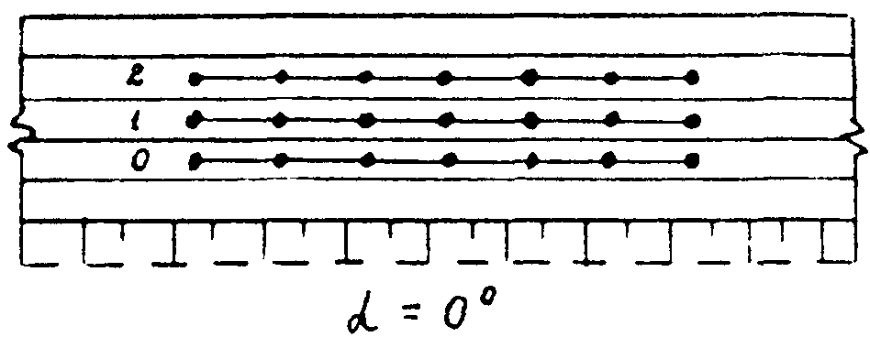

**Рис.3.8** Порядна схема ініціювання свердловин

Блок, що підривається з кількістю рядів (груп) свердловинних зарядів (*m=3*) і кількість свердловинних зарядів у ряду, підриваємих миттєво (*N=7*), великою віссю та рядами орієнтований паралельна площині тріщини. *ϕ* =0– відповідний полярному куту кут (град.) між напрямком паралельному простяганню розкритих тріщин та рядів (груп) свердловинних зарядів.

Використовуючи вищенаведену методику розраховкємо радіусу великої *R*1 та малої *R*2 :

|  |  |
| --- | --- |
| *;*  *,* | (3.6)    (3.7) |

У разі вибору оптимальних параметрів короткоуповільненого способу висаджування сейсмічний ефект допустиму масу заряду Qдоп в кг при допустимій швидкісті коливань ґрунту [*V]=5,0см/с* дляпромислової будівлі) від висаджування всього блока дорівнює сейсмічному ефекту від висаджування одного ряду свердловинних зарядів (на один ступінь уповільнення) з інтервалом уповільнення між вибухом кожного ступеня не менше ніж 17 мс , який обчислюють:

В напрямку паралельному простяганню розкритих тріщин.

 (3.8)

В напрямку перпендикулярному простяганню розкритих тріщин.

 (3.9)

*Для ϕ* = 0 – відповідний полярному куту кут (град.) між напрямком паралельному простяганню розкритих тріщин та рядів (груп) свердловинних зарядів

 (3.10)

Результати розрахунків занесено в табл.3.10.

*Таблиця 3.10*

**Розрахунок сеймобезпечних параметрів при порядній схемі КСП для найближчої промислової споруди**

|  |  |  |  |  |  |  |  |  |  |  |  |  |
| --- | --- | --- | --- | --- | --- | --- | --- | --- | --- | --- | --- | --- |
| **rc** | **К2** | **К у** | **К 1** | **[V]** | **v2** | **V1** | **Q1** | **Q2** | **R2** | **R1** | **R** | **φ** |
| 200 | 160 | 1 | 1300 | 5 | 1,7 | 2,1 | 2838,8 | 56607,7 | 294,9 | 200 | 294,9 | 0 |
| 300 | 160 | 1 | 1300 | 5 | 1,7 | 2,1 | 9580,8 | 191051,1 | 442,3 | 300 | 442,3 | 0 |
| 400 | 160 | 1 | 1300 | 5 | 1,7 | 2,1 | 22710,0 | 452861,8 | 589,8 | 400 | 589,8 | 0 |
| 500 | 160 | 1 | 1300 | 5 | 1,7 | 2,1 | 44355,6 | 884495,8 | 737,2 | 500 | 737,2 | 0 |
| 600 | 160 | 1 | 1300 | 5 | 1,7 | 2,1 | 76646,4 | 1528408, | 884,7 | 600 | 884,7 | 0 |
| 700 | 160 | 1 | 1300 | 5 | 1,7 | 2,1 | 121711,7 | 2427056,4 | 1032,1 | 700 | 1032,1 | 0 |
| 800 | 160 | 1 | 1300 | 5 | 1,7 | 2,1 | 181680,4 | 3622894,7 | 1179,6 | 800 | 1179,6 | 0 |
| 900 | 160 | 1 | 1300 | 5 | 1,7 | 2,1 | 258681,6 | 5158379,3 | 1327,0 | 900 | 1327,0 | 0 |

*Б) Порядна послідовна схеми короткосповільненого підривання для найближчої житлової споруди*

У разі вибору оптимальних параметрів короткоуповільненого способу висаджування сейсмічний ефект допустиму масу заряду Qдоп в кг при допустимій швидкісті коливань ґрунту [*V]=0,8см/с для житлового будинку*) від висаджування всього блока дорівнює сейсмічному ефекту від висаджування одного ряду свердловинних зарядів (на один ступінь уповільнення) з інтервалом уповільнення між вибухом кожного ступеня не менше ніж 17 мс , який обчислюють за формулами:

В напрямку паралельному простяганню розкритих тріщин

 (3.11)

В напрямку перпендикулярному простяганню розкритих тріщин

 (3.12)

*Для ϕ* = 0 – відповідний полярному куту кут (град.) між напрямком паралельному простяганню розкритих тріщин та рядів (груп) свердловинних зарядів

 (3.13)

Результати розрахунків занесено в табл.3.11.

*Таблиця 3.11*

**Розрахунок сеймобезпечних параметрів при порядній схемі КСП для найближчої житлової будівлі**

|  |  |  |  |  |  |  |  |  |  |  |  |  |
| --- | --- | --- | --- | --- | --- | --- | --- | --- | --- | --- | --- | --- |
| **rc** | **К2** | **К у** | **К 1** | **[V]** | **v2** | **V1** | **Q1** | **Q2** | **R2** | **R1** | **R** | **φ** |
| 200 | 160 | 1 | 1300 | 0,8 | 1,7 | 2,1 | 207,1 | 4129,6 | 362,1 | 200 | 362,1 | 0 |
| 300 | 160 | 1 | 1300 | 0,8 | 1,7 | 2,1 | 698,9 | 13937,3 | 543,2 | 300 | 543,2 | 0 |
| 400 | 160 | 1 | 1300 | 0,8 | 1,7 | 2,1 | 1656,7 | 33036,5 | 724,2 | 400 | 724,2 | 0 |
| 500 | 160 | 1 | 1300 | 0,8 | 1,7 | 2,1 | 3235,8 | 64524,4 | 905,3 | 500 | 905,3 | 0 |
| 600 | 160 | 1 | 1300 | 0,8 | 1,7 | 2,1 | 5591,4 | 111498,2 | 1086,3 | 600 | 1086,3 | 0 |
| 700 | 160 | 1 | 1300 | 0,8 | 1,7 | 2,1 | 8878,9 | 177055,1 | 1267,4 | 700 | 1267,4 | 0 |
| 800 | 160 | 1 | 1300 | 0,8 | 1,7 | 2,1 | 13253,7 | 264292,1 | 1448,5 | 800 | 1448,5 | 0 |
| 900 | 160 | 1 | 1300 | 0,8 | 1,7 | 2,1 | 18871,0 | 376306,6 | 1629,5 | 900 | 1629,5 | 0 |

*В) Діагональна схеми короткосповільненого підривання для найближчої промислової будівлі та житлового будинку*

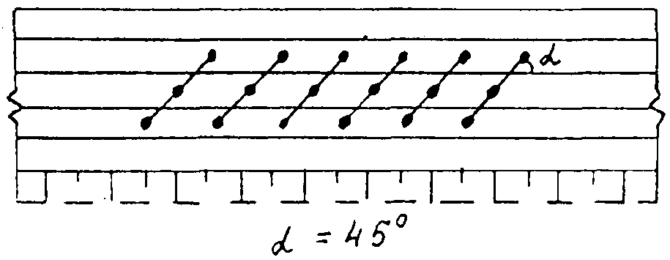

**Рис.3.9** Діагональна схема ініціювання свердловин

Блок, що підривається з кількістю рядів (груп) свердловинних зарядів (*m=6*) і кількість свердловинних зарядів у ряду, підриваємих миттєво (*N=3*), великою віссю та рядами орієнтований паралельна площині тріщини. *ϕ* =45– відповідний полярному куту кут (град.) між напрямком паралельному простяганню розкритих тріщин та рядів (груп) свердловинних зарядів .

Використовуючи вищенаведену методику розраховкємо радіусу великої *R*1 та малої *R*2 :

 (3.14)

Результати розрахунків занесено в табл.3.12.

*Таблиця 3.12*

**Розрахунок сеймобезпечних параметрів при діагональній схемі КСП для найближчої промислової споруди**

|  |  |  |  |  |  |  |  |  |  |  |  |  |
| --- | --- | --- | --- | --- | --- | --- | --- | --- | --- | --- | --- | --- |
| **rc** | **К2** | **К у** | **К 1** | **[V]** | **v2** | **V1** | **Q1** | **Q2** | **R2** | **R1** | **R** | **φ** |
| 200 | 160 | 1 | 1300 | 5 | 1,7 | 2,1 | 2838,8 | 56607,7 | 294,9 | 200 | 234,1 | 45 |
| 300 | 160 | 1 | 1300 | 5 | 1,7 | 2,1 | 9580,8 | 191051,1 | 442,3 | 300 | 351,1 | 45 |
| 400 | 160 | 1 | 1300 | 5 | 1,7 | 2,1 | 22710,0 | 452861,8 | 589,8 | 400 | 468,2 | 45 |
| 500 | 160 | 1 | 1300 | 5 | 1,7 | 2,1 | 44355,6 | 884495,8 | 737,2 | 500 | 585,2 | 45 |
| 600 | 160 | 1 | 1300 | 5 | 1,7 | 2,1 | 76646,4 | 1528408,7 | 884,7 | 600 | 702,3 | 45 |
| 700 | 160 | 1 | 1300 | 5 | 1,7 | 2,1 | 121711,7 | 2427056,4 | 1032,1 | 700 | 819,3 | 45 |
| 800 | 160 | 1 | 1300 | 5 | 1,7 | 2,1 | 181680,4 | 3622894,7 | 1179,6 | 800 | 936,3 | 45 |
| 900 | 160 | 1 | 1300 | 5 | 1,7 | 2,1 | 258681,6 | 5158379,3 | 1327,0 | 900 | 1053,4 | 45 |

Результати розрахунків для житлової споруди занесено в табл.3.13.

*Таблиця 3.13*

**Розрахунок сеймобезпечних параметрів при діагональній схемі КСП для найближчої житлової будівлі**

|  |  |  |  |  |  |  |  |  |  |  |  |  |
| --- | --- | --- | --- | --- | --- | --- | --- | --- | --- | --- | --- | --- |
| **rc** | **К2** | **К у** | **К 1** | **[V]** | **v2** | **V1** | **Q1** | **Q2** | **R2** | **R1** | **R** | **φ** |
| 200 | 160 | 1 | 1300 | 0,8 | 1,7 | 2,1 | 207,1 | 4129,6 | 362,1 | 200 | 247,6 | 45 |
| 300 | 160 | 1 | 1300 | 0,8 | 1,7 | 2,1 | 698,9 | 13937,3 | 543,2 | 300 | 371,4 | 45 |
| 400 | 160 | 1 | 1300 | 0,8 | 1,7 | 2,1 | 1656,7 | 33036,5 | 724,2 | 400 | 495,2 | 45 |
| 500 | 160 | 1 | 1300 | 0,8 | 1,7 | 2,1 | 3235,8 | 64524,4 | 905,3 | 500 | 619,0 | 45 |
| 600 | 160 | 1 | 1300 | 0,8 | 1,7 | 2,1 | 5591,4 | 111498,2 | 1086,3 | 600 | 742,8 | 45 |
| 700 | 160 | 1 | 1300 | 0,8 | 1,7 | 2,1 | 8878,9 | 177055,1 | 1267,4 | 700 | 866,6 | 45 |
| 800 | 160 | 1 | 1300 | 0,8 | 1,7 | 2,1 | 13253,7 | 264292,1 | 1448,5 | 800 | 990,4 | 45 |
| 900 | 160 | 1 | 1300 | 0,8 | 1,7 | 2,1 | 18871,0 | 376306,6 | 1629,5 | 900 | 1114,2 | 45 |

*Г) Розрахунок для схеми короткосповільненого підривання з трапецієвидним врубом для найближчої промислової будівлі (ДСЗ) та житлового будинку*

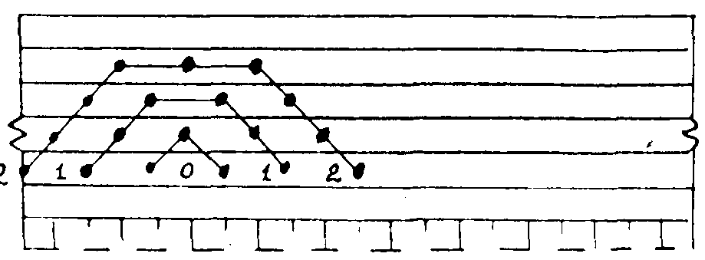

**Рис.3.10** Трапецієвидна схема ініціювання свердловин

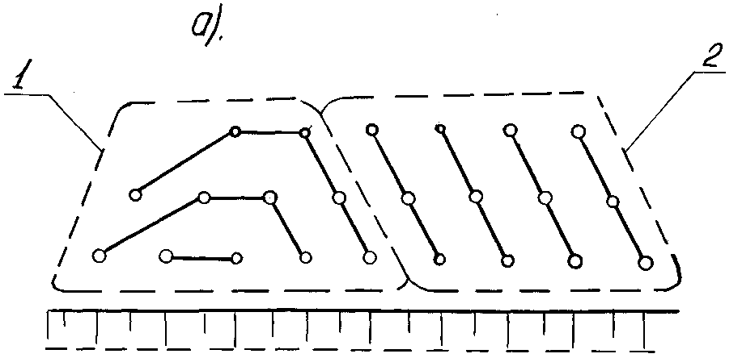

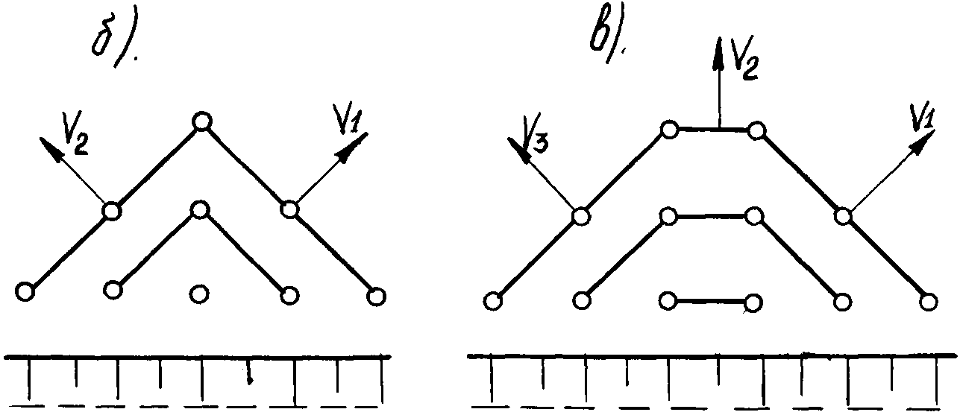

**Рис.3.11 Врубово-діагональна схема ініціювання свердловин:**

а-врубово-діагональна, б-врубова частина, в-діагональна частина

Блок, що підривається з кількістю рядів (груп) свердловинних зарядів (*m=7*) і кількість свердловинних зарядів у ряду, підриваємих миттєво (*N=2,4,5* врубова частина та 3 діагональна частина), великою віссю та рядами орієнтований паралельна площині тріщини. *ϕ* =45– відповідний полярному куту кут (град.) між напрямком паралельному простяганню розкритих тріщин та рядів (груп) свердловинних зарядів. *V1 V2 V3* –вектори максимального сейсмоефекту.

У разі вибору оптимальних параметрів короткоуповільненого способу висаджування сейсмічний ефект допустиму масу заряду Qдоп в кг при допустимій швидкості коливань ґрунту *[V]=5,0 см/с* дляпромислової будівлі) від висаджування всього блока дорівнює сейсмічному ефекту від висаджування одного ряду свердловинних зарядів (на один ступінь уповільнення) з інтервалом уповільнення між вибухом кожного ступеня не менше ніж 17 мс , який обчислюють за формулами:

В напрямку паралельному простяганню розкритих тріщин

 (3.15)

В напрямку перпендикулярному простяганню розкритих тріщин

 (3.16)

*Для ϕ* =45– відповідний полярному куту кут (град.) між напрямком паралельному простяганню розкритих тріщин та рядів (груп) свердловинних зарядів

 (3.17)

*Таблиця 3.14*

**Розрахунок сеймобезпечних параметрів при трапецієвидній схемі КСП для найближчої житлової будівлі**

|  |  |  |  |  |  |  |  |  |  |  |  |  |
| --- | --- | --- | --- | --- | --- | --- | --- | --- | --- | --- | --- | --- |
| **rc** | **К2** | **К у** | **К 1** | **[V]** | **v2** | **V1** | **Q1** | **Q2** | **R2** | **R1** | **R** | **φ** |
| 200 | 160 | 1 | 1300 | 0,8 | 1,7 | 2,1 | 207,1 | 4129,6 | 362,1 | 200 | 247,6 | 45 |
| 300 | 160 | 1 | 1300 | 0,8 | 1,7 | 2,1 | 698,9 | 13937,3 | 543,2 | 300 | 371,4 | 45 |
| 400 | 160 | 1 | 1300 | 0,8 | 1,7 | 2,1 | 1656,7 | 33036,5 | 724,2 | 400 | 495,2 | 45 |
| 500 | 160 | 1 | 1300 | 0,8 | 1,7 | 2,1 | 3235,8 | 64524,4 | 905,3 | 500 | 619,0 | 45 |
| 600 | 160 | 1 | 1300 | 0,8 | 1,7 | 2,1 | 5591,4 | 111498,2 | 1086,3 | 600 | 742,8 | 45 |
| 700 | 160 | 1 | 1300 | 0,8 | 1,7 | 2,1 | 8878,9 | 177055,1 | 1267,4 | 700 | 866,6 | 45 |
| 800 | 160 | 1 | 1300 | 0,8 | 1,7 | 2,1 | 13253,7 | 264292,1 | 1448,5 | 800 | 990,4 | 45 |
| 900 | 160 | 1 | 1300 | 0,8 | 1,7 | 2,1 | 18871,0 | 376306,6 | 1629,5 | 900 | 1114,2 | 45 |

Також, залежно від схем комутації основних зарядів розроблені ІГМ НАНУ врубово-порядні (*а*), врубово-хвильові (*б*), врубово-діагональні (*в*) схеми КСП.

З *рис. 3.12* видно, що кожна з запропонованих схем підривання складається з врубової частини, що висаджується в початковій стадії вибуху, і основної (порядна, хвильова, діагональна), висаджуваної в наступні проміжки часу.

|  |
| --- |
| Описание: Описание: D:\a.lazorenko\other\матеріали магістратура\Розробка\111111-Model.png |
| **Рис. 3.12. Сейсмобезпечні схеми підривання свердловинних зарядів**  *а* – врубово-порядна; *б* – врубово-хвильова; *в* – врубово-діагональна |

При одній і тій же приведеній масі заряду *Q*1/3/*r* = 0,069кг1/3/мшвидкість коливання для вказаних схем змінювалася таким чином: у напрямі зсуву врубу за схемою *в* – *V* = 1, за схемою *б* – *V* = 1,96, за схемою *а* – *V* = 2,3 см/с; у протилежному врубу напрямі відповідно 3,2; 5,7; 6,1 см/с.

Перевірка описаних схем підривання в промислових умовах показала, що найбільш ефективна схема "*в*". Швидкість сейсмоколивань при її використанні знижується на 50–65 % в порівнянні з схемами "*а*" і "*б*". Таким чином, орієнтуючи врубову зруйновану зону у напрямі району, в якому розташований об'єкт, що охороняється, можливо зменшити сейсмонебезпечну відстань у вказаному напрямі.

Використовуючи результати досліджень сейсмобезпечності об'єктів, що охороняються, можна забезпечити застосуванням технології ведення масових вибухів, що включає певну послідовність відпрацювання кар'єрного поля по блоках висаджуваних серією свердловинних зарядів. Напрям фронту ведення гірничих робіт задається так, щоб висаджувані блоки орієнтувалися перпендикулярно тильною своєю частиною до об'єктів, що охороняються.

Спочатку відпрацьовуються блоки ближні до об'єктів, що охороняються. При цьому кожна серія свердловинних зарядів в блоці передбачає застосування розроблених схем підривання з обов'язковим дотриманням орієнтування врубових зарядів з боку об'єктів, що охороняються. Таке розташування зарядів в блоці створює умову, при якій вибух врубових зарядів утворює екран у напрямку об'єктів.

Це дозволяє відвести вектор максимального сейсмоефекту основних зарядів від охоронних об'єктів. Після вибухового відпрацювання ближніх блоків утворюється траншея з боку об'єктів, що охороняються, що знижує сейсмобезпеку ведення вибухових робіт на дальніх блоках.

**3.3. Розрахунок сеймобезпечних границь в умовах «ПАТ Коростенський карьєр» при виконання масового вибуху на 7-му горизонті на відмітці 106,9 м від рівня Балтійського моря**

Вибух відбувався 13.03.2017р на вказаному горизонті. Схема виконання вибухових робіт показана на рис.3.13.

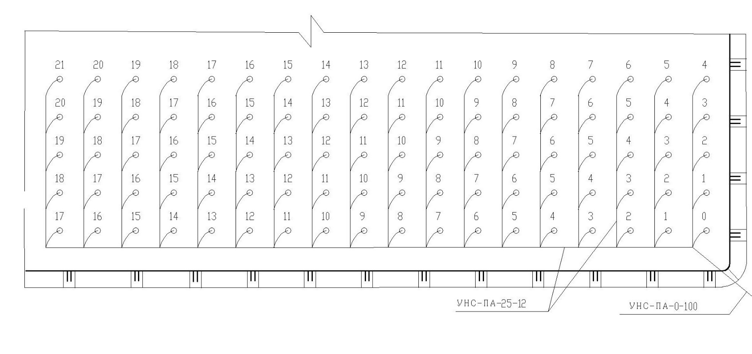**Рис.3.13. Схема комутації блоку на 7-му горизонті на відмітці 106,9м при масовому вибуху 13.03.2017р**

Результати розрахунків заносимо в табл.3.15 - 3.16

*Таблиця 3.15*

**Сейсмобезпечні межі для житлових будинків при КСП на «ПАТ Коростенський кар’єр» 13.03.17р**

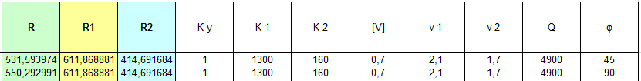

*Таблиця 3.16*

**Сейсмобезпечні межі для промислових споруд при КСП на «ПАТ Коростенський кар’єр» 13.03.17р**

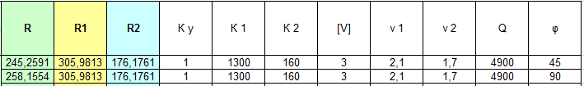

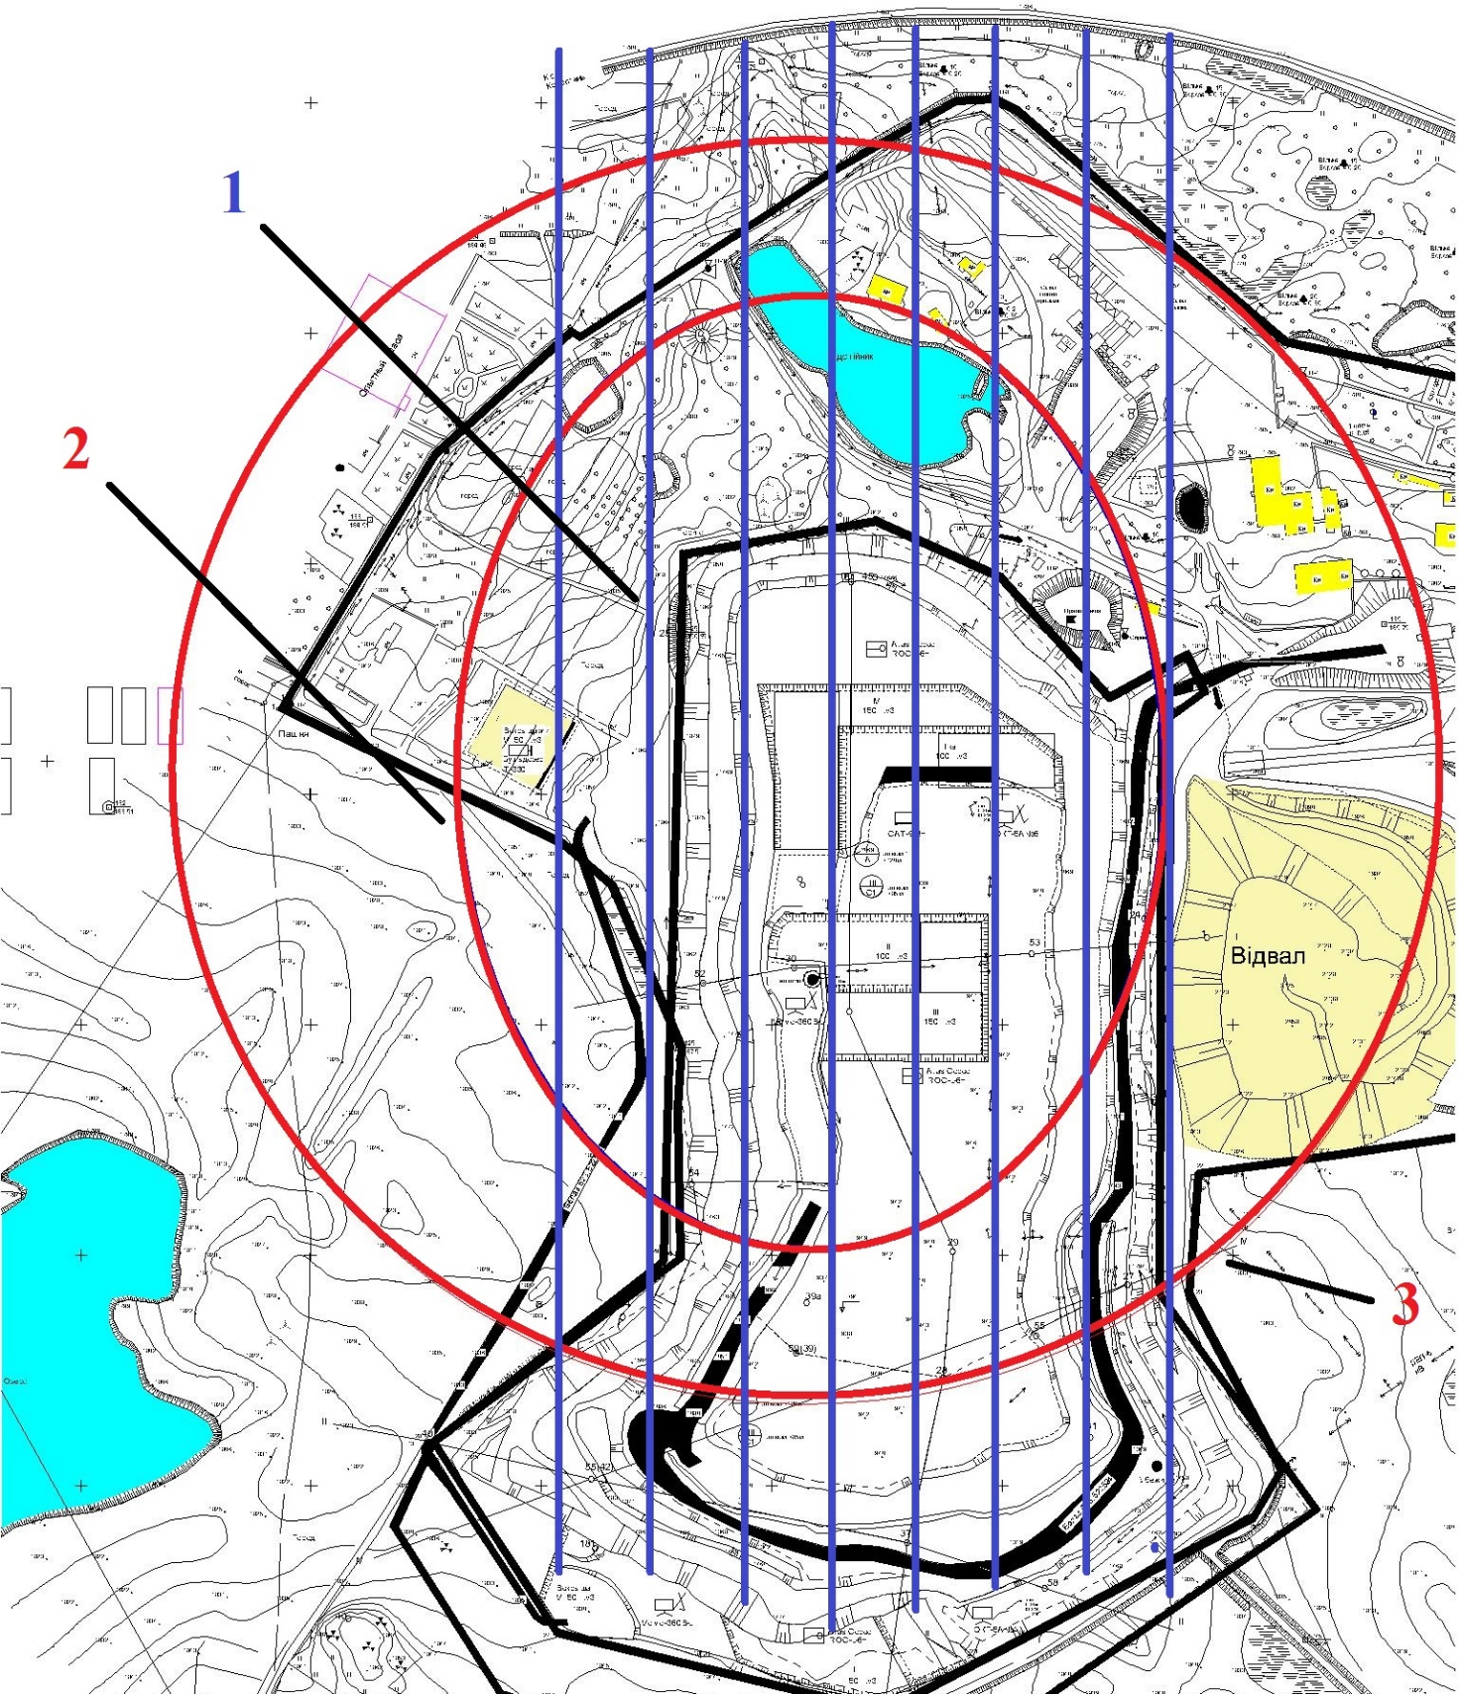

**Рис.3.14. Сейсмобезпечна технологія відпрацювання підривних блоків гранітного кар’єру «ПАТ Коростенський кар’єр»:**

1 – основна система тріщинуватості; 2 – сейсмобезпечні границі, отримані з урахуванням анізотропії гірничого масиву; 3 – сейсмобезпечні границі, існуючі в кар’єрі до впровадження технологій; І, ІІ...ІV – порядок відпрацювання кар’єрного поля по буро-підривним роботам

**Висновки до розділу**

1. Побудова еліптичних сейсмонебезпечних зон ґрунтувалась на тому, що сейсмічна хвиля, яка буде утворюватися від короткоуповільненого вибуху системи вертикально свердловинних зарядів ВР, з великою віссю орієнтованою паралельна площині тріщини.

2. Розглянутий метод побудови еліпсоподібної зони ізосейсм з центральним епіцентром вибуху, тобто коли він співпадає з центром еліпса. Але на практиці частіше за все залежно від умов, при яких, наприклад, змінюється напрямок ініціювання свердловинних зарядів вибухової речовини в блоці, який підривається, еліпс, окреслюючи сейсмобезпечну межу, може зміщуватися відносно центру блоку, що підривається. При цьому, в залежності від місця розташування охоронних об'єктів, останні будуть знаходитись в умовах сейсмічного навантаження на них, тобто наражені на сейсмонебезпеку або ж ні.

3. Факторами, що впливають на сейсмічну дію промислових вибухів, вивчались загальна кількість ВР, кількість що підривається миттєво та на 1мс.

4. Орієнтуючи врубову зруйновану зону у напрямі району, в якому розташований об'єкт, що охороняється, можливо зменшити сейсмонебезпечну відстань у вказаному напрямі.

1. **СЕЙСМОРАЙОНУВАННЯ ТЕРИТОРІЇ КАР'ЄРУ «ПАТ КОРОСТЕНСЬКИЙ КАР'ЄР»** **ПО ІЗОЛІНІЯМ ДОПУСТИМИХ МАСШТАБІВ ВИБУХІВ**

Використовуючи результати дослідження попереднього розділу щодо впливу геолого-тришіноватого середовища, в якій розташований кар'єр, на характер розподілу ізоліній певного рівня сейсмічності, створюваного вибухом групових зарядів ВР, наведених в розд 3, в залежності від місця знаходження охоронних об'єктів, розроблений метод побудови еліптичних зон ізосейсм « ПАТ Коростенський кар'єр ».

Даний метод дозволяє оперативно, з достатнім ступенем точності, без проведення великого обсягу експериментальних вимірів коливань навколо вибуху, використовуючи емпіричні залежності (3.1) одержані по даним ІГМ НАНУ, отримати сейсмічну оцінку району, в залежності від розташування на території «ПАТ Коростенський кар'єр», кар'єра і прилеглої до нього зони охоронних об'єктів.

**4.1 Розрахунок радіусів великої та малої вісей зони сейсмобезпечності, сейсмобезпечну відстань для найближчої (φ) житлових будівлі м. Коростень та промислової будівлі (ДСЗ):**

Розрахунок радіусів великої та малої вісей зони сейсмобезпечності проведемо з застосування метода приведеного в розд.3.2 по формулам 3.1,3.2. Результати компютерного визначення **сейсмобезпечних відстаней для найближчої (φ) промислової будівлі (ДСЗ),** по програмі EXCEL приведені в табл. 4.1,4.3. Одержані табличні дані були застосовані для визначення розмірів ізосейсм допустимої больності. щодо максимальної маси заряду на оде сповільнення, які наносились на Генплані **кар’єру ПАТ «Коростенський кар’єр» і приведені на рис. 4.1,4.2.**

Таблиця 4.1

**Сейсмобезпечні відстані для найближчої (φ) житлових будівлі м. Коростень**

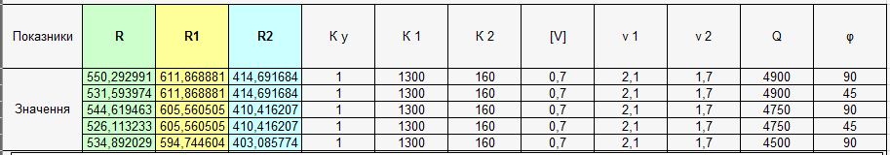

Таблиця 4.2

**Сейсмобезпечні відстані для найближчої (φ) промислової будівлі (ДСЗ) м. Коростень**

**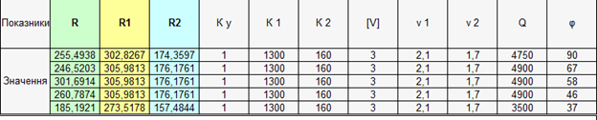**

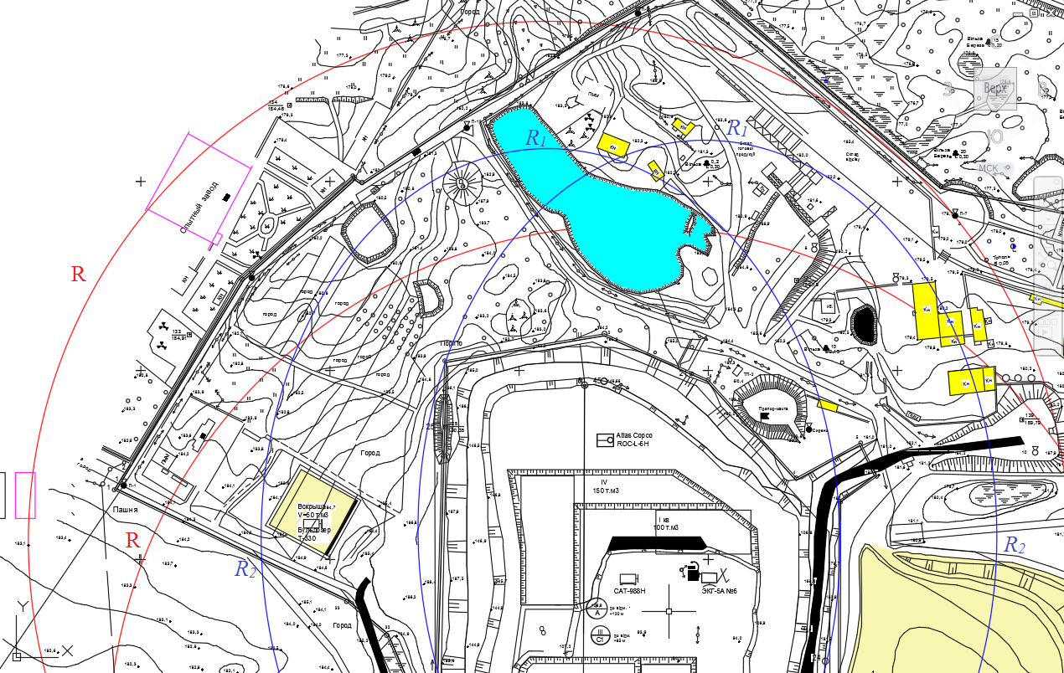

**Рис. 4.1 План з кар’єру ПАТ «Коростенський кар’єр» з нанесенням сейсмобезпечної відстані R, радіусів великої R1 та малої R2 вісей зони сейсмобезпечності житлових об’єктів**

**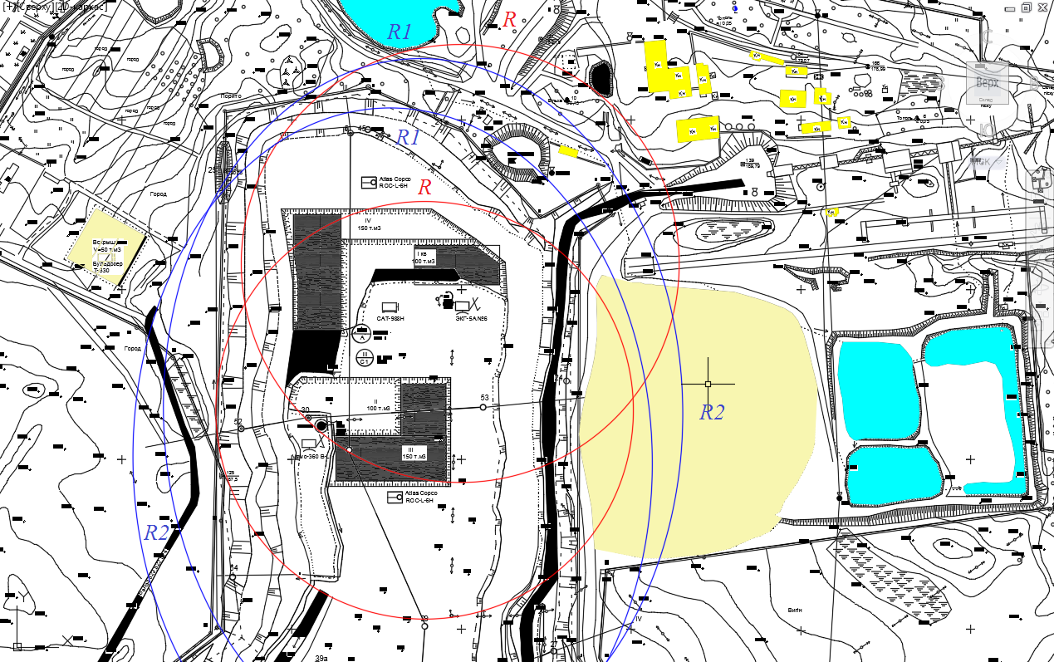**

**Рис. 4.2 План з кар’єру ПАТ «Коростенський кар’єр» з нанесенням сейсмобезпечної відстані R, радіусів великої R1 та малої R2 вісей зони сейсмобезпечності житлових об’єктів**

Сейсмічне районування території, що прилягає до кар'єру «ПАТ Коростенський кар'єр», здійснювалось в наступному порядку:

* Визначались напрямки паралельно і перпендикулярно тріщинам.
* Визначалась орієнтація еліптичних сейсмонебезпечних зон по ізосейсмам допустимого рівня сейсмічності в залежності від наведеної маси заряду і технічного стану охоронних об'єктів за величиною допустимої швидкості коливань часток гірських порід в основі охоронних об'єктів [V]. Остання вибирається згідно ДСТУ даними для певного типу охоронюваних об'єктів.

Обумовлені, сейсмонебезпечні зони, по ізосейсмам допустимого рівня [V], отримані без урахування технологічних чинників (при Ку в формулі рівній одиниці) і розроблених методів локального управління зонами ізосейсм.

З метою врахування останніх вводиться в формулу, ряд додаткових коефіцієнтів К1К2К3К4К5 .. до n, які за рахунок антисейсмічних заходів, дозволяють зменшити значення коефіцієнта Ку, що враховує умови підривання, що входить в формулу і розрахунки приведені в розд 3.2.

Таким чином зменшення радіусу сейсмобезпечної відстані можливо досягти за рахунок розроблених антисейсмічних заходів, які враховуються коефіцієнтом умов підривання.

У межах території розташування житлових будинків і промислових підприємств, визначали ділянки з неоднаковою сейсмічної небезпекою, з урахуванням того, що:

* сейсмонебезпечні зони мають еліптичні форми, обумовлені сейсмоанізотропним проявомпідривання певної території;
* охоронні об'єкти, розташовані на однаковій відстані від вибуху отримують різні сейсмічні навантаження.

В таких умовах ведення вибухових робіт на різних ділянках вимагає диференційованого підходу до вибору параметрів, що визначаються вибух. Це можливо здійснити за допомогою прогнозних карт сейсморайонування, по кожному горизонту. Карти дозволяють розділити площу кар'єрного поля і територію, прилеглу до нього, на ділянки різні по сейсмічній небезпеці і відповідно з різними масами заряду на вибух. Принцип складання прогнозних карт сейсморайонування кар'єрного поля і прилеглих до нього зон охоронних об'єктів, що відносяться до певного горизонту, полягає в наступному.

На плані гірничих робіт позначають границі, оконтурюючи площу, яку займають промислові або цивільні об'єкти.

Потім за методикою, наведеною вище, на ділянках ведення вибухових робіт, по кар'єрному полю, визначають розміри великої і малої осей еліпса зони сейсмонебезпеки.

Залежно від місця розташування охоронюваних об'єктів, ділянки вибухових робіт по сейсмічної їх небезпеки мати неоднакові рівні, в слідстві сейсмоанізотропного прояви вибуху.

Основна мета, для різних горизонтів, забезпечення сейсмобезпечної експлуатації, оточуючих кар'єр охоронних об'єктів, при збільшення масштабів вибуху, може бути досягнута за рахунок розроблених ефективних технологічних схем ведення вибухових робіт, що проектуються на блоці з орієнтацією врубової порожнини в напрямку охоронних об'єктів; вибором оптимального інтервалу уповільнення в максимальній підривній групі свердловинних зарядів ВР; сейсмопонижуючих конструкцій свердловинних зарядів і т.д. Це дозволило зменшити значення коефіцієнта умов підривання, а також змістити центр зони еліптичної сейсмонебезпеки і зменшити її розміри таким чином, щоб територія охоронних об'єктів перебувала за межами сейсмобезпеки кордонів, зберігаючи якісне подрібнення гірської маси.

Отже, побудова контурів сейсмонебезпечної зони зводиться до експериментального встановлення (для нових регіонів) коефіцієнта пропорційності "К" і показника ступеня загасання сейсмовибухових хвиль тільки в перпендикулярному і паралельному напрямках розкритих тріщинам гірського масиву і розрахунковому визначенню за формулою радіусу сейсмобезпеки.

Таблиця розрахунку сейсмобезпечної відстані R, радіуси великої R1 та малої R2 осей зони сейсмонебезпечності для житлових будинків зображено на табл. 4.3

Таблиця 4.3

**Сейсмобезпечної відстані r, радіуси великої r1 та малої r2 осей зони сейсмонебезпечності для житлових будинків м. Коростень**

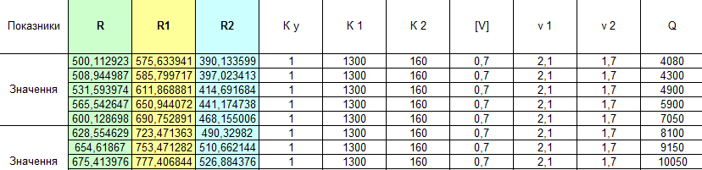

Таблиця розрахунку сейсмобезпечної відстані R, радіуси великої R1 та малої R2 осей зони сейсмонебезпечності для будинків промислового використання зображено на табл. 4.4

Таблиця 4.4

**Сейсмобезпечної відстані r, радіуси великої r1 та малої r2 осей зони сейсмонебезпечності для будинків промислового призначення м. Коростень**

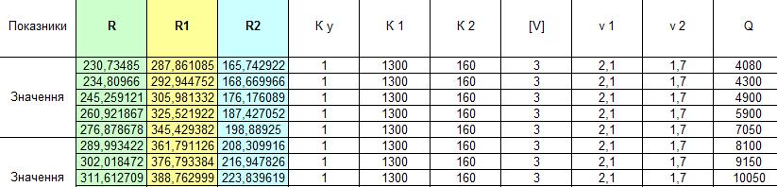

Отримані з розрахунків данні дають можливість виконати сейморайонування для «ПАТ Коростенський кар'єр» (рис. 4.3).

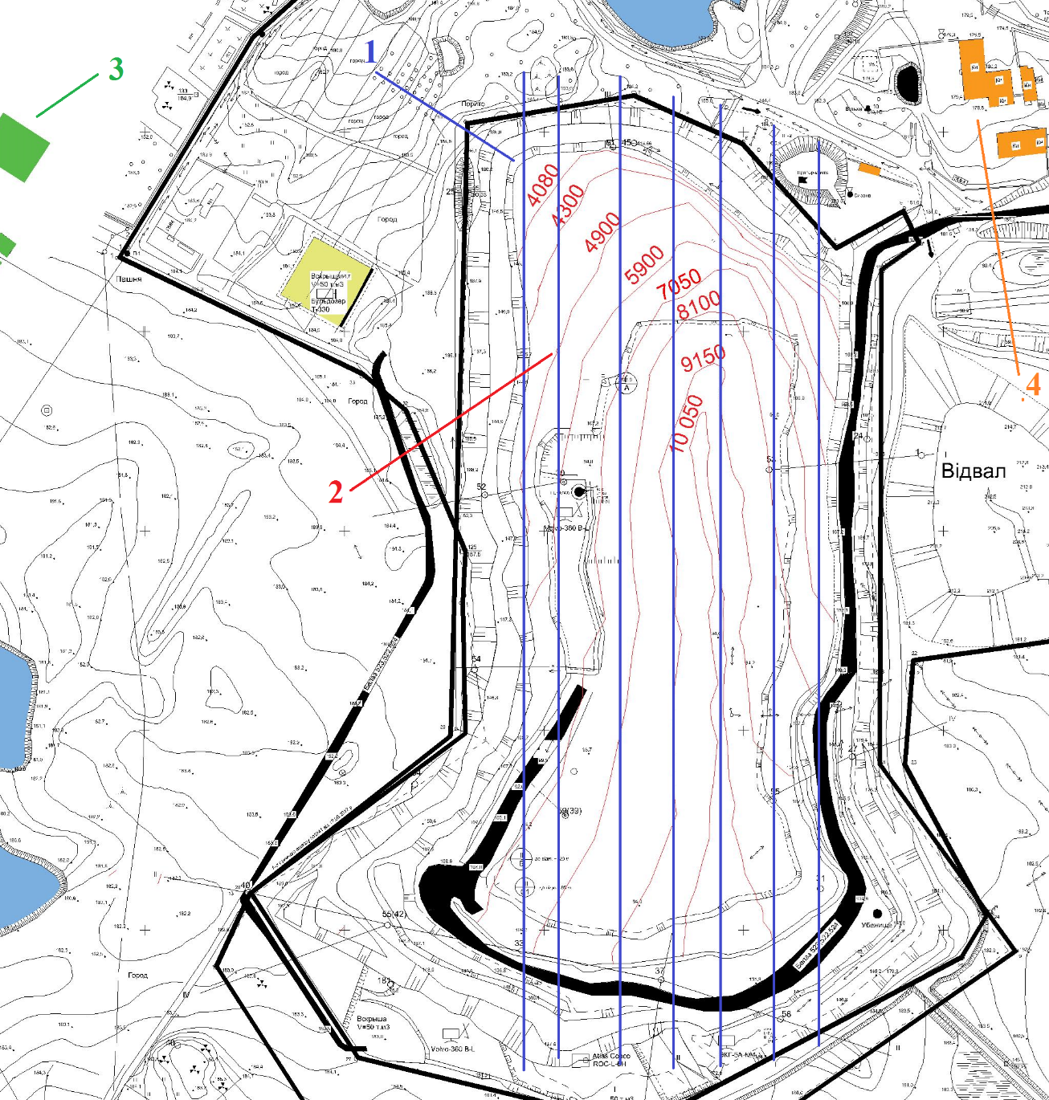

**Рис. 4.3 Сейсморайонування проведення вибухових робіт на кар’єрі «ПАТ Коростенський кар'єр»:**

1 – основна система тріщинуватості; 2 – ізолінії допустимих масштабів вибухів;

3 – житлові будинки; 4 – споруди промислового призначення

       Дослідження ІГМ НАНУ послужили основою для розробки карти сейсмічного районування «ПАТ Коростенський кар'єр», що дозволяє робити вибір поблизу існуючих кар'єрів сейсмобезпечної маси заряду для існуючих об'єктів і сейсмобезпеки майданчиків для забудови нових. Карта сейсмічного районування «ПАТ Коростенський кар'єр» з нанесенням ізосейсм допустимого рівня на плані гірничих робіт приведені на рис 4.3

**4.2. Визначення допустимих масштабів вибухів за критерієм сейсмічної інтенсивності (неелектричне ініціювання «Нонель»)**

Вивчення дії сейсмовибухових хвиль від різних схем КСВ та систем йніціювання на будівлі проводиться з визначенням основних параметрів сейсмічних хвиль (, см/с та  одержаних з осцилограм вибуху), які згідно існуючих досліджень прийняті за критерій сейсмобезпеки. На основі порівняних даних по одержаним параметрам сейсмічних хвиль від метода оцінки одночасного підривання маси заряду в максимальній групі та кількості заряду ВР, що підривається за одиницю часу визначалась надійність метода оцінки сейсмічної дії КЗВ. Для кожної схеми вибухової мережі, як по системі ініціювання КЗДШ так і типу «нонель», будуються графіки режиму розвитку вибуху зарядів ВР, які ініціюють миттєво (в кг) в залежності від інтервалів (мс) їх сповільнення.

На основі узагальнення досліджень на гранітних та вапнякових кар’єрах одержаний прогнозний графік сейсмобезпеки короткосповільненого підривання по визначенню обмежень критерію сейсмічної інтенсивності (кг/мс) в залежності від допустимої масової швидкості коливань ґрунту біля будівель (рис. 4.4).

**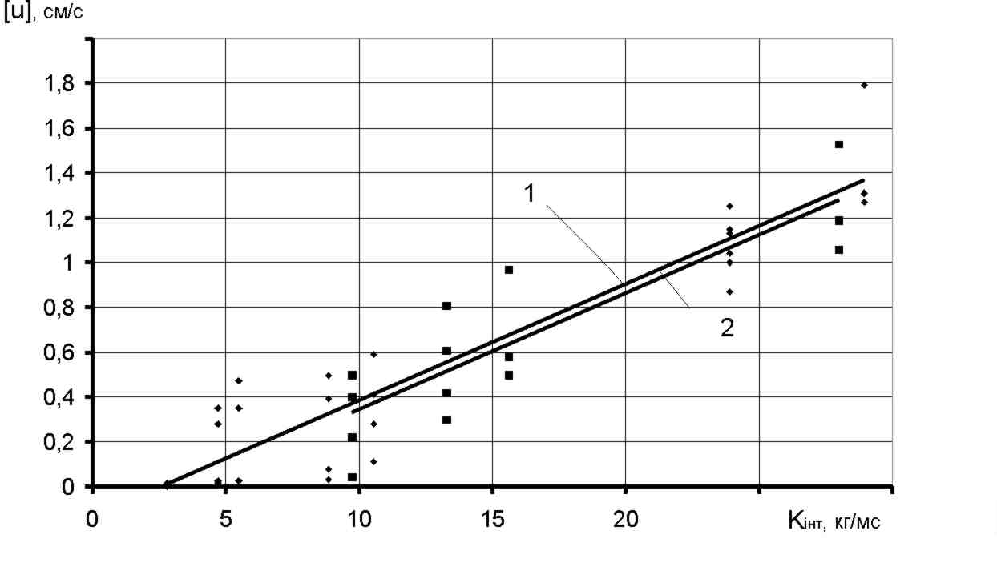**

**Рис.4.4 Залежність допустимої масової швидкості коливань часток ґрунту біля будівлі від показника сейсмічної інтенсивності:**

1 – для гранітів; 2 – для вапняків.

Згідно графіку знаходимо показник сейсмічної інтенсивності для

та :



**4.2.1 Розрахунок сейсмобезпечної маси вибухової речовини для найближчої промислової будівлі (порядна схема)**

Сейсмобезпечна маса вибухової речовини за показником сейсмічної інтенсивності розраховується за формулою:

(4.1)



де тривалість вибуху, в тому числі внутрішньогрупових інтервалів сповільнення та часу протікання детонації в хвилеводі, с.



(4.2)



де =200- загальна тривалість сповільнення УНС, мс;



=2,1 – швидкість проходженя ударної хвилі по хвилеводу,м/мс;



=5х4,5+9х4,5=63 – максимальна відстань гілки хвилеводу,м.



Тоді:



**4.2.2 Розрахунок сейсмобезпечної маси вибухової речовини для найближчого житлового будинку (порядна схема)**

Сейсмобезпечна маса вибухової речовини за показником сейсмічної інтенсивності розраховується за формулою:

(4.3)



(4.4)



Тоді:



**4.2.3 Розрахунок сейсмобезпечної маси вибухової речовини для найближчої промислової будівлі (трапецієвидна схема)**

Сейсмобезпечна маса вибухової речовини за показником сейсмічної інтенсивності розраховується за формулою:

(4.5)



тривалість вибуху, в тому числі внутрішньогрупових інтервалів сповільнення та часу протікання детонації в хвилеводі, с.



(4.6)



=605- загальна тривалість сповільнення УНС, мс;



=2,1 – швидкість проходженя ударної хвилі по хвилеводу,м/мс;



=58,5 – максимальна відстань гілки хвилеводу,м.



Тоді :



**4.2.4 Розрахунок сейсмобезпечної маси вибухової речовини для найближчого житлового будинку(трапецієвидна схема)**

Сейсмобезпечна маса вибухової речовини за показником сейсмічної інтенсивності розраховується за формулою:

(4.7)



тривалість вибуху, в тому числі внутрішньо групових інтервалів сповільнення та часу протікання детонації в хвилеводі, с.



(4.8)



=605- загальна тривалість сповільнення УНС, мс;



=2,1 – швидкість проходженя ударної хвилі по хвилеводу, м/мс;



=58,5 – максимальна відстань гілки хвилеводу, м.



Тоді :





Результати розрахунків сейсмобезпечної маси вибухової речовини вказані в Таблиці 4.5

*Таблиця 4.5*

**Результати розрахунків сейсмобезпечної маси вибухової речовини**

|  |  |  |  |  |  |
| --- | --- | --- | --- | --- | --- |
| Система ініціювання | Схема комутації | Сейсмобезпечна маси вибухової речовини | | | |
| За ДСТУ  4704-2008 | | За коефіцієнтом | |
| Для промислової будівлі | Для житлового будинку | Для промислової будівлі | Для житлового будинку |
| Електричне  ініціювання | порядна | 19 400 | 6 806,2 | - | - |
| трапецієвидна | 21 780 | 13 612 | - | - |
| Ініціювання за допомогою ДШ | порядна | 19 400 | 6 806,2 | - | - |
| трапецієвидна | 21 780 | 13 612 | - | - |
| Система ініціювання «Імпульс» | порядна | 20 520 | 8 167,5 | 38 214,5 | 14 953 |
| трапецієвидна | 22 324 | 15 518 | 83 702,7 | 32 753 |

**Висновки до розділу**

1. Метод сейсморайонування дозволяє оперативно, з достатнім ступенем точності, без проведення великого обсягу експериментальних вимірів коливань навколо вибуху, використовуючи емпіричні залежності (3.1) одержані по даним ІГМ НАНУ, отримати сейсмічну оцінку району, в залежності від розташування на території «ПАТ Коростенський кар'єр», кар'єра і прилеглої до нього зони охоронних об'єктів.

2. Побудова контурів сейсмонебезпечної зони зводиться до експериментального встановлення (для нових регіонів) коефіцієнта пропорційності "К" і показника ступеня загасання сейсмовибухових хвиль тільки в перпендикулярному і паралельному напрямках розкритих тріщинам гірського масиву і розрахунковому визначенню за формулою радіусу сейсмобезпеки.

3. На основі узагальнення досліджень на гранітних кар’єрах одержаний прогнозний графік сейсмобезпеки короткосповільненого підривання по визначенню обмежень критерію сейсмічної інтенсивності (кг/мс) в залежності від допустимої масової швидкості коливань ґрунту біля будівель (рис. 4.4).

1. **ОХОРОНА ПРАЦІ ТА БЕЗПЕКИ В НАДЗВИЧАЙНІЙ СИТУАЦІЇ**

Впровадження запропонованої технології в дипломній роботі забезпечить охорону житлових будинків і промислових споруд, що знаходяться поруч з територією «ПАТ Коростенський кар'єр», тобто і буде ліквідована можливість ЧП з причин масового вибуху на кар’єрі. А для підприємства «ПАТ Коростенський кар'єр» окрім запропонованого в основних розділах диплому рекомендується наступне.

Кар’єрні роботи повинні проводитись у відповідності [25,32,33] до «Єдиних правил безпеки при розробці родовищ корисних копалин відкритим способом», «Правил техніки безпеки при експлуатації установок, станцій та підстанцій», та «Єдиних правил охорони надр».

На відкритих гірських роботах шкідливими для людини є: пил порід, вихлопні гази, перепади температури, вібрація та шум.

Основну небезпеку для людини на кар’єрі становлять: враження електричним струмом, частинами машин та механізмів, що рухаються, при бурових та підривних роботах.

* 1. **Місця виникнення та шкідливий вплив на організм людини пилу**

Основними джерелами пилоутворення на кар’єрі є: вантажно-розвантажувальні роботи, автомобільні дороги та дороги на території ДСЗ, бурові роботи, проведення масованих вибухів, дробарко – сортувальне обладнання.

Пил, що знаходиться в підвішеному стані найбільш небезпечний, проникаючи в тканини легень, збуджує легеневі захворювання, які призводять до порушення обміну між легенями та атмосферою. Для попередження захворювань необхідно дотримуватись ГДК, встановлених для «ПАТ Коростенський кар'єр».

Наявність в атмосфері кар’єру шкідливих газів викликає погіршення стану, запаморочення, при великих концентраціях гострі отруєння та смерть.

*Таблиця 5.1*

**Шкідливі речовини, що викидаються в атмосферу на «ПАТ Коростенський кар'єр»**

|  |  |
| --- | --- |
| Назва речовини | ГДК, мг/м3 |
| 1 Пил органічний  2 Окис вуглецю  3 Окис азоту  4 Двоокис азоту  5 Сірчистий ангідрид  6 Вуглеводи граничні  7 Кислота сірчана  8 Бензин  9 Мастило мінеральне  10 Альдегіди бензольні | 0,5  5  0,4  0,085  0,5  1,0  0,3  5  0,05  0,04 |

В кар’єрі повинні відбиратися проби повітря для аналізу на вміст в ньому шкідливих газів та пилу. На робочих місцях, не менш ніж 1 раз в квартал, та після кожної зміни технології робіт, в відповідності до «Інструкцій по визначенню запиленості та загазованості атмосфери». Для зниження пилоутворення при екскавації гірської маси в теплий період року, підірвана маса повинна зрошуватися водою, дороги в теплий період року повинні поливатися водою з використанням необхідних з’єднувальних добавок.

Робота бурових станків, перфораторів без ефективних засобів уловлювання пилу та пилоподавлення забороняється, ДСЗ, а також місця пилоутворення повинні бути ізольовані від зовнішнього середовища за допомогою кожухів та укриттів з відсосом запиленого повітря з під них та наступного його очищення. При інтенсивному здуванні пилу з оголень або подрібнених порід такі поверхні повинні покриватися з’єднувальними розчинами.

В якості індивідуальних засобів захисту від пилу необхідно використовувати захисні окуляри, протипилові респіратори.

* 1. **Шкідливий вплив на людину вібрацій та шуму. Заходи по боротьбі з ними**

Вібрація – це процес розповсюдження коливань в твердому тілі. Вібрація спостерігається в машинах та механізмах, викликаючи їх поступове руйнування. Крім вібрація діє на організм людини, призводить до втоми, підвищення кров’яного тиску, виникненню хвороб.

Шум – це звук та сукупність звуків різних частот та інтенсивностей, що викликає неприємні відчуття. Нормування шуму проводиться в відповідності до ГОСТ ССБТ 12.1.04–76 та санітарними нормами.

Для боротьби з шумом та вібрацією на кар’єрі проводять наступні заходи:

- зменшення шуму шляхом послаблення його в джерелі;

- поглинання шуму;

- своєчасне, повноцінне змащування обладнання;

- використання глушителів та індивідуальних засобів захисту від шуму(протишумові навушники, антифони).

Для боротьби з вібрацією використовують:

- організаційні заходи(обмеження часу зіткнення з вібраційним інструментом, 10–15 хвилинні перерви після кожної години праці, взаємозамінність в бригаді);

- використання кареток, що гасять вібрацію при перфораторному бурінні;

- використання індивідуальних засобів захисту(віброзахисні рукавиці, взуття та ін.).

* 1. **Заходи безпеки при веденні підривних робіт**

Транспортування та зберігання ВР повинно бути організовано в суворій відповідності «Єдиними правилами безпеки при підривних роботах».

При підривних роботах, що проводяться вдень, патрони-бойовики виготовляються на місці робіт або в спеціально відведених місцях, не ближче ніж 50м від місця підривних робіт. В зимній час – в окремому приміщенні будівлі підготовки ВР поза територією складу. При цьому відстань, на яку відносять бойовики, повинна складати 500м.

Перед заряджанням шпур повинен бути очищений від бурової дрібноти та пилу. Забороняється опускати бойовики на дротах електродетонаторів або ДШ.

При заряджанні допускається використовувати бойки, які виготовлені із дерева та інших матеріалів, що не дають іскри.

При електричному підриванні дозволяється проколювати торець патрона голкою із матеріалів, що не дають іскри, не розгортаючи паперову оболонку та здійснювати кріплення електродетонатора накладанням петлі дроту на кінець патрону-бойовика.

Різати ДШ після введення його в бойовик або заряд, забороняється. З’єднання відрізків ДШ проводити тільки внакладку, способом, що вказаний в інструкції, яка знаходиться в ящику з ДШ.

З’єднання внакладку повинно бути зроблено по довжині не меншій ніж 10см, шнури повинні щільно прилягати один до одного, кріплення проводять ізоляційною стрічкою, тасьмою або шпагатом. З’єднання магістрального ДШ з електродетонатором або з КЗДШ для збудження детонації шнура, повинно бути виконано внакладку на відстані 10–15см від кінця шнура. Шнури відведення приєднуються до магістрального шнура так, щоб напрямок розповсюдження детонації співпадав з напрямком детонації по шнуру відведення. При перетинанні шнурів між ними повинна розміщуватись прокладка з ґрунту або дерева товщиною не меншою ніж 10см. Електропідривна мережа – дводротова.

Підрив свердловинних зарядів проводиться по проектам на кожен вибух. Підрив зарядів в рукавах та зовнішніх зарядів проводяться по паспорту. Паспорт затверджуються начальником або головним інженером кар’єру, керівником підривних робіт.

Перед початком підривних робіт повинні бути встановлені кордони небезпечної зони, пости охорони вибухонебезпечної зони. Кожен пост повинен знаходиться в полі зору суміжних з ним постів. При проведенні підривних робіт вдень використовуються звукові, а вночі – звукові та світлові сигнали.

Звукові сигнали подаються підривником(майстром-підривником) в наступному порядку:

1 - Перший сигнал – попереджувальний(один довгий). Всі люди, не зайняті на підривних роботах, віддаляються за межі небезпечної зони. Проводиться монтаж електропідривної мережі, а також перевірка її справності.

2 - Другий сигнал – бойовий(два довгих). Підривники вмикають струм.

3 - Третій сигнал – відбій(три коротких) – подаються після огляду місця вибуху та означає закінчення підривних робіт.

При кожному вибуху встановлюються пости ВГСЧ, що здійснюють контроль за вмістом отруйних речовин після вибуху в кар’єрі та огляду стану уступів. Допуск робітників на уступи, де проведений масовий вибух дозволяється головним інженером після отримання від постів ВГСЧ позитивних повідомлень про результати аналізу повітря.

При виявленні відмови підривник виставляє відмітку біля заряду, який не вибухнув, та повідомляє керівника підривних робіт. Робота по ліквідації відмов проводяться по вказівкам керівника підривних робіт, начальника ділянки або особи змінного нагляду. В місцях відмов забороняються будь-які роботи, не пов’язані з їх ліквідацією.

**Висновки до розділу**

1. Дослідження сеймобезпеки на підприємстві покращує безпеку працівників «ПАТ Коростенський кар'єр», а також дозволяють безпечне ведення вибухових робіт,незавдаючи шкоди охоронним обьєктам вблиз підприємства.
2. Розглянуті рекомендації для охорони праці при експлуатації підприємства.

**ВИСНОВКИ**

       У магістерській роботі викладено рішення задачі- оцінки сейсмобезпеки охоронних об'єктів наближених до районів проведення масових вибухів на кар'єрі «ПАТ Коростенський кар'єр».

По-перше, в залежності від умов «ПАТ Коростенський кар'єр» в якій розташовані кар'єр і прилегла до нього зона охоронних об'єктів, проведена оцінка по сейсмоанізотропному прояві масового вибуху, що дозволяє без додаткового проведення численних вимірів з використанням даних ІГМ НАНУ обґрунтовано підходити до сейсмобезпеки прогнозування вибухових робіт на кар’єрі.

По-друге, отримано характер розподілу ізосейсм в «ПАТ Коростенський кар'єр» гірського масиву від вибухів системи свердловинних зарядів ВР.

В-третє, для умов «ПАТ Коростенський кар'єр» застосований метод розрахунку параметрів ізосейсм за величиною допустимого, для охоронних об'єктів, рівню коливань при виробництві масових вибухів на кар’єрі з урахуванням технічного стану об'єктів і місця їх розташування по відношенню до орієнтації основної системи тріщинуватості. Встановлено взаємозв'язок анізотропії фізико-механічних властивостей масивів з анізотропією сейсмопроявлення, згідно з якою напрямок максимального фронту сейсмічних хвиль від вибухів свердловинних зарядів завжди збігається з лінією головної анізотропії властивостей масиву.

Також, з використанням розробленої ІГМ НАНУ методології побудови кордонів сейсмобезпеки на кар'єрі «ПАТ Коростенський кар'єр» проведено прогнозування форм сейсмонебезпечних зон, з урахуванням сейсмоанізотропних властивостей гірського масиву, кожної конкретної підривного блоку, в якій він розташований і прилеглі до нього зони охоронних об'єктів, а розміри цих зон визначаються величиною заряду, відстанню до охоронюваних об'єктів і їх допустимою швидкістю коливань.

**ПЕРЕЛІК ВИКОРИСТАНИХ ДЖЕРЕЛ**

1. Бойко В.В. Проблеми сейсмічної безпеки ибухової справи у кар’єрах України: монографія / В.В.Бойко –К.:ТОВ «Видавництво Сталь», 2012. 235 с.
2. Бойко В.В. Прогнозирование сейсмоэффекта промышленных взрывов в условиях блочного строения гранитов Украины. Сб.научных трудов. Теория и практика совершенствования взрывных работ.-Киев,-Наук.думка.-1990. - С. 107 – 110.
3. Бойко В.В., Іванов В.В., Воробйов В.Д., Мітюк Л.О. Про класифікацію території України для сейсмопрогнозування при підривних роботах. – К.: Вісник Нац. техн. ун-ту України "КПІ", серія “Гірництво”. – 2000. - №3.- С. 95-99.
4. Бойко В.В., Лемешко В.А., Бойко В.В.(мл) и др. Мобильная измерительная лаборатория//Промышленные измерения, контроль, автоматизация, диагностика. – Киев. – 2006. - Вып.1. – С. 30-31.
5. Лемешко В.А., Бойко В.В. и др. Возможности аппаратных комплексов для записи параметров сейсмовзрывных волн– К.: Вісник Нац. техн. ун-ту України "КПІ", серія “Гірництво”. – 2011. - №22.- С. 112-119
6. Ремез Н. С. Прогнозування сейсмостійкості споруд під час вибухів циліндричних зарядів [монографія] / Н. С. Ремез, С. О. Крайчук. – Київ: Центр учбової літератури,2016. – 202 с.
7. Ремез Н.С. До розрахунку оптимальної довжини забивки шпурового заряду / Н.С. Ремез, С.О. Крайчук // Вiсник НТУУ "КПI". Серiя "Гiрництво": Зб.наук. пр. – К.: НТУУ «КПІ»:ЗАТ «Техновибух», 2010. – Вип. 19. – С. 86–92.
8. Ремез Н.С. Моделирование взрыва шпурового заряда при наличии забойки / Н.С. Ремез, Н.Н. Богданова, С.А. Крайчук // Матеріали Міжнародної наукової конференції «Математичні проблеми технічної механіки – 2010», (м.Дніпродзержинськ, 22–24 квітня 2010 р.). Дніпродзержинськ, 2010. – С.16.
9. Сафронова Н.И. Волны напряжения и методика изучения закономерностей их поглощения при взрыве зарядов в горных породах / Н.И. Сафронова // Известия Вузов. Горный журнал. – 1992. – №1. – С. 58–61.
10. Нагорный В.П. Частотное распределение энергии поля напряжений в горном массиве при его взрывном нагружении / В.П. Нагорный, И.И. Денисюк, С.В. Петрушенко // Известия Вузов. Горный журнал. – 2007. – №6. – С. 45–49.
11. Нагорный В.П. Исследования по переносу энергии импульсного нагружения в горном массиве / В.П. Нагорный, И.И. Денисюк, Я.А. Рудюк // Известия Вузов. Горный журнал. – 2009. – №3. – С. 114–118.
12. Кузнецов Г.В. Изменение величины сейсмического воздействия взрывов на карьере в зависимости от различных факторов / Г.В. Кузнецов, В.П. Улыбин // Взрывное дело. – М.: Недра, 1972. – №71/23. – С.174–180.
13. Воробъев В.Д. Исследование сейсмического действия массовых взрывов в различное время года при разработке Пескового месторождения гипса / В.Д. Воробъев, А.И. Крючков, А.М. Пасечник, Р.М. Сидор // Вісник НТУУ «КПІ». Серія «Гірництво»: Зб. наук. пр. – К.: НТУУ «КПІ» : ЗАТ «Техновибух», 2009. – Вип. 17. – С. 25–34.
14. Газнев В.Н. Стохстическая модель короткозамедленного карьерного взрыва / В.Н. Глазнев, Д.О. Плаксин, Е.Ю. Дручек // Вестник ВГУ, серия «Геология». – 2009. – №2. – С.140–149.
15. Бычков Г.В. Сейсмобезопасность при независимом действии зарядов ВВ на месторождениях природного камня / Г.В. Бычков, Л.В. Кокунина, Р.В. Кокунин, Л.Н. Сенин // Известия Вузов. Горный журнал. – 2006. – №6. – С. 65–72.
16. Безопасность взрывных работ в промышленности / [наук.ред. Б.Н. Кутузов]. – М.: Недра, 1992. – 544 с.
17. Шеметов П.А. Разработка технических решений по сейсмобезопасной технологи БВР в приконтурной зоне карьера / П.А. Шеметов // Горный вестник Узбекистана. – 2002. – №2 (9) – 29–32 с.
18. Воробъев В.Д. Исследование сейсмостойкости охраняемых объектов при взрывах на карьерах / В.Д. Воробьев, Л.И. Демещук, В.Н. Кобасов, Р.М. Сидор, А.М. Пасечник // Вісник НТУУ «КПІ». Серія «Гірництво»: Зб. наук. пр. – К.: НТУУ «КПІ»:ЗАТ «Техновибух», 2007. – Вип. 15. – С. 30–41.
19. Козырева С.А. Управление дробящим и сейсмическим действием взрывов при подземной разработке мощных рудных месторождений Хибин [Електронний ресурс] Горный институт Кольского научного центра РАН. http://library.narfu.ru/sites/arctic/rus/eCatalogue/Pages/default.aspx?start1=301
20. Воробьева Л.С. Сейсмическая безопасность жилых зданий и сооружений от взрывных работ на действующих предприятиях в условиях городской застройки / Л.С. Воробъева, А.М. Мухаметшин, М.В. Яковлев // Известия Вузов. Горный журнал. – 1999. – № 9–10. – С. 99–109.
21. Гриб Н.Н. Анализ сейсмических еффектов от массовых взрывов разреза «Нерюнгринский» // Современные проблемы науки и образования. – 2010. – №1. – С. 71–76.
22. Вовк А.А. Определение исходных параметров для изучения сейсмических колебаний в горном массиве при взрывных работах и горных ударах / А.А. Вовк, А.Е. Гай, Л.Н. Леванкова // Вісник НТУУ «КПІ». Серія «Гірництво»: Зб. наук. пр. – К.: НТУУ «КПІ» : ЗАТ «Техновибух», 2004. – Вип. 12. – С. 32–42.
23. Садовский М.А. Сейсмический эффект взрыва: Тр. Всес. совещ. по буро-взрывным работам / М.А. Садовский. – М.–Л.: Гостопиздат, 1940. – 290c.
24. Проведення промислових вибухів. Норми сейсмічної безпеки : ДСТУ 4704. – [Чинний від 2008-09-15]. – К.: Держспоживстандарт України, 2009. – 11 с. – (Національні стандарти України).
25. Бойко В.В. Національний стандарт України. Вибухи промислові. Методи визначення фактичної сейсмостійкості будівель і споруд./ В.В. Бойко, В.Є. Воротеляк, Г.А. Воротеляк, А.О. Кузьменко // ДСТУ 7116:2009. К : Держспоживстандарт України. – 2010. – 6 с.
26. Здещиц В.М. Измерение векторной скорости сейсмических колебаний с помощью запоминающего цифрового осциллографа TDS-2014//Вісник Криворіжського технічного університету. – Кривий Ріг, 2007. - Вип.16. –- С.191-196.
27. Несмашний Е.О., Здещиць В.М., Бондурівська О.І. Методика та результати визначення рівня сейсмічного навантаження на житлові будинки при проведенні вибухових робіт на кар’єрах Кривбасу// Вісник КТУ. – Кривий Ріг. – 2006. - Вип.4(14), С.187-191.
28. Кутузов Б.Н., Совмен В.К., Эквист Б.В. Обеспечение сейсмобезопасности взрывов при неэлектрическом инициировании зарядов// Горный журнал. - 2004, №2. - С.41-43.
29. Павленко М.О. Визначення сейсмобезпечних меж проведення вибухових робіт з урахуванням анізотропії масивів порід в умовах кар'єру «ПАТ Коростенський кар'єр» / М.О. Павленко, В.В. Бойко// Матеріали Ⅴ Міжнародної науково-практичної конференції «Технології і процеси в гірництві і будівництві», секція «Проблеми видобутку корисних копалин».
30. Павленко М.О. Обґрунтування сейсмобезпечних методів ведення вибухових робіт на підземних гірничих роботах / М.О. Павленко// Матеріали Ⅷ Всеукраїнська науково-технічна конференції «НАУКОВА ВЕСНА».
31. Павленко М.О. Обґрунтування сейсморайонування території проведення вибухових робіт з урахуванням анізотропії масивів порід в умовах кар'єру «ПАТ Коростенський кар'єр» / М.О. Павленко, В.В. Бойко // Матеріали IX міжнародної науково-технічної конференції «ЕНЕРГЕТИКА. ЕКОЛОГІЯ. ЛЮДИНА», секція «Перспективи розвитку гірничої справи та підземного будівництва».
32. НПАОП О.ОО-1.66-13 Правила безпеки під час поводження з вибуховими матеріалами промислового призначення. –К.: ДП «Редакція журнала. «Охорона праці», 2013. – 359 с.
33. Технічні правила ведення вибухових робіт на денній поверхні. –Х.: ТОВ Видавництво «Лідер», 2013. – 120 с.